**论文编号：**

**博 士 学 位 论 文**



**论文题目 基于电化学耦合光学技术的纳米生物传感**

**移动检测研究**

**学科(专业) 生物医学工程**

**研究方向 生物医学传感**

**所在学院 生物医学工程与仪器科学学院**

**论文提交日期 2019年4月xx日**

摘 要

纳米材料优异的电化学和光学特性使其在生化分析、医学检测、和环境监控等领域拥有广泛的应用。其中基于贵金属纳米阵列传感器的电化学耦合局部表面等离子共振技术，通过在纳米等离子器件上施加电化学激励信号，调制其表面电子的分布密度，可以有效的实现电信号和光信号的联合传输，为传感检测带来了高灵敏度、高可靠性和高稳定性等优点。此外，随着在即时检测中对便携化、小型化以及智能化传感系统需求的不断增加，智能手机由于其先进的计算能力、高清的成像功能以及开源的操作系统，在移动传感中起着越来越重要的作用。通常利用智能手机的内置功能模块来感知电化学和光学等信号，其中电化学发光作为一种电激励的光辐射技术，在传感检测中显示出强抗干扰能力，利于在智能手机上构建“一体式”检测平台，在生物传感中具有广阔的应用前景。本文以纳米阵列、氧化石墨烯、纳米孔以及石墨烯量子点等纳米材料构建电化学耦合光学传感平台，实现凝血酶、唾液酸、葡萄糖、半胱氨酸、三硝基甲苯以及大肠杆菌等生物传感检测；并通过在智能手机上搭建电化学发光检测系统，实现指纹成像传感应用。本文的主要内容如下：

1. 设计并实现了基于纳米阵列的电光耦合传感检测系统。

基于周期性纳米粒子构成的纳米阵列式传感器的电化学和局部表面等离子共振特性，进行凝血酶和唾液酸传感检测研究。通过纳米压印成型技术制备纳米杯阵列，并通过电子束蒸发在纳米杯阵列上沉积金纳米粒子，构成金纳米杯阵列传感器；然后通过层层自组装技术构建“三明治”夹心结构，将聚乙二醇、凝血酶特异性多肽和白蛋白修饰在传感器上；最后利用电泳增强的局部表面等离子共振技术对凝血酶实现高灵敏性和高特异性检测。此外，又通过电化学还原沉积作用在金纳米锥阵列上沉积银纳米粒子，构成金/银纳米锥阵列传感器；然后通过共价结合作用修饰巯基苯硼酸于传感器上；最后利用线性扫描伏安法协同局部表面等离子共振技术对唾液酸实现高稳定性和高选择性检测。在该纳米阵列式传感器上实现了动态的电光谱记录，为高效灵敏的生物传感检测研究开辟了新的思路。

1. 设计并实现了基于氧化石墨烯的电化学/光学传感检测系统。

基于氧化石墨烯纳米复合物的电化学和光学特性，进行葡萄糖和半胱氨酸传感检测研究。通过酰胺脱水缩合反应制备氧化石墨烯/氨基苯硼酸纳米复合物；然后利用“一步法”电化学还原沉积作用将纳米复合物修饰到丝网印刷电极表面；最后利用电化学交流阻抗谱技术对葡萄糖实现高灵敏性和高稳定性检测。此外，通过热还原法制备氧化石墨烯/金纳米粒子复合物，用作半胱氨酸光学传感检测探针；然后在智能手机上搭建RGB、CMYK、HSV以及HSL多模式比色分析系统，实现快速半胱氨酸检测。氧化石墨烯纳米复合物和智能手机传感检测平台的结合为搭建便捷高效的分析系统提供了支撑。

1. 设计并实现了基于智能手机的电化学发光传感检测系统。

基于智能手机的电化学发光结合纳米孔和石墨烯量子点对发光信号的强化，进行三硝基甲苯和大肠杆菌传感检测研究。通过智能手机的USB-OTG接口来提供电化学发光电激励，摄像头来捕获动态发光视频，RGB、HSV和灰度分析算法来提取发光信号，构建“一体式”电化学发光检测平台；然后在丝网印刷电极上修饰具有离子选择通道的纳米孔，构成纳米孔增强发光传感电极；最后通过在电极上固定多肽敏感层实现对三硝基甲苯的高特异性和高灵敏性检测。此外通过热还原法制备石墨烯量子点/银纳米粒子复合物，作为电化学发光增强剂；然后在氧化铟锡工作电极上固定大肠杆菌抗体形成敏感检测电极；最后在基于智能手机的电化学发光系统上实现对大肠杆菌的定量检测。将纳米材料应用于智能手机传感平台上来辅助电化学发光检测，将有助于移动式生物传感检测的推进。

1. 设计并实现了基于智能手机的指纹成像传感检测系统。

基于电化学发光对电极表面发光空间分布的敏感性特征，在智能手机上进行指纹成像分析和传感检测研究。通过智能手机内置的功能模块实现集电化学激励和发光分析为一体的电化学发光检测平台；然后对指纹电化学发光成像图谱进行色彩感应、灰度和二值化处理，获得纹理清晰的指纹图像并提取相关指纹细节信息；最后对指纹上尼古丁增强发光和三硝基甲苯猝灭发光进行原位传感检测。由于指纹被广泛用于解锁手机，基于智能手机的指纹成像传感技术将大大推动个人医疗检测和公共安全防御的发展。

**关键词：**纳米材料，局部表面等离子共振，电化学检测，智能手机，电化学发光，生物传感，指纹分析。

ABSTRACT

The excellent electrochemical and optical properties of nanomaterials make them widely used in biochemical analysis, medical test, and environmental monitoring. The electrochemical coupled localized surface plasmon resonance technology based on noble metal nanoarray sensor can effectively realize the joint transmission of electrical signals and optical signals by applying electrochemical excitation on the nano-plasma to modulate the surface electron distribution density. It has brought the advantages of high sensitivity, high reliability and high stability for biosensing detection. In addition, with the increasing demand for portable, miniaturized and intelligent sensing systems in point-of-care testing, smartphone has played an increasingly important role in mobile sensing due to its advanced computing power, high-definition imaging function and open source operating system. In general, smartphone was used as detection platform to sense electrochemical signals and optical signals. Among them, electrochemiluminescence, as an electro-stimulated optical radiation technology, shows strong anti-interference ability in sensing detection, which is conducive to building an integrated detection platform on smartphone and has broad application prospects in biosensing detection. In this paper, the electrochemical coupled optical sensing platform was constructed based on nanoarray, graphene oxide, nanopores and graphene quantum dots for the biosensing detection of thrombin, sialic acid, glucose, cysteine, trinitrotoluene and *Escherichia coli*. And the electrochemiluminescence detection system was built on smartphone to realize the sensing applications of fingerprints imaging. The main contents of this paper are as follows:

1. Designed and constructed the nanoarray-based electro-optic coupling sensing system.

Based on the electrochemical and localized surface plasmon resonance characteristics of the nanoarray sensor composed of periodic nanoparticles, the detections of thrombin and sialic acid were studied. Nanocup array was fabricated by nanoimprinting technology, and gold nanoparticles were deposited on the array by electron beam evaporation to form gold nanocup array sensors. Then a “sandwich structure” was constructed by self-assembly technology, with polyethylene glycol, thrombin-specific polypeptides and albumin modified on the sensors. Finally, electrophoresis-enhanced localized surface plasmon resonance was used for high sensitivity and high specificity thrombin detection. In addition, silver nanoparticles were deposited on gold nanocone array by electrochemical reduction deposition to form gold/silver nanocone array sensors. Then mercaptophenylboric acid was modified on the sensors by covalent binding. Finally, high stability and high selectivity sialic acid detection was achieved by linear sweep voltammetry combined localized surface plasmon resonance technology. Dynamic electro-optical spectroscopy has been realized on the nanoarray sensor, which opened new horizons for the research of high efficiency and high sensitive biosensing detection.

1. Designed and construncted the graphene oxide-based electrochemical/optical sensing system.

Based on the electrochemical and optical properties of graphene oxide nanocomposites, the detections of glucose and cysteine were studied. Graphene oxide/aminophenylboric acid nanocomposites were prepared by amide dehydration condensation reaction. Then, the nanocomposites were modified on the screen printed electrode by one-step electrochemical deposition and reduction. Finally, high sensitivity and high stability glucose detection was achieved by electrochemical impedance spectroscopy. In addition, graphene oxide/gold nanoparticles were prepared by thermal reduction method and used as cysteine optical sensing probes. Then multimode colorimetric analysis systems of RGB, CMYK, HSV and HSL were built on smartphone. Finally, fast cysteine detection was realized on the smartphone-based system. The combination of graphene oxide nanocomposites and smartphone-based sensing platform provided the support for the building of convenient and efficient analysis system.

(3) Designed and constructed the smartphone-based electrochemiluminescence sensing system.

Based on the enhancement of luminescence signals by nanopores and graphene quantum dots and the combination of smartphone-based electrochemiluminescence system, the detections of trinitrotoluene and *Escherichia coli* were studied. The USB-OTG interface on smartphone was used to provide electric excitation, camera to capture dynamic luminescence, RGB, HSV and gray analysis algorithm to extract luminescence signals. Then, nanopores with ion-selective channel were modified on the screen printed electrode to form the nanopores-enhanced luminescence sensor. Finally, polypeptides were immobilized on the sensor as the sensitive layers to realize the detection of trinitrotoluene with high specificity and high sensitivity. In addition, graphene quantum dots/silver nanoparticles complexes were prepared by thermal reduction method as electrochemiluminescence enhancers. Then, *Escherichia coli* antibodies were immobilized on the indium tin oxide electrode to form the sensitive detection sensor. Finally, quantitative detection of *Escherichia coli* was realized on the smartphone-based electrochemiluminescence system. The application of nanomaterials on the smartphone-based sensing platform to assist the electrochemiluminescence detection would be helpful for the advancement of mobile biosensing detection.

(4) Designed and constructed the fingerprints imaging and sensing system on smartphone.

Based on the sensitivity of electrochemiluminescence to the spatial luminescence distribution, fingerprints imaging analysis and biochemical sensing were carried out on the smartphone-based system. Via the built-in function module, an electrochemiluminescence detection platform integrating electrochemical excitation and optical analysis was realized on smartphone. Then, color analysis, gray and binarization processing of fingerprints electrochemiluminescence images were carried out to obtain fingerprints details information. Finally, nicotine enhanced luminescence and trinitrotoluene quenched luminescence on fingerprints were also detected on smartphone. As fingerprints have been widely used to unlock smartphone, fingerprints imaging and sensing on smartphone will greatly promote the development of personal medical detection and public security defense.

**Keywords：**Nanomaterials, Localized surface plasmon resonance, Electrochemical detection, Smartphone, Electrochemiluminescence, Biosensing, Fingerprints analysis.

目 录

摘 要 I

ABSTRACT III

目 录 VII

第一章 绪论 1

1.1 引言 1

1.2 局部表面等离子共振 1

1.3 电化学耦合局部表面等离子共振 4

1.3.1 耦合机理 4

1.3.2 传感检测应用 6

1.4 电化学发光 8

1.4.1 发光机理 8

1.4.2 发光体及应用 10

1.5 电化学发光用于即时检测 11

1.6 本文主要研究内容 14

第二章 基于纳米阵列的电光耦合传感检测 17

2.1 引言 17

2.2 纳米阵列式传感器 17

2.3 电泳增强局部表面等离子共振传感 18

2.3.1 金纳米杯阵列传感系统 18

2.3.2 实验部分 19

2.3.3 传感器表征 21

2.3.4 凝血酶检测 22

2.4 线性扫描伏安协同局部表面等离子共振传感 25

2.4.1 金/银纳米锥阵列传感系统 25

2.4.2 实验部分 26

2.4.3 传感器表征 28

2.4.4 唾液酸检测 30

2.5 本章小结 34

第三章 基于氧化石墨烯的电化学/光学传感检测 35

3.1 引言 35

3.2 氧化石墨烯 35

3.3 氧化石墨烯用于电化学传感 36

3.3.1 氧化石墨烯/氨基苯硼酸 36

3.3.2 实验部分 37

3.3.3 传感器表征 39

3.3.4 葡萄糖检测 42

3.4 氧化石墨烯用于手机光学传感 48

3.4.1 氧化石墨烯/金纳米粒子 48

3.4.2 实验部分 48

3.4.3 传感器表征 50

3.4.4 半胱氨酸检测 51

3.5 本章小结 55

第四章 基于智能手机的电化学发光传感检测 57

4.1 引言 57

4.2 移动检测 57

4.3 纳米孔增强电化学发光 58

4.3.1 纳米孔电极 58

4.3.2 实验部分 59

4.3.3 传感器表征 61

4.3.4 三硝基甲苯检测 65

4.4 石墨烯量子点强化电化学发光 68

4.4.1 石墨烯量子点/银纳米粒子 68

4.4.2 系统和分析 69

4.4.3 传感器表征 70

4.4.4 大肠杆菌检测 73

4.5 本章小结 75

第五章 基于手机电化学发光的指纹成像传感 77

5.1 引言 77

5.2 指纹分析 77

5.3 指纹成像 78

5.3.1 检测系统 79

5.3.2 成像分析 80

5.4 指纹传感 82

5.4.1 实验部分 82

5.4.2 尼古丁 83

5.4.3 三硝基甲苯 84

5.4.4 传感分析 85

5.5 本章小结 87

第六章 总结与展望 89

6.1 研究总结 89

6.2 研究展望 91

参考文献 93

攻读博士学位期间取得的科研成果 115

# 绪论

## 引言

在纳米尺度上，金属表现出特殊的电化学性能和光学性能，这在生化分析、医学检测、和环境监控等领域都具有重要作用。尤其是基于贵金属纳米粒子的局部表面等离子共振技术，作为一种无标签生物传感技术，为传感检测带来了高灵敏度、高可靠性和便捷操作等优点。通过在纳米等离子器件上施加电化学激励信号，调制其表面电子密度，实现电化学耦合局部表面等离子共振，可以有效的完成电信号和光信号的联合传输，增加光谱的共振偏移，进一步提高所设计的生物传感器的灵敏度。此外，智能手机正在便携式移动传感检测系统中扮演着越来越重要的角色。这些系统通常将传感器设备连接到智能手机上，用来感知从光学光谱到电化学信号等不同类型的信息，为这些传感器系统设计的便携性以及低成本化提供了思路。其中，电化学发光作为一种特殊的电化学耦合光学技术，由于其不受背景光的影响，具有强抗干扰能力，在移动传感检测中具有很好的应用前景。本章从纳米粒子引出局部表面等离子共振技术，并对其响应过程进行理论分析；然后着重介绍了电化学耦合局部表面等离子共振以及电化学发光的机理和传感应用；最后拓展到电化学耦合光学传感在移动检测平台上的相关研究。

## 局部表面等离子共振

贵金属纳米粒子最早应用在公元4世纪的罗马卢奇格斯酒杯（Lycurgus Cup）上，通过在玻璃中嵌入金和银纳米粒子，就可以吸收和散射可见光光谱中特定区域的光波段，呈现出鲜艳的颜色[1]。由于贵金属纳米粒子的光学响应，当光线从外部照射时，酒杯呈现绿色，当光线从内部照射时，酒杯呈现红色（图1-1）。在这个过程中，贵金属纳米粒子可以将入射光子的能量转换为表面电子的集体振荡，进而产生波长的选择性吸收和高摩尔消光系数的光散射。以此同时，电子在纳米粒子表面的相干振荡也会产生较大的电磁场增强和辐射衰减。



**图1-1**卢奇格斯酒杯：光线从外部照射（左图），光线从内部照射（右图）。

光与贵金属纳米粒子的相互作用产生传导带电子的集体振荡，这种现象就被称为局部表面等离子共振（图1-2）。其中只有负实介电常数和正虚介电常数的材料才能更好的支持表面等离子体激元，而最常用的贵金属纳米粒子是金纳米粒子和银纳米粒子[2, 3]。当入射电磁场与纳米粒子表面振荡电子的电磁场相匹配时，就能满足谐振条件，这种共振振荡使纳米粒子表面的吸收、散射和电磁场发生大幅度的波长选择性增加[4, 5]。在局部表面等离子共振过程中，金属纳米粒子吸收光谱、散射光谱，等离子消光光谱（吸收+散射）的共振峰位置随着折射率的增加或粒子间距离的减少会出现相应的红移现象。基于上述理论，如果等离子体纳米粒子用一受体（如抗体）修饰，而该受体又可以特异性地结合目标分析物（如抗原），那么分析物和受体的结合就会导致纳米粒子周围的折射率增加或粒子间距的减少，进而就会导致等离子消光光谱峰位置的红移。根据光谱峰位置的移动就可以来判断分析物的浓度或结合反应的进行程度。因此，局部表面等离子共振传感器被广泛应用于亲和性的化学检测和生物检测[6-8]。

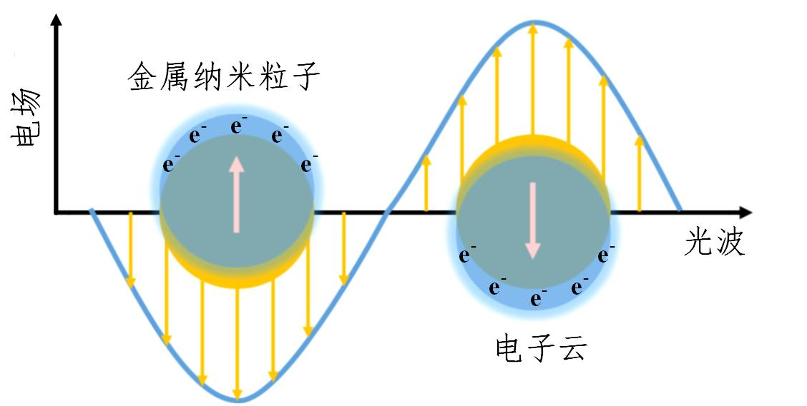

**图1-2**纳米粒子局部表面等离子共振示意图

为了理解等离子体共振发生时吸收和散射程度增加的影响因素，Mie理论被提出[9]。Mie理论是对于具有球面边界条件的麦克斯韦方程组的解析解，用于描述给定纳米粒子的消光光谱。为了更准确地计算不同波长值下的介电常数，以及将该理论推广到可以适用更复杂的纳米粒子形状，Mie理论的修正波长形式被提出[10-12]。如式1-1所示，*R*代表粒子的半径，*εm*是周围介质的介电常数，*N*代表电子密度，*λ*代表入射光的波长，*ε=εr+iεi*是指代金属的复介电常数，*χ*由粒子形状决定。因此纳米粒子的形状、入射光的波长、材料的类型以及周围介质等因素都会影响吸收和散射过程。

 （式1-1）

在生物传感领域，当生物分析物与纳米粒子表面结合时，会引起纳米粒子表面折射率的变化，从而改变局部表面等离子共振峰位置的移动。其中银纳米粒子在所有等离子体材料中具有最大的负介电常数，对局部折射率的变化最为敏感。此外，形状不对称的纳米粒子对生物分子表面结合的变化也比球形等离子体更敏感。局部表面等离子共振峰位置随吸附物结合的变化关系描述如式1-2，式中*m*为折射率灵敏度，*Δn*为吸附物引起的折射率变化。*d*是指代有效吸附层的厚度，*ld*是指代电磁场衰减长度。

 （式1-2）

折射率灵敏度通常是利用电子结构的Drude模型，在一个小范围折射率下，计算局部表面等离子共振频率与折射率曲线的斜率得到的[13, 14]。研究表明电磁场衰减长度对局部表面等离子共振峰偏移的影响主要是由于对纳米粒子形状的敏感，电磁场对许多纳米粒子的衰减长度在大小上与蛋白质相似（5-10 nm），这使得贵金属纳米粒子能够灵敏的感知生物分子与纳米粒子表面的结合[15-17]。因此，决定局部表面等离子共振峰移位大小的两个关键变量就是吸光度相对于溶液的折射率差（*Δn*）以及被分析物与纳米粒子的表面结合程度（*d*）。由于折射率敏感性是检测目标生物分子的关键，近年来许多研究都试图使纳米粒子基质对折射率的变化表现出高度的敏感性。相关仿真研究结果表明，材料的局部表面等离子共振峰从蓝色段波长移动到红色段波长时，折射率的灵敏度以线性方式增加[18, 19]。通过创建较大和/或不对称结构纳米粒子，可以实现将局部表面等离子共振峰提升到较长的波长；此外当两个等离子体相互靠近时，它们之间的电磁场会产生一定程度的相互耦合，这也可以造成较大的波长偏移[20, 21]。由于附近等离子体活性物质的存在往往会对局部表面等离子共振产生较大的影响，因此许多传感研究利用等离子体耦合作用作为一种技术手段来提高检测信号的响应。

## 电化学耦合局部表面等离子共振

随着人们越来越关注纳米结构在电荷转移和存储中应用，通过反应中的物理和化学过程来控制纳米尺度上的电荷转移变得至关重要[22-25]。Drude将金属描述为自由电子的等离子体，这形成了它们光学和电学特性的物理基础[26]。对于一些金属，在尺寸超过10 nm的情况下，忽略量子效应，利用经典的Drude模型可在光学和电学系统中给出定量检测结果。然而在纳米（小于1 μm）结构上，等离子体受激发光和环境的作用对导电性产生一定影响，这种效应具有高度的表面敏感性，即它们对发生在表面的环境变化具有强烈的响应，这导致了新型无标签生物传感器的发展，通常这些传感器不需要报告元素，如荧光团、放射性标签或量子点，主要是基于电或光信号的转导[27]。在此基础上电化学耦合光学技术得以发展，并且伴随着纳米材料的发展，电化学耦合光学检测更加趋向于操作简单化、测试稳固化以及系统小型化等方向前进。

### 耦合机理

局部表面等离子共振是金属纳米粒子表面电子的集体运动产生的一种光学现象，而电场的存在又会引起电活性分子沉积在金属纳米粒子表面，进而导致等离子体共振峰的移动[28-31]。因此当电化学信号作用于等离子体纳米粒子时，电位的正移减少了纳米粒子中自由电子的密度，导致消光光谱峰位置发生红移，产生电化学耦合局部表面等离子共振效应。图1-3a（波长-电位-消光谱）展示了等离子体纳米粒子的波长、电位和消光光谱之间的关系，消光轴垂直于纸面。图1-3b（波长-消光谱）中的两条曲线是图1-3a在电位*E1*和*E2*时的截面图，可以清晰看出当电位从*E1*增加到*E2*时，峰位置从*λ1\**移动到*λ2\**。另一方面，图1-3c（电位-消光谱）展示了在波长为*λ3*时的正交截面，此时峰位置电压为*E3\**。因此可以通过电位扫描在波长不变的情况下得到一个新的共振峰。

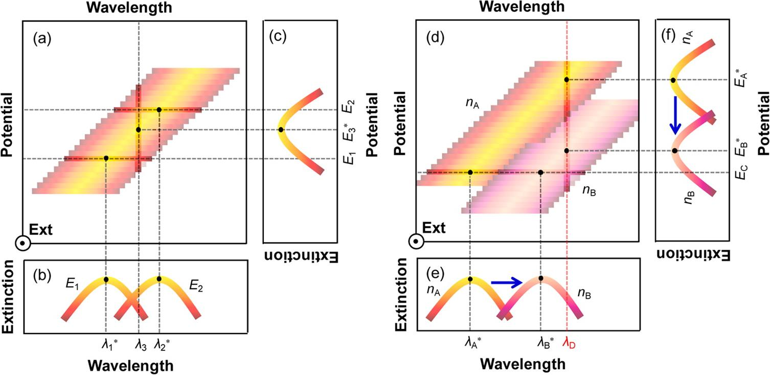

**图1-3**波长-电位-消光谱：（a）等离子体纳米粒子波长、施加电压和消光谱之间的关系；（b）是在*E1*和*E2*处的横截面；（c）是在*λ3*处的截面；（d）折射率为*nA*和*nB*时对应波长、施加电压和消光谱之间的关系；（e）是在*Ec*处的横截面；（f）是在*λD*处的截面。[31]

等离子体纳米粒子的光学特性还取决于周围介质的折射率变化，随着折射率的增加在波长-消光谱中峰位置出现红移（图1-3d）。图1-3e表示在电位等于*Ec*处的横截面图，展示了折射率从*nA*增加到*nB*的过程中导致峰位置从*λA\**移动到*λB\**。与此同时，图1-3f展示了在波长为*λD*时的截面图，当折射率从*nA*增加到*nB*时导致峰值电位从*EA\**负向移动到*EB\**。整体来看，通过折射率变化的增加*nB-nA*将会导致电位负向移动*-(EB*-EA*)*的增加以及波长正向移动*λB*-λA\**的增加。因此，如果在某个确定的波长处的折射率和峰值电位之间的关系是已知的，则可以根据在该波长处测量的峰值电位来评价纳米粒子附近的折射率。

进一步施加电压*E=E0+ΔE*和波长之间的关系通过式1-3给出，其中*C*，*V*，*F*和*d*分别为金属纳米粒子的电容，金属的摩尔体积，法拉第常数和纳米粒子的直径。据报道，*d*=3.7～40.8 nm的柠檬酸盐包被的金纳米粒子的*C*值在相对于银/氯化银/饱和氯化钾电极（在电压为-0.4 V至+0.6 V时）大约为70 μF/cm2[32]。金纳米粒子的*V*值为10.2 cm3/mol。

 （式1-3）

基于这些值，在图1-4a中绘出了折射率为1.33的溶剂中直径为13 nm的金纳米粒子的*λE\**和*ΔE*之间的关系。从图中可以看出，在-0.9 V ≤ *ΔE* ≤ +0.5 V的电压范围内，*λE\**几乎线性取决于*ΔE*，在这些条件下，通过近似直线的斜率可以看出，理论上电压灵敏度*Sλ-E*大约为8.9 nm/V。

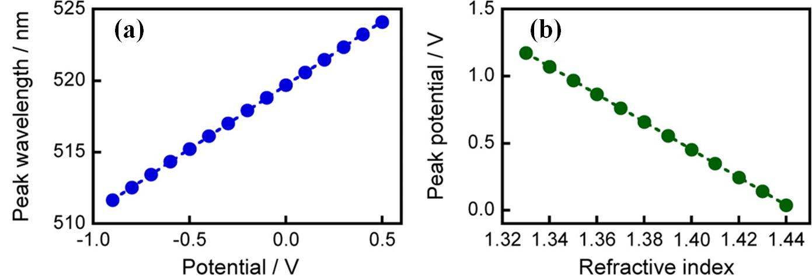

**图1-4**电化学耦合局部表面等离子共振：（a）*λE\**和*ΔE*的关系；（b）*Eλ\**和*n*的关系。[31]

在给定特定波长*λ*的最大消光电位下，*λ*=*λE\**成立，因此基于式1-4，在*λ*=530 nm处直径为13 nm的金纳米粒子的*n*和*Eλ\**之间的关系如图1-4b所示。

 （式1-4）

在实际折射率的范围内，峰值电位*Eλ\**几乎线性取决于折射率的变化，通过近似直线的斜率可以看出，对于直径为13 nm的金纳米粒子电化学耦合局部表面等离子共振传感器的理论折射率灵敏度*SE-n*大约为10.3 V/RIU。电化学和局部表面等离子共振都是感知反应界面的特性，由于贵金属等离子体结构的导电性，给电化学耦合局部表面等离子共振提供了可能性，可以利用电化学激励信号来检测折射率变化时的共振偏移，同时电化学信号的引入也可以给检测带来更多的补充信息。

### 传感检测应用

对复杂的未知样品进行连续、敏感和实时分析，是广泛应用于生物传感的基本要求。尽管许多现有的生物传感技术在实验室环境中显示出极高的灵敏度，但由于传感器表面的非特异性吸附造成的混杂效应，使得它们在即时检测中的应用仍然受到复杂样品中高强度非特异性反应的阻碍[33]。应对这一挑战的一个潜在解决方案是将兼容的生物传感方法结合到一个能够测量和分析更多补充参数的分析工具中。其中电化学和表面等离子共振传感技术的集成，为将生化事件的结果转化为可测量的分析信号提供了一种非常有吸引力的方法。研究表明，电化学反应产生的氧化还原电流可以引起光谱中的共振波长移动进而增强局部表面等离子共振，Zhang等人基于循环伏安法耦合局部表面等离子共振技术，实现了牛血清白蛋白的高灵敏检测[34]。如图1-5a所示，牛血清白蛋白的氧化还原电位出现在0.6 V，随着牛血清白蛋白浓度的增加，还原电流上升，增加的还原电流又进一步造成局部表面等离子共振波谷的移动，增强了牛血清白蛋白检测的信号。Li等人将循环伏安图谱在时域上进行展开，通过循环伏安法激活多巴胺的氧化还原，并利用光谱同时记录电极表面折射率的变化，可以实现高灵敏、高特异性的多巴胺检测[35]。如图1-5b所示，箭头指示了多巴胺的氧化电流位置，其中第一个氧化峰出现在55 s，距离下一个氧化峰的间隔为280 s。为了更好地观察循环伏安扫描期间透射光谱的强度和峰位置变化，彩色等高线图将每个传输频谱作为时间函数进行校准呈现，透射光谱的强度随多巴胺氧化电流峰的出现呈周期性波动，并在电流峰值处达到光谱强度最大值，峰位置呈现出明显的周期性红移现象。

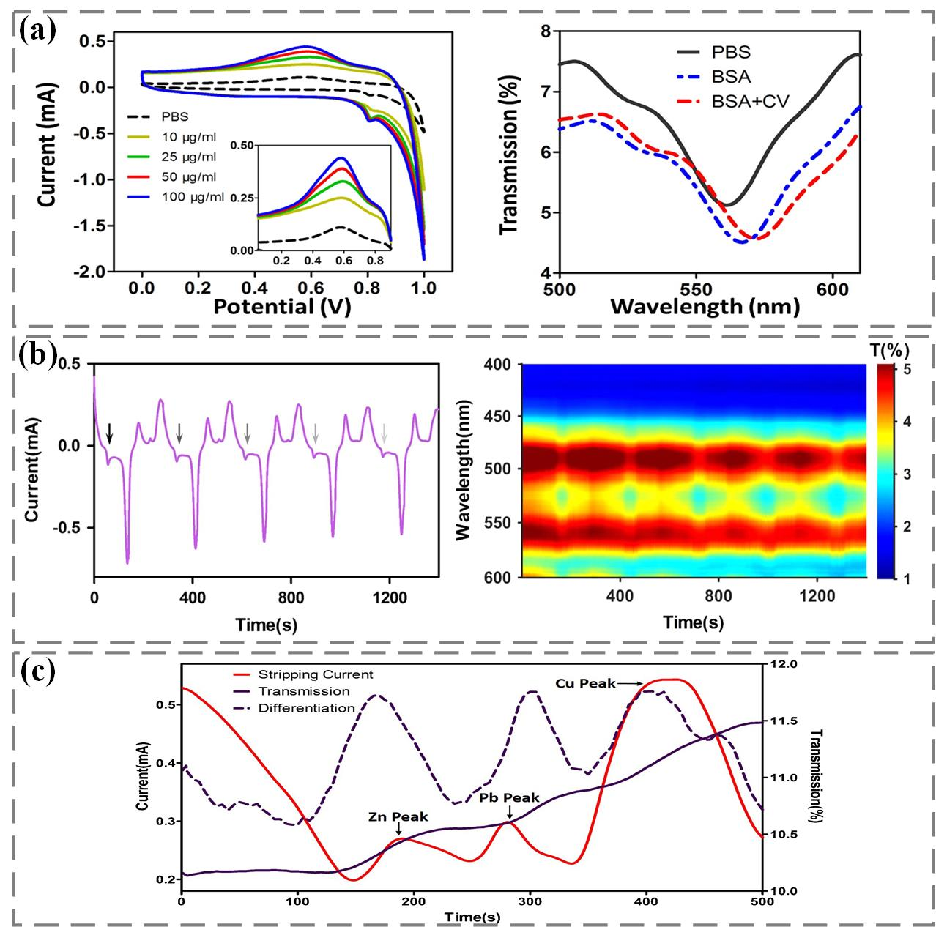

**图1-5**电化学耦合局部表面等离子共振传感应用：（a）牛血清白蛋白检测[34]；（b）多巴胺检测[35]；（c）重金属检测[36]。

此外，阳极溶出伏安法通过将伏安法技术与恒定电位电解富集作用相结合，可一次测定出多种金属离子。但由于受背景电流的干扰，引起氧的氧化还原和氢的析出产生额外的电流，从而限制了对痕量金属离子的检测。通过阳极溶出伏安法和局部表面等离子共振的耦合可以有效的去除背景电流的干扰，使金属离子检测的灵敏度和信噪比得到很大的提升[36]。如图1-5c锌、铅、铜的混合检测所示，在溶出阶段，光谱的透射率并不会有多大的变化，通过透射率-时间曲线中的每两个采样数据点之差，对透射率与时间进行一阶差分，可以更好的实现金属离子的区分。由于透射差异反映了器件表面残留的电镀金属纳米粒子数量的变化率，这与阳极溶出伏安检测中的溶出电流相关。因此，透射率和溶出电流的差分实际上是同一现象的两个方面，即电镀速度，在时间域上会发生理论上的重叠。实际上溶出电流的高度不仅取决于金属离子本身的性质，而且还受到其他因素的影响。如基线漂移可能导致电压的垂直波动；而分析物的杂质，如缓冲溶液和溶解气体，也可能会干扰溶出电位，导致水平波动，因此差分透射峰值和溶出电流峰值之间存在一定的时间延迟。在电化学检测中分析物往往需要应保持静止，因为分析物溶液与传感表面之间的任何相对运动都将导致伏安图的剧烈干扰，因为电化学电流的测量是基于工作电极之间的平衡。然而利用局部表面等离子共振技术可以在动态条件下实现检测目标物的实时分析，这表明局部表面等离子共振测量在动态分析中具有良好的鲁棒性。因此电化学耦合局部表面等离子共振检测对诸如温度、缓冲溶液和相似物等影响展现出很强的抗干扰能力，在集成度高的动态检测条件下，如小型化移动传感平台上有巨大的应用前景。

## 电化学发光

电化学发光是在电解池条件下发生在电极表面的反应，主要受电极电势变化控制，伴随激发态电子转移的过程发射特定波长的光信号[37, 38]。从某种意义上讲，它是电化学和光谱的理想组合，因为它不仅保持有来自传统化学发光的高的灵敏度和广泛的动态范围，又显示了电化学方法的简单性、稳定性和便利性。作为一种光发射技术，电化学发光与其他发光方法（例如光致发光和化学发光）相比具有独特的优势。尤其是与化学发光相比，电化学发光对于光发射来说具有优越的时间和空间精确控制特性，可显著改善检测过程中的信噪比。此外相较于光致发光需要承受非选择性的光致激发诱导背景的影响，电化学发光不需要使用外部光源，具有零背景干扰特性，避免了由光散射引起的扰动。因此电化学发光已经成为一种强大的分析技术，常常被用于痕量目标分析物的传感检测，在医学诊断[39-41]、食品安全[42, 43]以及生化战剂[44-46]检测等领域起着重要的作用。

### 发光机理

电化学发光伴随电生自由基的复合而产生，它的机理可以根据自由基的来源而分为两类：湮灭机理和共反应机理。对于前者，自由基是由单个发射体产生的，而后者在发光体和共反应剂之间涉及一组双分子电化学反应。

1. 湮灭反应

湮灭反应涉及到电极表面电化学中间体的生成，然后中间体相互作用并经历基态和电子激发态的形成，最后激发态由于弛豫而发光，其中典型的例子就是9,10-二联苯蒽[47, 48]。二联苯蒽（*DPA*）在电极表面分别发生氧化（式1-5）和还原（式1-6）反应；然后氧化中间体（*DPA+·*）和还原中间体（*DPA-·*）发生湮灭反应并生成激发态（*DPA\**）（式1-7）；最后不稳定的激发态（*DPA\**）在返回基态（*DPA*）的过程中产生发光信号（式1-8）。

 （式1-5）

 （式1-6）

 （式1-7）

 （式1-8）

与湮灭过程有关的Gibbs自由能通过计算式1-5和式1-6的氧化还原电位得到，计算公式如式1-9，其中*ΔG*代表了Gibbs自由能，*F*是法拉第常数，*Ereduction0*和*Eoxidation0*分别为还原电位和氧化电位。式1-10给出了吉布斯自由能相关焓的计算公式。

 （式1-9）

 （式1-10）

如果焓超过从基态到激发态所需能量的最低值，这个反应被定义为“能量充足”或者定义为遵循“单线态”，因为激发态1将直接生成，二联苯蒽就是一种符合“单线态”的反应；与此相反，如果焓低于从基态到激发态所需能量的最低值，但是任然超过了三重态能量（激发态3），激发态1将会由随后激发态3的湮灭反应产生，典型的三重态湮灭电化学发光例子是钌联吡啶类的衍生物。除此之外，湮灭反应也可形成激发二聚体和激发复合物，在这种情况下，湮灭过程的主要优点是它只需要发光物质、溶剂和支持电解质就可以产生发光。

1. 共反应剂反应

共反应电化学发光通常是通过在电极上施加电势产生的，发光体要么沉积在电极表面要么在溶液体系中，并伴随共反应剂的存在，产生发光现象。当在电极上施加一个电位（正或负）时，发光体和共反应剂同时发生氧化或还原反应，形成自由基和中间体。然后，中间状态将随着高活性氧化或还原物质的形成与氧化或还原的发光体相互作用产生激发态，随后激发态在回到稳态的过程中发射光信号。在典型的基于钌联吡啶发光体的电化学发光反应中，如式1-11到式1-15所示，在共反应发光过程中三丙胺（*TPA*）是主要的共反应剂，通过电子转移或化学反应，三丙胺脱质子产物（*TPA·*）与发光体反应生成一个激发态（*R\**），不稳定的激发态（*R\**）在返回基态（*R*）的过程中伴随发光信号产生。

 （式1-11）

 （式1-12）

 （式1-13）

 （式1-14）

 （式1-15）

其他共反应剂包括草酸盐和丙酮酸盐离子以氧化-还原模式工作，而过硫酸盐、联氨和过氧化氢在还原-氧化模式下工作。氧化-还原型电化学发光通常发生在正电位条件下，氧气在水溶液中的释放反应很慢，对电化学发光影响很小[49]。相反，许多还原-氧化型电化学发光需要非常负的电位条件，在此电位下产生大量氢气，同时引起电生成中间体的即刻分解，使其难以在液相环境下实现稳定的还原-氧化型电化学发光[50]。因此基于共反应剂的电化学发光在需要避免氧气溶解时特别有用，这对于无需脱氧的分析样品检测来说具有重大意义。需要注意的是，只要电解池保持工作状态，发光体便可以在电极附近循环利用，而共反应剂在整个反应过程中是在不断消耗的，所以在反应过程中只需保证反应体系中拥有足量的共反应剂即可保证发光持续稳定的进行。合适的共反应剂可以很容易发生氧化或还原，然后经历快速化学反应形成一个具有足够氧化或还原能力的中间物质来激发发光体激发态的生成，进而促进发光产生。

### 发光体及应用

电化学发光体一般可以分为三类：无机物、有机物和纳米材料，丰富的发光体也在电化学发光的发展中起到了十分重要的作用[51, 52]。具体来说，三联吡啶钌（Ru(bpy)32+）是第一种无机物发光体也是最成功的发光体，具有非常广泛的应用，主要是由于它在水性或非水性溶剂中具有强发光性和溶解性，并且在易获得的电位下就具有可逆的电子转移能力[53]。考虑到许多金属配合物展现出的电化学发光所需要的电化学和光谱特性，铱（Ir）、金（Au）、银（Ag）、铜（Cu）、铂（Pt）、铝（Al）、镉（Cd）、铬（Cr）、钼（Mo）、钨（W）、铕（Eu）、锇（Os）、钯（Pd）、铊（Tl）、铼（Re）、铽（Tb）、硅（Si）和汞（Hg）这些物质的配合物也均被报道过用于电化学发光检测[37]。在有机体系中，二苯蒽及其衍生物由于其显著的发光特性，在电化学发光领域引起了广泛的关注，此外荧烯、噻吩三唑及其衍生物经研究发现也能产生电化学发光反应[54-56]。纳米粒子（包括聚合物和金属纳米粒子）的光学、电学、电化学和发光特性使其成为一种具有吸引力的材料，其中二氧化硅纳米粒子由于其表面化学性质易于修饰和功能化，已被证明是一个很好的电化学发光体[57]。随后半导体纳米晶体或量子点由于其优异的发光性能和在许多重要领域的应用而受到了广泛的关注[58-60]。量子点具有高荧光量子产率、抗光漂白的稳定性和尺寸控制的发光特性，这些特性使得量子点作为一种新型纳米材料被用于传感分析[61-64]。其中，硅纳米晶体量子点最先被报道用于电化学发光研究[65]，之后各种量子点包括硫化镉（CdS）、硒化镉（CdSe）、碲化镉（CdTe）、硫化锌（ZnS）、硒化银（Ag2Se）等也被用于电化学发光检测[66]。此外其他各种成分、大小和形状的杂化纳米材料，如金属纳米团簇[67, 68]、碳纳米点[69, 70]、石墨类氮化碳[71-73]、以及石墨烯和其复合材料[74-77]也被用作电化学发光体。

因为电化学发光固有的敏感性，可忽略的背景，简单可控性等突出的传感特点，它已经被认为是一种强大的分析技术，在过去的几十年里，各式各样的生物测定方法已经被用于检测目标分析物。对于构建灵敏的电化学发光传感检测方法，一般可以分为五大类[78]。第一，通过能量转移或电子转移的方式，实现分析物对电化学发光反应的抑制或增强作用；第二，通过氧化还原反应或表面结合/脱离的方式，实现对电化学发光体的强化或分解；第三，通过酶联免疫反应产生或消耗共反应剂，实现对电化学发光信号的改变；第四，通过生物认知反应或靶诱导沉积作用带来的空间位阻，实现信号截止的电化学发光传感策略；第五，通过受体和供体的光普重叠，实现高效电化学发光共振能量转移传感策略。基于这些方法，电化学发光技术被广泛用于金属离子检测[79-81]、免疫分析[82-84]、基因传感[85-87]以及早期癌症诊断[88, 89]等领域。

## 电化学发光用于即时检测

由于对快速诊断的迫切需要，即时检测（point-of-care testing, POCT）被提出并引起了广泛的关注，其主要是使用便携式、低成本和用户友好的设备提供快速分析并且对健康状态进行实时监控[90-92]。研究表明基于电化学发光技术的即时检测主要包括两个个关键部件：电化学发光激励和发光探测器。

（1）电化学发光激励

传统的电化学发光分析，发光信号是通过电化学工作站被激发和控制的。由于电化学工作站的的高成本，研发可替换的电化学发光激励用于即时检测是首要任务。其中，便携式、低成本的充电电池由于具有高效、稳定电压输出、大容量以及低自放电率等优点，使它们成为了一个很好的电激励选择用于制造便携式电化学发光设备进行即时检测（图1-6a）[93, 94]。此外，如图1-6b所示，可充电的超级电容也被Kadimisetty等人报道用于提供电化学发光的电压激励[95]。除了充电电池外，Delaney等人提出了一种不需要使用恒电位仪的电化学发光激励方式[96]。如图1-6c所示，电压激励来自于智能手机的音频口，并通过音频输出进行调制可以得到一个正间隔为0.1 s，负间隔为0.04 s的方波信号，用于激励电化学发光信号的产生。之后它们进一步设计了一种新颖的，通用的，基于标准USB On-The-Go（USB-OTG）规范的电化学发光激励[97]。如图1-6d所示，发光激励电压可以从任何具有USB-OTG认证的智能手机USB端口驱动并通过音频接口进行调制输出作用于电化学发光反应池。

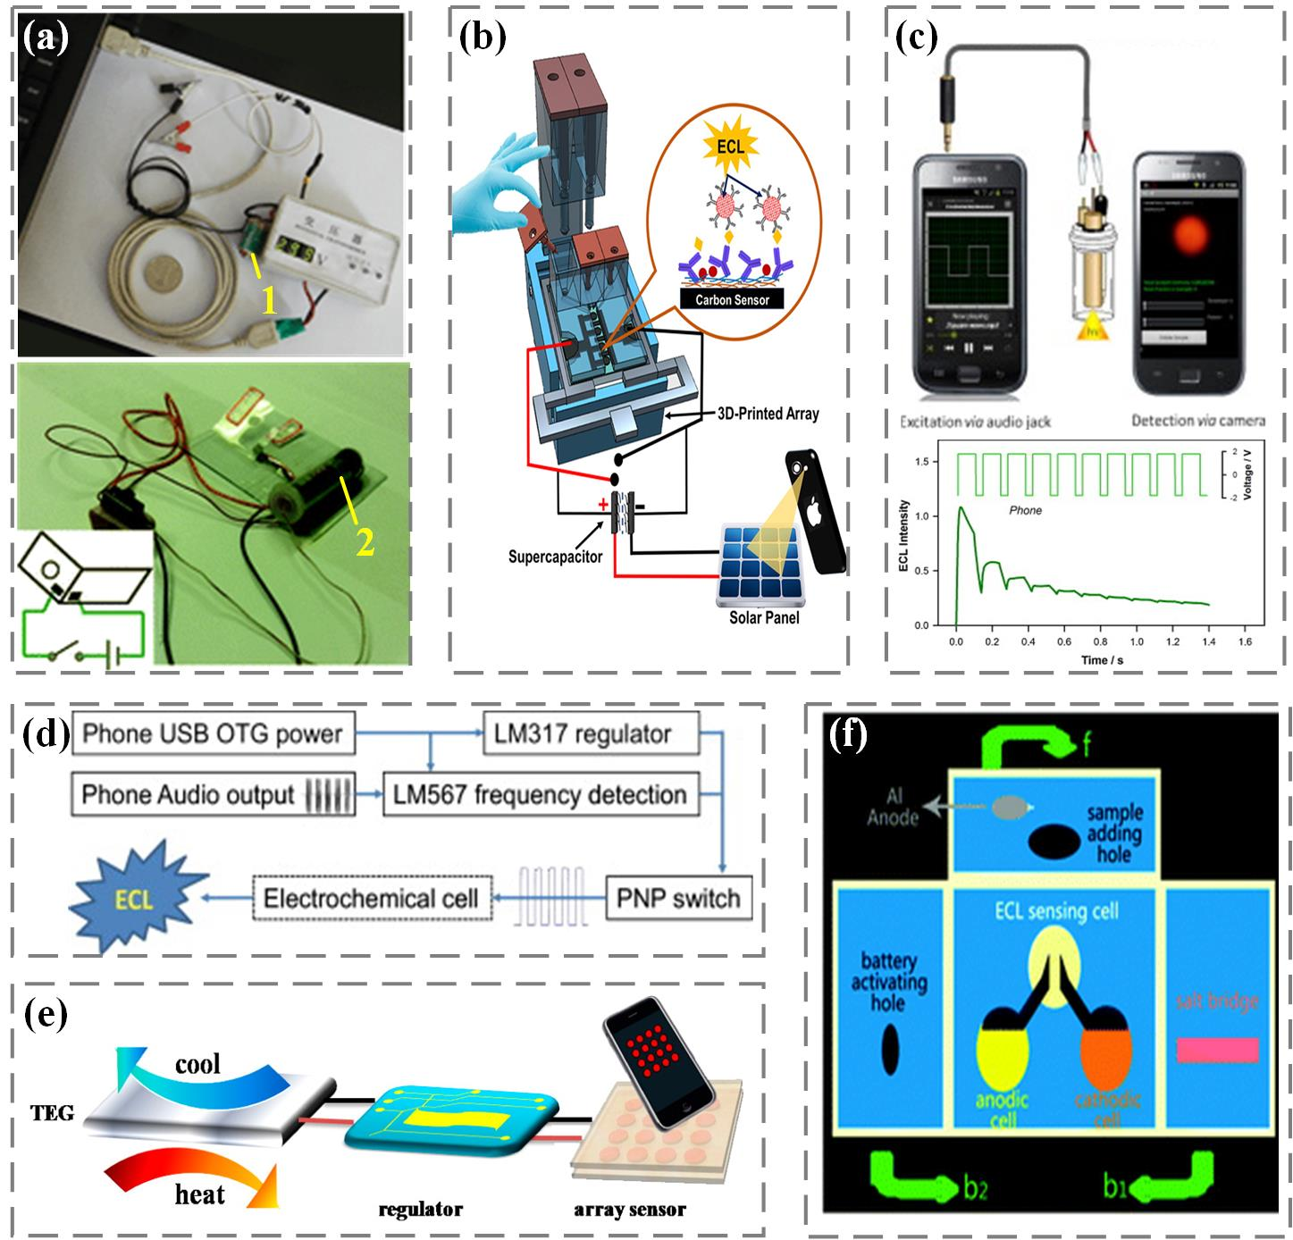

**图1-6**电化学发光激励：（a）充电电池：1锂电池[93]、2镍氢电池[94]；（b）超级电容[95]；（c）智能手机音频口[96]；（d）智能手机USB-OTG[97]；（e）热供电[98]；（f）自供电三维纸芯片[99]。

为了进一步简化电化学发光激励的设计，一种便携式热供电电化学发光可视化传感器被Hao等人提出[98]，该传感器由一个微型电源和一个易于制备的电晶体阵列构成（图1-6e）。独特的电源结构，为电化学发光器件的小型化提供了宝贵的参考，为后续现场操作和即时检测带来了便利。在此基础上，Zhang等人基于折纸原理，研制出一种稳定、环保、无金属电池的自供电三维微流控电化学发光生物传感平台[99]。如图1-6f所示，该平台将能量部分和传感部分组装在一个三维纸芯片上，该微流控折纸电化学发光器件在便携式、绿色、低成本和一次性检测设备中具有广阔的应用前景。

（2）发光探测器

发光信号采集是电化学发光传感系统的另一重要组成部分。传统发光信号采集是由光电倍增管完成的，主要是由于它具有较高的灵敏度。随着便携式且用户友好的电化学发光探测器在即时检测中需求的增长，出现了一批可替代的光传感器，如电荷耦合器件（CCD）、互补金属氧化物半导体器件（CMOS）以及硅和有机光电二极管[100]。为了减少测试成本，众多研究报道使用数码相机作为电化学发光探测器。如图1-7a所示，Doeven等人利用电化学发光体的激发和发射特性，结合传统数码相机固有的颜色选择性，在电化学发光强度与外加电势和发射波长的三维空间上，有效地分辨出红、绿、蓝三种发射体，创造了一种新的多路电致发光检测策略，适用于开发低成本、便携的临床诊断设备[101]。此外，Khoshfetrat等人利用数码相机将电化学发光信号可视化，开发了一种无线电化学发光DNA阵列，用于不同单核苷酸多态性的可视化基因分型研究（图1-7b）[102]。

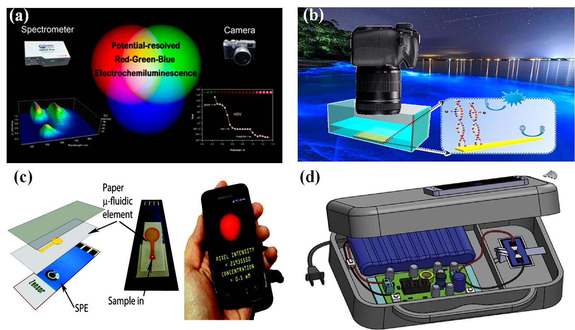

**图1-7**发光探测器：（a）红-绿-蓝电化学发光利用数码相机作为探测器[101]；（b）数码相机可视化无线电化学发光阵列[102]；（c）纸基微流控电极与基于智能手机的电化学发光检测平台[103]；（d）手持式电化学发光检测平台[104]。

智能手机，由于其高成像和计算能力，以及开源的操作系统，在传感分析和医疗监测中发挥着越来越关键的作用[105]。庞大的智能手机用户群，进一步推动了手机中嵌入式硬件和软件以及高端成像和传感技术的快速发展，这使得智能手机已经逐渐成为开发各种生物传感分析设备的一个有前途的智能平台，可用于快速、实时和现场检测，从而大大简化设计并降低检测系统的成本[106-108]。智能手机的便携性和无处不在的可用性为便携式电化学发光设备的开发提供了极大的便利。如图1-7c所示，将纸基微流控电极与基于智能手机的电化学发光检测系统相结合，可以在没有传统的光电探测器的基础上构建传感分析平台[102]。此外Chen等人提出了一种基于手持式的双极电化学发光系统，该系统利用智能手机读取电化学发光信号（图1-7d）[104]。此外双极电化学、微流控芯片、无线电源和数据传输以及光检测技术的发展，使得电化学发光传感器的性能朝着即时检测应用方向有了前所未有的提高。毫无疑问，未来几年即时检测的重大进展和重大突破也将极大地促进这些新兴技术的发展。基于上述进展可以发现将电化学发光各种过程（包括样品采集、分离和检测）集成到“一体机”中，同时将不同的技术和元素巧妙地结合起来制造集成的电化学发光传感器，并确保在即时检测中传感器的高特异性、灵敏性和重复性仍然是需要不断努力和探索的方向。

## 本文主要研究内容

本文的主要研究内容是电化学耦合光学技术结合纳米材料用于生物传感以及移动检测。研究工作分为四个部分。第一部分，基于纳米阵列式传感器的电化学耦合局部表面等离子共振传感检测；第二部分，基于氧化石墨烯的电化学/光学传感检测；第三部分，基于智能手机的电化学发光传感检测；第四部分，智能手机上的指纹成像和传感检测。本文的章节安排和主要内容如下：

第一章，主要介绍了局部表面等离子共振、电化学耦合局部表面等离子共振、电化学发光的基础概念以及相关的生物传感检测应用。首先通过纳米粒子引出局部表面等离子共振，简要介绍了其传感机理，讨论了相关影响传感检测灵敏度的因素；然后引出电化学在改进局部表面等离子共振信号上起到的作用，并着重介绍了电化学耦合局部表面等离子共振的机理以及其在生物传感中的应用；为了满足日益增长的移动检测的需求，引出电化学发光技术，详细介绍了其发光机理、发光体以及应用等内容；最后从即时检测应用角度出发，详细分析了电化学发光激励以及发光探测器的小型化和智能化发展。

第二章，主要介绍了纳米阵列式传感器以及基于此的电泳增强局部表面等离子共振传感和线性扫描伏安协同局部表面等离子共振传感。先介绍了通过纳米压印成型技术制备纳米杯阵列，以及金纳米粒子在纳米杯阵列上的沉积等方法；详细描述了通过设计“三明治”夹心结构在金纳米杯阵列上修饰基于多肽的凝血酶敏感层的方法和相关传感器性能表征；最后同时以金纳米杯阵列为电化学和光学传感器，构建电泳增强局部表面等离子共振检测系统用于凝血酶的传感分析，在这里主要讨论了电压优化的过程和凝血酶特异性检测的结果。此外，又介绍了一款金/银纳米锥阵列传感器的制备，并在其上实现了唾液酸特异性标志物巯基苯硼酸的修饰；搭建了线性扫描伏安协同局部表面等离子共振传感检测系统；并对纳米阵列传感器的电化学特性以及光谱特性进行了详细的测试和讨论。

第三章，主要介绍了氧化石墨烯以及其纳米复合材料的电化学以及光学传感检测。先介绍了通过酰胺脱水缩合方法制备氧化石墨烯/氨基苯硼酸复合物；然后通过“一步法”还原沉积氧化石墨烯/氨基苯硼酸到丝网印刷电极表面形成葡萄糖检测敏感层，并对传感器表面的电化学特性进行了详细的表征；最后将还原氧化石墨烯/氨基苯硼酸修饰好的电极用于葡萄糖的电化学交流阻抗谱检测，重点讨论了修饰电极在阻抗检测过程中的稳定性、灵敏性以及特异性。此外又介绍了基于氧化石墨烯/金纳米粒子复合物的光学传感探针的相关特性；利用吸收光谱对半胱氨酸与该纳米复合物的相互作用进行光学测试；最后通过上述相互作用引起的光学比色变化，构建基于智能手机的比色分析系统，利用RGB、CMYK、HSV以及HSL多模式颜色空间对半胱氨酸浓度进行相关检测和分析。

第四章，主要介绍了基于智能手机的电化学发光系统的实现，利用通用串行总线USB-OTG提供电激励，摄像头捕获发光，并将该系统结合纳米材料实现相关传感检测。先介绍了纳米孔电极的修饰，以及其上的敏感多肽修饰；并对其纳米结构以及电化学发光特性进行了详细的表征；然后利用纳米孔修饰电极在基于智能手机的电化学发光系统上对三硝基甲苯进行相关浓度、特异性、以及稳定性测试；主要讨论了纳米孔对电化学发光信号的增强和稳定作用。此外又介绍了石墨烯量子点/银纳米粒子对电化学发光的强化作用；通过热还原法制备石墨烯量子点/银纳米粒子复合物，并对其电化学和光学特性进行相关表征；着重讨论了其作为发光增强剂在电化学发光中的促进发光以及稳定信号效果；最后在智能手机上利用该纳米复合物实现了高灵敏性以及高稳定性的大肠杆菌检测。

第五章，主要介绍了手机电化学发光用于指纹成像和传感检测。通过介绍指纹分析的重要意义，以及其和智能手机解锁的密切关系。引出使用基于智能手机的电化学发光平台可以同时实现指纹图谱的成像以及指纹外源物质的传感检测。然后分别对这两部分应用进行相关测试实验，其中先在平台上进行了正相和负相发光成像分析，选择合适的电压激励方式和范围；之后利用手机电化学发光平台对指纹进行发光成像捕获和分析，主要讨论了在RGB、灰度以及二值化三种不同分析方法下，指纹相关信息的展现。此外又通过对尼古丁和三硝基甲苯的电化学发光分析，对平台的传感灵敏性进行了详细验证；最后实现了对指纹上尼古丁和三硝基甲苯的传感分析，并对多模式图像处理方法的适用范围进行了讨论，对未来手机解锁时的生物传感检测进行了应用畅想。

第六章，对本研究论文的内容进行了总结与展望。先总括性说明了基于电化学耦合光学技术的纳米生物传感移动检测的具体应用和优势，并对本文研究工作的创新点进行了归纳整理。然后根据电化学耦合光学在移动传感检测中的现状，结合生物传感的具体需求，对本研究中仍需继续探索的方面进行了展望，并阐述了未来可开展工作的大体思路。

# 基于纳米阵列的电光耦合传感检测

## 引言

基于周期性纳米粒子构成的纳米阵列式传感器特殊的电化学和光学特性，本章将主要介绍纳米阵列式传感器的电光耦合传感研究。我们利用阵列排布的纳米粒子，设计了一种电泳增强型局部表面等离子共振传感器，该传感器呈现出纳米杯阵列结构，利用电子束蒸发技术，在漏斗形杯体和侧壁沉积金纳米粒子。通过层层自组装技术，将聚乙二醇、凝血酶特异性多肽和白蛋白修饰在金纳米杯阵列上，用于构建特异性凝血酶检测传感器。电泳增强的局部表面等离子共振技术，可导致凝血酶光谱检测中的共振峰出现明显的移动，并在凝血酶检测中展现出高灵敏度和良好的线性。此外，我们又设计了一款金/银纳米锥阵列传感器，并在其上固定修饰了巯基苯硼酸敏感层，用于唾液酸的传感研究。基于线性扫描伏安协同局部表面等离子共振技术，在该纳米阵列式传感器上实现了动态的电光谱记录，为高效、灵敏的生物传感研究开辟了新的思路。

## 纳米阵列式传感器

随着人们对环境监测、医学诊断和食品安全等需求的不断增加，研究人员探索了许多检测技术用于开发经济高效、高灵敏度的传感器。鉴于等离子体对介质环境折射率的微小变化所固有的敏感性，基于等离子体的传感器在无标签的生化分子检测领域具有优异的表现[109, 110]。等离子体传感通常分为两类：表面等离子共振和局部等离子共振。当环境的折射率发生变化时，等离子共振发生偏移，导致共振波长或探测角度发生改变[111]。基于这一原理，表面等离子共振和局部等离子共振传感器已广泛应用于能量采集、生物传感、医疗和亚波长成像等方面[112, 113]。与表面等离子共振传感器相比，基于局部表面等离子共振的金属纳米粒子传感技术只需要简单的仪器即可实现，但其粒子的空间分布、尺寸大小以及形状都很难控制，导致其灵敏度低于表面等离子共振传感器[114]。因此在实际应用中就需要开发具有体积小、均匀性高、灵敏度高以及性价比高等特点的等离子体共振传感器。

研究发现，具有良好可控性的纳米粒子是一个不错的选择。从可制造性的角度来看，化学合成较难产生一致性好的纳米粒子，直接影响局部表面等离子共振传播。纳米球光刻技术可以制造具有高一致性的纳米粒子，但其在大范围内不可避免的缺陷限制了它在实际中的应用[115]。电子束光刻和离子束加工技术可以提供高质量的纳米结构，但受到高成本的限制[116]。因此Gartia等人提出了一种采用大面积纳米压印成型技术制作的金属涂层纳米井阵列，用于超灵敏的表面折射率传感[117]。与孤立的纳米粒子相比，纳米阵列式传感器在粒子形态变化的宽松约束下，将有助于加速数据采集和提高检测信噪比[118-120]。而基于局部表面等离子共振的纳米阵列式传感器又提供了在均匀空间结构下良好的传感性能，可以作为一种稳定、灵敏的检测工具。此外，纳米阵列式传感器除了具有良好的光学性能外，还具有良好的电子传导性能和较大的比表面积，在电化学检测中也表现不俗，可以作为一种高效的电化学检测电极。考虑到纳米阵列式传感器在局部表面等离子共振和电化学检测中的相容性，建立了一种新的检测技术，即动态电光谱。研究表明，局部表面等离子共振与电化学耦合技术在电子光催化[121, 122]、介电调谐[123-125]和光物质相互作用[126]等方面均有突出的表现。

## 电泳增强局部表面等离子共振传感

采用基于多肽修饰纳米阵列的电泳增强局部表面等离子共振测量方法，构建用于检测凝血酶的生物传感器。用聚乙二醇、凝血酶特异性多肽和白蛋白组成的三明治夹心结构对金纳米杯阵列传感器的表面进行生物敏感修饰。通过在金纳米杯阵列传感器上施加电泳信号，加速分子向传感器表面的传输，显著增强了透射光谱中的共振峰偏移，提升了凝血酶检测的灵敏度和效率。

### 金纳米杯阵列传感系统

电泳增强局部表面等离子共振传感系统以金纳米杯阵列作为电光传感器，配合透明的氧化铟锡电极作为正极，在金纳米杯阵列传感器和氧化铟锡电极之间施加直流电，卤素冷光源穿透传感器并将透射光传输至分光光度计接收，通过光谱仪检测金纳米杯阵列器件表面的透射率变化（图2-1a）。如图2-1b所示，采用“三明治夹心”策略，将带有巯基的聚乙二醇通过金硫键的作用固定在金纳米杯阵列器件表面，形成良好的生物敏感膜；然后通过酰胺作用将凝血酶特异性剪切多肽固定在聚乙二醇生物敏感膜上；最后在肽链末端，修饰上带负电荷的牛血清白蛋白。将凝血酶引入金纳米杯阵列传感器表面时，在多肽特定位置进行凝血酶裂解肽反应，借助氧化铟锡电极和金纳米杯阵列传感器之间电场的作用，可以分离出剪切肽和电负性牛血清白蛋白。由于传感器表面折射率的变化，透射光谱中共振峰出现移动，至此完成测定凝血酶催化活性传感器的构建。

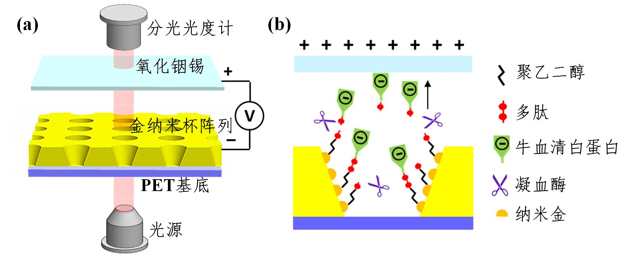

**图2-1**电泳增强的局部表面等离子共振传感：（a）检测系统示意图；（b）凝血酶传感器。

在局部表面等离子体的共振传质过程中，目标分子的扩散常常会受到反应效率的限制，因而会造成结合或裂解速度的减慢，降低传感器的灵敏度。为了提高传质效率，带电分子向传感表面的电驱动预浓缩可以加速目标分析物与敏感层的结合；同时在电化学扫描中，传感器表面电子密度的改变也会影响局部表面等离子共振的强度。因此电泳和局部表面等离子共振相结合可以为生物传感检测提供一种有效增强信号响应的方法。

### 实验部分

1. 金纳米杯阵列制备

金纳米杯阵列的制备过程包括使用纳米压印成型技术制备纳米杯阵列以及电子束蒸发技术沉积金纳米粒子等一系列步骤。首先，用二甲基二氯硅烷溶液钝化塑料基片上的纳米锥模板30分钟，然后用乙醇对模板进行漂洗。接着，以250 μm厚的柔性聚对苯二甲酸乙二醇酯（PET）为支撑基板，用特氟龙将紫外光固化聚合物均匀分布在模板和PET界面上。为了对紫外光聚合物进行固化，在室温下使用固化荧光灯系统（EC series，Dymax，美国），以105 mw/cm2的平均功率密度固化60秒，至此纳米杯阵列结构制作完成。在金纳米粒子薄膜沉积前，先在纳米杯阵列上沉积了一层5 nm的钛粘附层。最后，使用六腔电子束蒸发系统（FC/BJD2000，Temescal，美国）在纳米杯阵列中沉积颗粒大小为50 nm的金纳米粒子。

1. 设备及参数

光学器件包括卤素冷光源（DT-mini-2，Ocean Optics，美国）和分光光度计（USB2000+，Ocean Optics，美国），分别用光纤束连接到发射探头和接收探头上。金纳米杯阵列传感器放置在透明反应室的底部，发射探头和接收探头分别固定在反应室的下方和上方。在测量中，氧化铟锡电极和金纳米杯阵列传感器之间的距离固定在1 cm。通过准直透镜校准，使发射光与传感器保持垂直，发射光依次穿透传感器和氧化铟锡电极，最后由分光光度计接收并处理光谱信号。在光谱测量过程中，通过跟踪光传输过程中光谱的共振波长变化来监测传感响应事件。透射光谱记录的范围是300 nm到700 nm，采样间隔为0.38 nm，每30秒记录并保存一次透射光谱。为了确定电泳测量时所需最佳电压，在正负电极之间施加0.5 V至5.0 V范围内的电压。通过分光光度计记录由表面电位变化引起的峰位置偏移，并对峰移动进行统计分析，选择出适合于后续凝血酶检测的最佳电压。

1. 多肽合成

凝血酶最佳裂解多肽位点为a-b-脯氨酸-精氨酸-▼-x-y，其中a和b为疏水性氨基酸，x和y为非酸性氨基酸。研究报道用于凝血酶检测的常见序列是亮氨酸-缬氨酸-脯氨酸-精氨酸-▼-甘氨酸-丝氨酸[127, 128]。鉴于我们传感器设计需要，采用固相法合成了具有凝血酶特异性裂解位点的八肽（半胱氨酸-亮氨酸-缬氨酸-脯氨酸-精氨酸-甘氨酸-丝氨酸-半胱氨酸），并将其作为检测凝血酶的生物识别元件。此八肽在凝血酶特异性裂解肽位点的两端加入含有巯基官能团的半胱氨酸，用于与金纳米杯阵列传感器表面之间完成共价修饰。通过在生长链上依次加入相应氨基酸，利用固相法合成所需八肽，最后将合成好的八肽以冻干粉的形式放置在冰箱冷冻保存。

1. 敏感修饰

为了提高金纳米杯阵列传感器的性能，设计了一种“三明治”夹心传感结构。首先在八肽的前端，我们特别设计了两端分别含有巯基和羧基的聚乙二醇（SH-PEG-COOH，相对分子质量：2100 Da），用做敏感层分子结合膜；在八肽的末端连接带负电荷的牛血清白蛋白，用于增强电化学耦合光学传感中的响应信号。为了在金纳米杯阵列传感器表面固定聚乙二醇、八肽和牛血清白蛋白，先分别用乙醇和超纯水彻底冲洗传感器，以去除其上的有机残留物。随后，在金纳米杯阵列传感器上加入聚乙二醇溶液，通过形成稳定的金-硫键将聚乙二醇固定到传感器上为后续生物改性提供膜结构。24小时后，用超纯水冲洗未结合的聚乙二醇。然后利用1-(3-二甲氨基丙基)-3-乙基碳二亚胺盐酸盐（EDC）和N-羟基琥珀酰亚胺（NHS），通过酰胺缩合作用将八肽连接到聚乙二醇的羧基上，从而实现八肽在金纳米杯阵列传感器上的固定修饰。未反应的EDC/NHS溶液和未结合的八肽在培养4小时后用磷酸盐缓冲溶液冲洗掉。最后用同样的方法在八肽上再固定牛血清白蛋白，完成“三明治”夹心结构的凝血酶传感器修饰。

### 传感器表征

1. 纳米结构

纳米杯阵列传感器上沉积有金纳米粒子，利用扫描电子显微镜图像表示纳米阵列式传感器的微观结构。图2-2显示出了所制备的金纳米杯阵列传感器具有良好的周期性和均匀性。其中阵列结构的尺寸为200 nm，沉积的金纳米粒子的直径为50 nm。该金纳米杯阵列传感器排布整齐且紧密，具有比较大的比表面积，可以有效的增加生化反应接触面积。

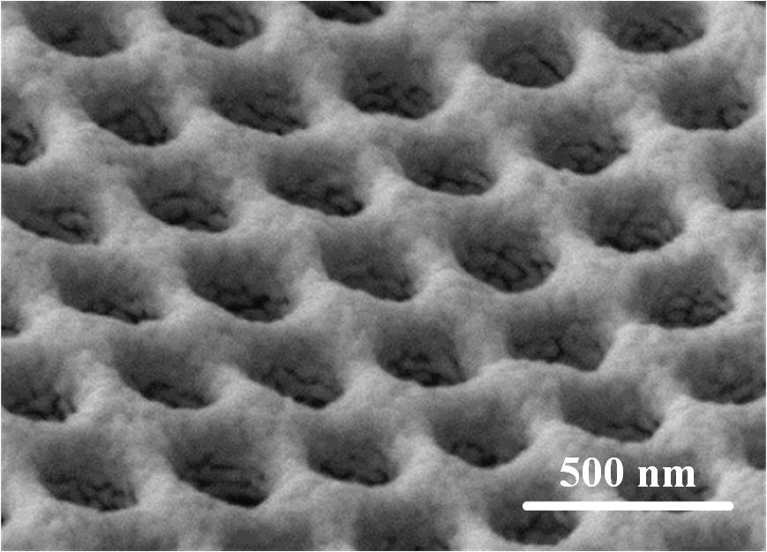

**图2-2**金纳米杯阵列的扫描电子显微镜图

1. 电化学表征

聚乙二醇是表面修饰中应用最广泛的生物相容性连接材料之一[129, 130]。它可以在金电极表面形成一个致密的自组装单层膜，并与乙二醇单元形成均匀的螺旋形态，垂直排布于金电极表面[131, 132]。在本研究中，通过自组装层层修饰方法，先后将聚乙二醇、多肽和白蛋白固定在金纳米杯阵列传感器表面，为了表征传感器的修饰过程，采用传统的三电极系统，在电化学工作站（CHI660E，辰华仪器，中国）上进行了循环伏安法测量。其中金纳米杯阵列传感器为工作电极，铂电极和银/氯化银电极分别作为对电极和参比电极。在-0.2 V～0.6 V的电压范围内对金纳米杯阵列传感器进行循环伏安扫描，扫描速率为20 mV/s，测试中使用浓度为5 mM的铁氰化钾/亚铁氰化钾作为氧化还原对。

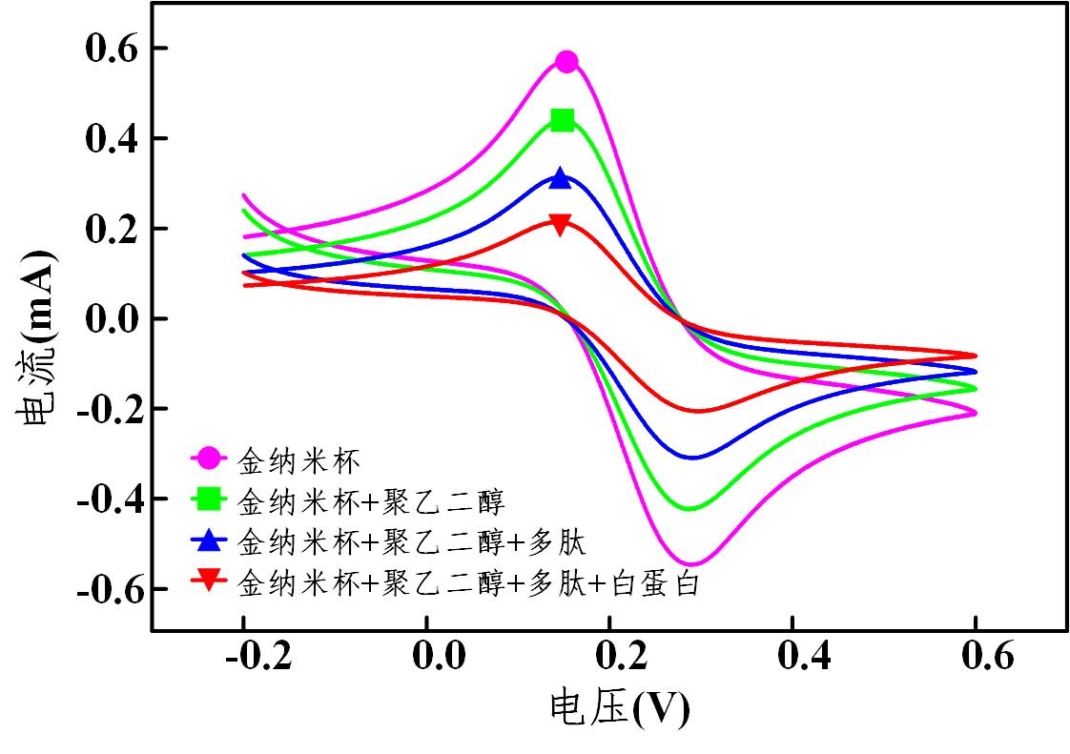

**图2-3**金纳米杯阵列传感器循环伏安图表征

如图2-3所示，随着聚乙二醇、多肽和白蛋白的固定，循环伏安图谱中峰值电流逐渐降低，而还原峰和氧化峰峰电位的大小仍在0.16V和0.28V。其中峰值电流减小主要是由于不导电的生物敏感层引起的电极表面阻抗增大，可以由此说明金纳米杯阵列传感器的生物敏感层修饰是成功的。此外，相同的氧化还原电位和几乎对称的循环伏安曲线表明该纳米结构器件在电化学检测过程中具有较好的稳定性。聚乙二醇在金纳米杯阵列传感器表面的存在为多肽的固定提供了一种强有力的生物膜。当多肽与聚乙二醇连接固定时，是通过酰胺键排列的，这有利于凝血酶与多肽之间的解离反应。此外牛血清白蛋白是一种具有电负性的蛋白质，常用于稳定酶，防止酶与反应界面的粘附，这也有利于凝血酶的检测。因此利用聚乙二醇、多肽和牛血清白蛋白形成的敏感夹心结构可以为凝血酶检测提供一个良好的生物传感平台。

### 凝血酶检测

1. 电压选择

凝血酶会特异性识别结合位点，然后对敏感多肽序列进行剪切，剪切后的多肽末端连接有带负电的白蛋白，它们会从金纳米杯阵列传感器表面释放出来，游离在反应体系。然而，这些释放出来的蛋白质和多肽存在于纳米阵列周围使有效的光谱信号难以检测，降低了传感器的检测灵敏度。电泳作用通常可将带电分子定向牵引至传感器表面或远离传感器表面。在本研究中，我们利用电泳作用，将剪切后的多肽和白蛋白带离传感器表面，提升传感器表面折射率的变化，进而增强局部表面等离子共振检测信号。

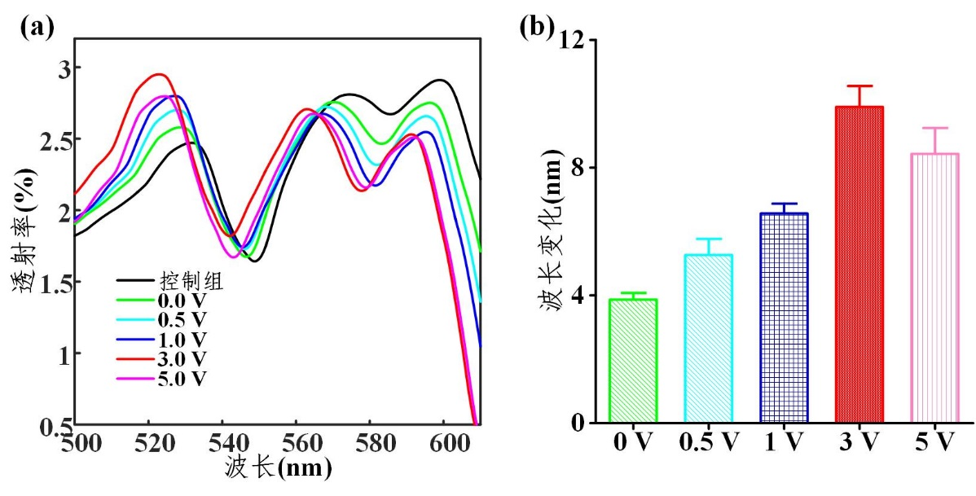

**图2-4**电压调控：（a）透射光谱随电压变化；（b）波长变化随电压变化。

为了确定作用于凝血酶检测的最优电压，我们分别记录了传感器在0.5 V、1.0 V、3.0 V、5.0 V电压下，透射光谱的信号。如图2-4a所示，控制组是没有加入凝血酶时的光谱响应，0.0 V是只有凝血酶作用但是没有施加电信号下的光谱响应，整个透射光谱在0.5 V～5.0 V的不同电压下呈现共振峰的左移。从图2-4b统计结果中可以看出，随着施加电压的增加，共振峰的位移增加，其中当电压为3.0 V时，共振波长变化最大，表明在此电压下纳米传感器对折射率变化最灵敏。而当电压增加到5.0 V时，我们却发现共振峰偏移相较于3.0 V电压下的偏移有所下降，这可能是由于电压过大引起的纳米粒子与传感器表面的解离或传感器表面金膜的氧化所致。

1. 电泳增强局部表面等离子共振检测

使用磷酸盐缓冲溶液配比不同浓度的凝血酶溶液（10-11 M、10-10 M、10-9 M、10-8 M和10-7 M），用于凝血酶测定，建立凝血酶浓度与透射光谱波长变化之前的关系。从图2-5a可以看出，随着凝血酶的引入，共振峰从574.2 nm移动到570.5 nm，而在直流电作用下，共振峰波长由574.2 nm移动到563.8 nm。因此由凝血酶酶切反应引发的共振峰偏移在电泳的作用下，由3.7 nm增加到10.4 nm，这表明纳米传感器表面的直流电增强了局部表面等离子共振峰的移动。在浓度响应曲线中，共振峰的波长变化与凝血酶浓度的对数呈线性关系（图2-5b）。其中电泳作用下，凝血酶检测的灵敏度为2.35，线性拟合相关系数为0.9951；而在无电流时，检测灵敏度只有0.8，线性拟合相关系数为0.9846。因此电泳作用下的局部表面等离子共振在凝血酶检测过程中具有更好的灵敏性和线性。

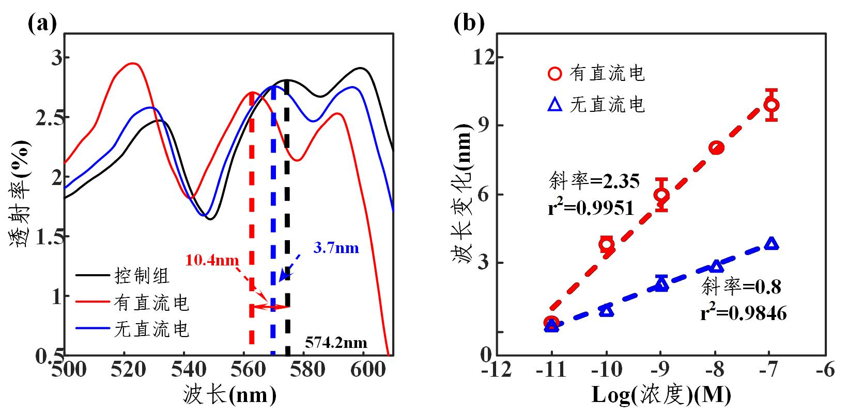

**图2-5**凝血酶检测：（a）光谱信号（b）浓度响应。

1. 特异性检测

在特异性实验中，选取人血清白蛋白以及牛血清白蛋白作为对照组，探索凝血酶酶切多肽结合位点的特异性。图2-6a显示出在检测中，凝血酶引起了共振峰的明显左移，而人血清白蛋白和牛血清白蛋白引起共振峰的变化并不明显。在图2-6b的统计结果中也可以明显看出人血清白蛋白和牛血清白蛋白与凝血酶作用的重大差别，其中相关性P＜0.0001，因此可以说明我们设计的传感器在凝血酶检测中展现了良好的特异性。

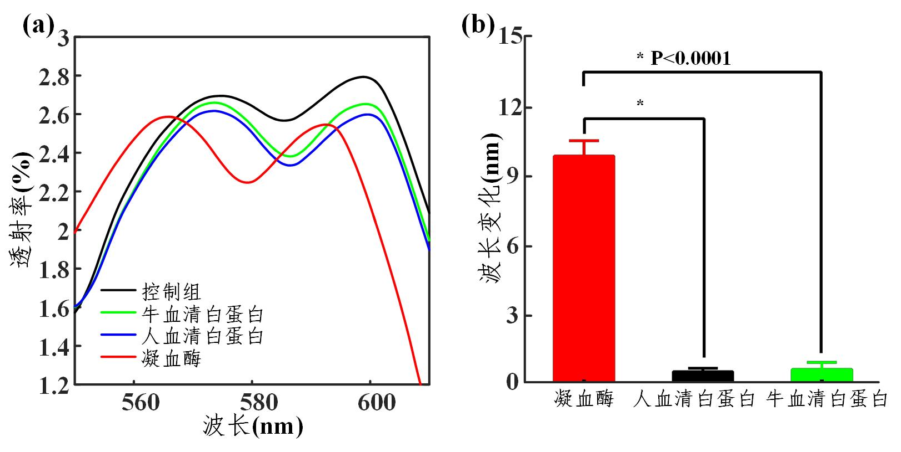

**图2-6**特异性检测：（a）光谱信号（b）统计结果。

大多数凝血酶生物传感器利用已知的凝血酶适配体序列作为探针来检测凝血酶。然而，通常孵化和检测时间可能需要几个小时。利用凝血酶可将特定的多肽裂解的性能，设计基于多肽的凝血酶传感器，可以有效的测定凝血酶的催化活性。此外，多肽具有合成方便、易于化学修饰、和结构稳定等特点，是生物敏感层的理想选择。如表2-1所示，本研究中设计含有凝血酶特异肽的夹心结构，使用电泳增强的局部表面等离子共振技术，可以有效的缩短凝血酶的检测时间，提升检测效率。

**表2-1**凝血酶传感器对比

|  |  |  |  |  |
| --- | --- | --- | --- | --- |
| 方法 | 探针 | 检测时间 | 检测下限 | 参考文献 |
| 荧光 | DNA适配体 | 2小时 | 0.03 nM | [133] |
| 荧光 | RNA适配体 | 2小时 | 10 fM | [134] |
| 电化学 | DNA适配体 | 50分钟 | 5 pg/mL | [135] |
| 电化学 | 多肽 | 30分钟 | 28 fM | [127] |
| 局部表面等离子共振 | 适配体-纳米金/四氧化三铁 | 30分钟 | 200 pM | [136] |
| 光电 | 多肽 | 1小时 | 1.9 ug/mL | [137] |
| 电泳增强的局部表面等离子共振 | 多肽 | 20分钟 | 10 pM | 本研究 |

此外实际样本中凝血酶检测的正常浓度为100 μM～2.8 nM，而我们的检测范围是10 pM～100 nM，可以很好的包含实际样本中的凝血酶浓度。在金纳米杯阵列传感器上，电泳增强的局部表面等离子共振比单独的局部表面等离子共振检测具有更快的响应速度，在一定程度上克服了体系扩散效率的影响，实现高灵敏度的传感检测。通过改变传感器表面修饰的生物敏感分子，电泳增强的局部表面等离子共振纳米传感器，有望成为一个简单、灵敏、高效的生物传感检测平台。

## 线性扫描伏安协同局部表面等离子共振传感

通过电子束蒸发以及电化学还原沉积作用分别在纳米锥阵列上修饰金纳米粒子和银纳米粒子，然后在金/银纳米锥阵列传感器上进行线性扫描伏安协同局部表面等离子共振传感检测，记录动态电光谱信号。由于金纳米粒子的高稳定性和银纳米粒子的高灵敏性，该金/银纳米锥阵列传感器在局部表面等离子共振中显示出良好的性能。此外，在电化学检测过程中，由于纳米粒子表面的含能电荷对反应体系的激发，使得该纳米传感器也显示出灵敏的电信号。最后通过在传感器表面巯基苯硼酸的修饰实现唾液酸的特异性电化学耦合局部表面等离子共振检测。

### 金/银纳米锥阵列传感系统

线性扫描伏安协同局部表面等离子共振传感系统包括金/银纳米锥阵列传感器、电化学工作站、光源、光谱仪以及反射光路等（图2-7）。金/银纳米锥阵列传感器在反射光谱检测系统中用作光学器件，在电化学检测系统中用作工作电极。等离子体诱导的电荷分布集中在金属纳米粒子表面，导致热电子和热空穴的激发，如果电子能量超过了材料的费米能级，光激发电子将通过电子-电子或者电子-声子碰撞产生光发射[121]。随后在纳米传感器上就会产生光吸收和局部表面等离子共振，同时伴随电磁衰减在飞秒尺度上发生，并以非辐射方式将能量传递给热电子。

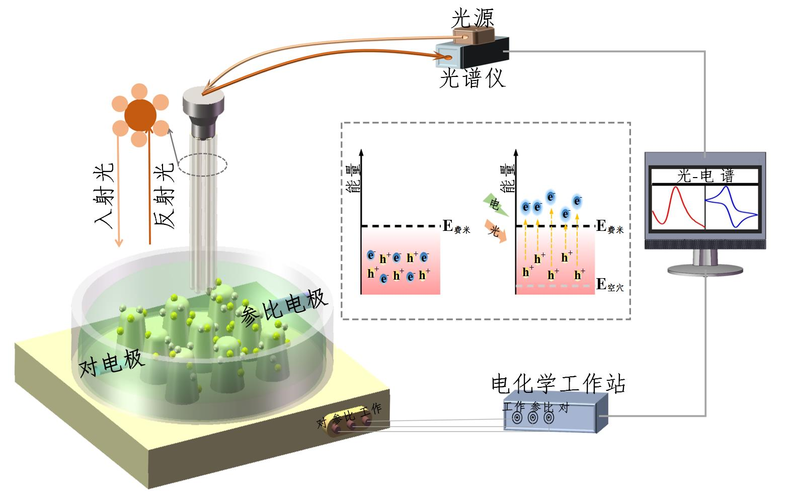

**图2-7**电化学协同表面等离子共振系统及原理

通常情况下，非辐射衰减是通过传导带内的带内激励或D带与传导带之间的带间激励产生的。然而，金纳米粒子和银纳米粒子的D波段能级在2.4eV和4eV，均低于费米能级[138, 139]。因此纳米阵列式传感器上的金、银纳米粒子表面等离子体只能通过带内激发来传递能量。在非辐射表面等离子体发生衰变后，热电子偏离电子平衡态，被激发。而在电化学信号的驱动下，热电子变得更加活跃，这一过程也能有效抑制热电子与热空穴的复合，进而稳定局部表面等离子共振。故而在金/银纳米锥阵列传感器上，电化学和局部表面等离子共振表现出协同响应作用。

### 实验部分

1. 金/银纳米锥阵列制备

该纳米锥阵列的顶部、底部和侧面紧密地包裹着金纳米粒子和银纳米粒子。首先通过激光干涉光刻和离子刻蚀技术在柔性PET基体上制备纳米锥阵列，采用K-J-Lesker-PVD-75系统在纳米锥阵列上溅射厚度为100 nm的氧化硅，使其表面具有亲水性。然后，使用六腔电子束蒸发系统（FC/BJD2000，Temescal，美国）将金纳米粒子沉积到纳米锥阵列上。最后采用电化学还原法在金纳米锥阵列上沉积银纳米粒子。在这里，电化学还原和沉积是通过在电化学工作站（Parstat-4000，Ametek，美国）上的循环伏安法实现的。在还原沉积过程中，以纳米阵列式传感器为工作电极，铂丝和银/氯化银分别为对电极和参比电极。三个电极在磷酸盐缓冲溶液中通过施加阳极电位（电压范围：+0.2 V～+2.0 V，扫描速率：50 mV/s）先进行10圈的激活反应。然后，再通过循环伏安法（电压范围：-1.0 V～+1.0 V，扫描速率：50 mV/s）进行20圈的银纳米粒子还原沉积。在此过程中，使用0.9 mL硝酸钾（浓度10 mM，溶剂：磷酸盐缓冲溶液）作为电解质，使用0.1 mL硝酸银（浓度0.1 mM，溶剂：磷酸盐缓冲溶液）作为银纳米粒子的前体。最后，用乙醇和超纯水对金/银纳米锥阵列传感器进行冲洗，并用氮气吹干备用。

1. 设备及参数

在动态电光谱测试过程中，主要包含电化学测试和光谱测试。其中电化学测试系统主要是在电化学工作站上完成的，以金/银纳米锥阵列传感器为工作电极，铂丝为对电极，银/氯化银为参比电极，使用线性扫描伏安法监测电化学反应的进行。电压范围为0.0 V～0.3 V，扫描速率为50 mV/s。光谱测试系统包括卤素冷光源（DT-mini-2，Ocean Optics，美国）、分光光度计（USB2000+，Ocean Optics，美国）和反射检测光路。其中六束光纤组成的发射探头将入射光传送到金/银纳米锥阵列传感器上，带有一束反射光纤的接收探头将反射光传送到分光光度计中进行反射光谱分析。发射探头和接收探头均固定在光学支架上，并垂直放置在距离反应室5 mm的位置。反射光谱记录的波长范围是400 nm～650 nm，采样间隔为0.38 nm。

1. 敏感修饰及检测

为了实现唾液酸检测，用稳定的金属-硫共价键在金/银纳米锥阵列传感器上修饰了对唾液酸具有识别作用的巯基苯硼酸（一种含硫醇的硼酸）敏感层。由于巯基苯硼酸与唾液酸在生理环境中具有特殊的结合亲和力，所以以pH=7.4的磷酸盐缓冲溶液作为唾液酸的溶剂，配比0.05 mM、0.1 mM、0.2 mM、0.5 mM、1 mM、2 mM和5 mM不同浓度的唾液酸。然后使用氯化钠、氯化钾、谷氨酸、白蛋白、尿酸、乳酸和抗坏血酸作为测试对照组，对传感器的特异性进行检测。这些干扰物质的浓度均为1 mM，使用的溶剂为磷酸盐缓冲溶液。此外，使用浓度为1 mM的唾液酸对同一批巯基苯硼酸功能化的金/银纳米锥阵列传感器进行1天、2天、3天、4天、5天、6天、7天、15天、30天和50天的稳定性测试。

### 传感器表征

1. 纳米结构

纳米锥阵列传感器上分别沉积有金纳米粒子和银纳米粒子，利用扫描电子显微镜图像表示纳米阵列式传感器的微观结构。图2-8a展示了纳米锥阵列的俯视图，该纳米锥阵列的直径为200 nm，呈现出良好的均一性。我们选择稳定性好的金纳米粒子使用电子束蒸发沉积到纳米阵列式传感器上，有利于纳米传感器的批量化生产。如图2-8b所示，当金纳米粒子沉积到阵列上时，可以明显看出阵列间距变小，此外电子束蒸发沉积的金纳米粒子在阵列传感器上呈现出光滑整齐的阵列结构。最后选择将具有高灵敏传感特性的银纳米粒子使用电化学还原法沉积到纳米阵列式传感器上，此过程无毒环保，消除了干扰物质的产生。经过银纳米粒子的修饰，纳米传感器表面变得相对粗糙（图2-8c）。这不仅提高了纳米传感器的灵敏度，而且增加了生化分子与纳米传感器的接触面积。

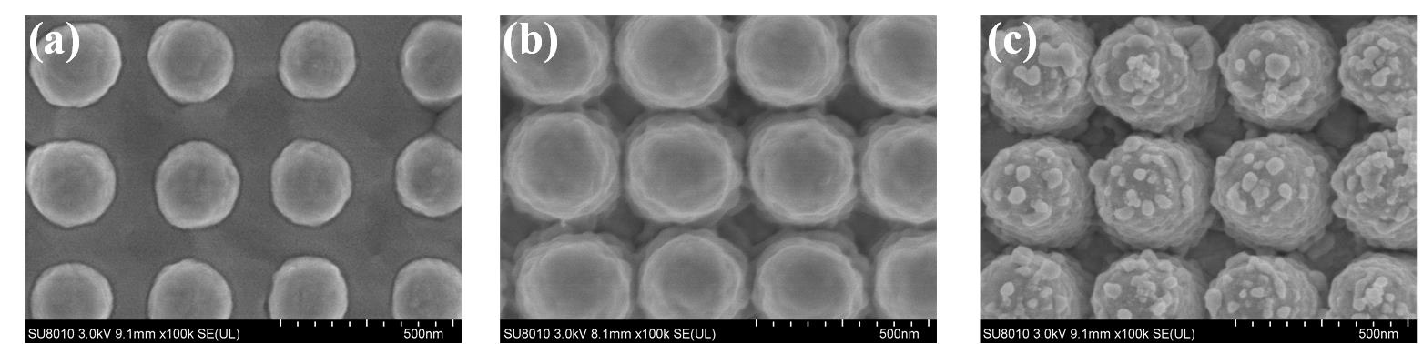

**图2-8**扫描电子显微镜图：（a）纳米锥阵列；（b）金纳米锥阵列；（c）金/银纳米锥阵列。

1. 电化学表征

图2-9展示了利用循环伏安法进行银纳米粒子在纳米阵列式传感器表面的还原和沉积过程。可以看到随着扫描圈数的增加，曲线上出现了明显的还原峰，峰值电流也逐渐增大，这表明银纳米粒子已经被沉积在纳米传感器上了，而且还提高了传感器的导电性。15次扫描后，观察到的伏安曲线几乎不变化了，这表明银纳米粒子修饰的完成。

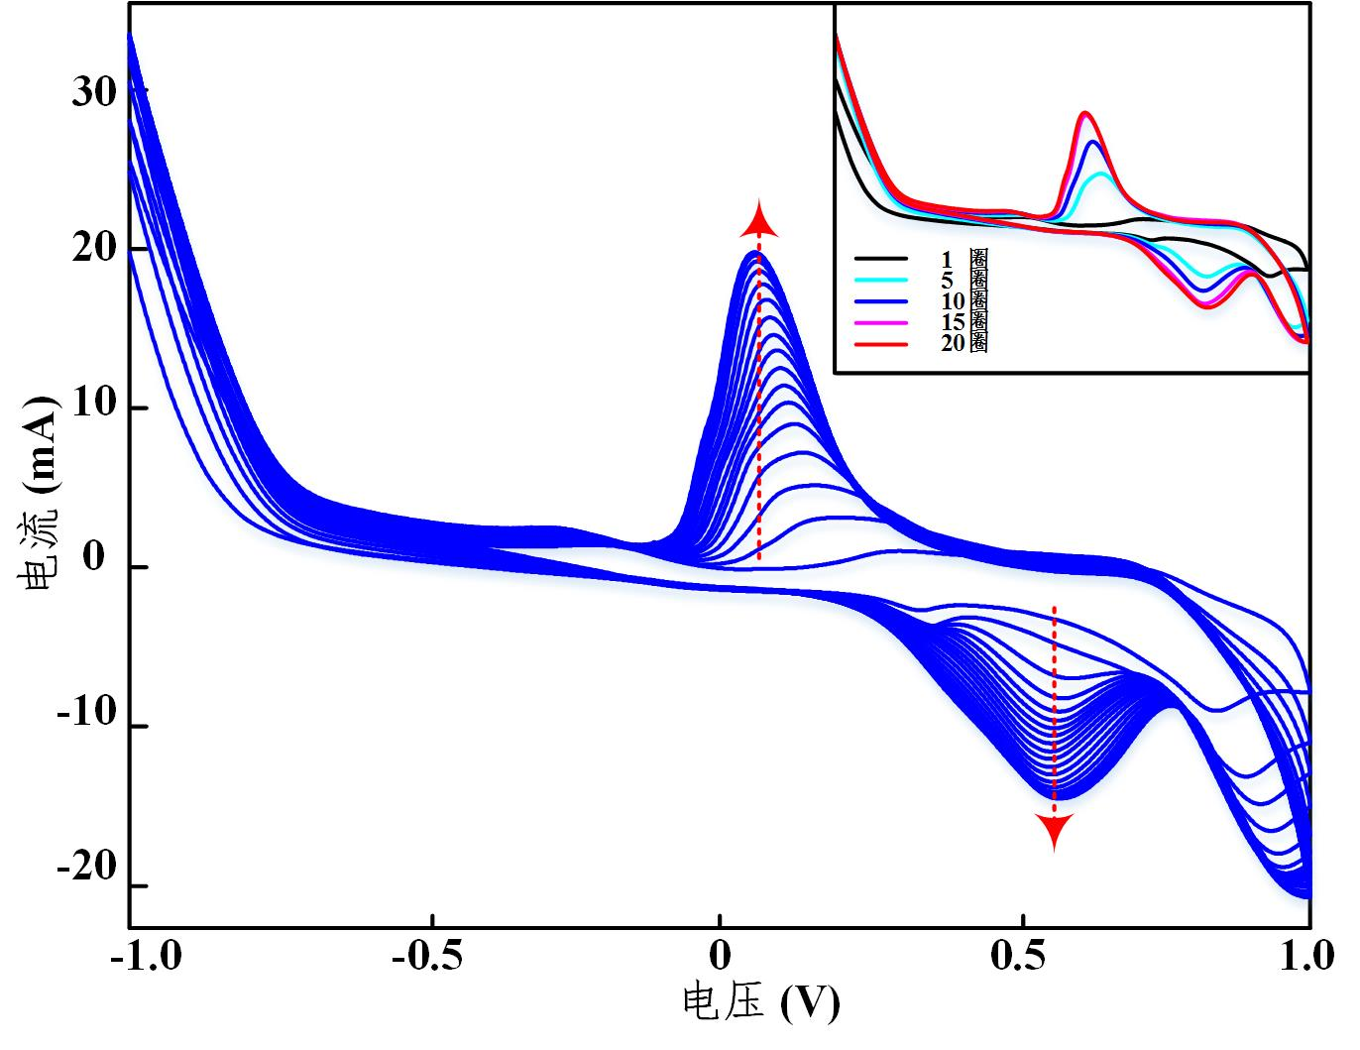

**图2-9**循环伏安法还原沉积银纳米粒子

1. 光谱表征

除了电化学的表征外，我们还对纳米阵列式传感器的光谱特性进行了表征。光激发的纳米粒子会引起表面等离子体振荡，然后纳米粒子的共振光谱会在特定波长范围内产生强烈的响应。如图2-10所示，银纳米粒子的特征峰在509.4 nm，金纳米锥阵列传感器的特征峰在583.8 nm。当通过电化学还原沉积上银纳米粒子后，金/银纳米锥阵列传感器上出现了两个共振峰和一个共振谷（共振峰1：553.7 nm，共振谷570.7 nm，共振峰2：578.6 nm）。因此金/银纳米锥阵列传感器相较于金纳米锥阵列传感器具有丰富的特征提取信号。此外金/银纳米锥阵列传感器还具有较大的反射率，这主要是由于银纳米粒子具有较强的局部表面等离子共振特性。

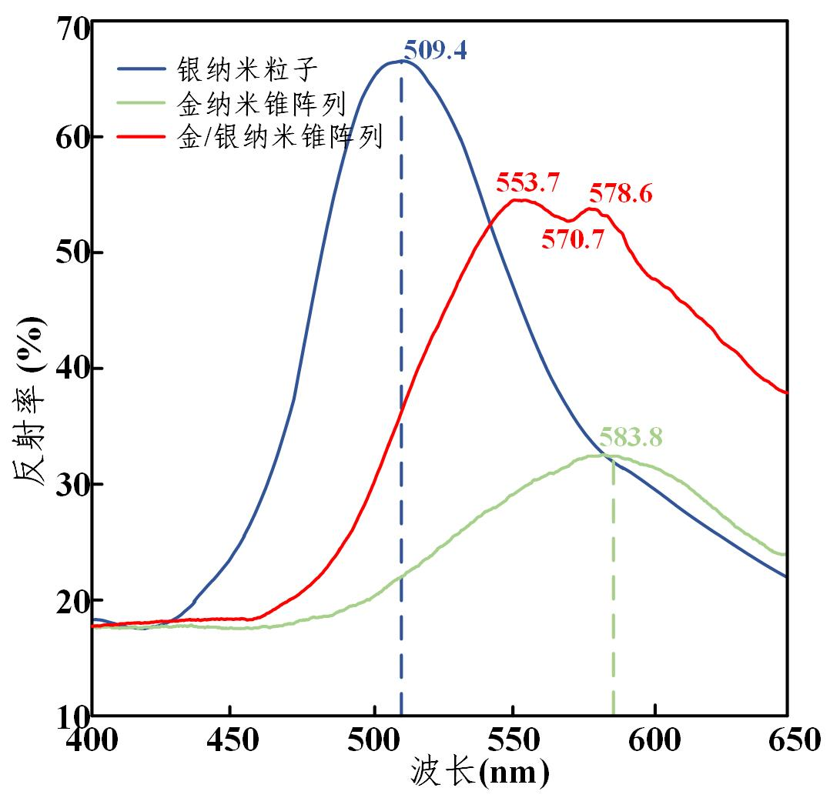

**图2-10**纳米锥阵列传感器反射光谱图

通过对金/银纳米锥阵列传感器在纳米结构、电化学特性以及光谱特性三方面的表征，可以看出我们所制备的纳米传感器具有（i）整齐排布的纳米阵列结构；（ii）良好的电子传导能力；（iii）丰富的特征共振光谱等性能。因此其在高效率、高灵敏、高稳定性的电化学耦合局部表面等离子共振传感检测中具有强大的应用潜力。

### 唾液酸检测

1. 局部表面等离子共振和线性扫描伏安检测

鉴于金/银纳米锥阵列传感器在电化学表征和光谱表征中展现出的良好表现。我们先分别在该纳米阵列式传感器上对唾液酸进行了电化学线性扫描伏安检测和局部表面等离子共振检测。在线性扫描伏安曲线中，随着唾液酸浓度的增加，峰值电流呈现逐渐减小的趋势（图2-11a）。主要是由于在0.0 V～0.3 V的扫描电压下，带负电的唾液酸更容易吸附到纳米传感器表面，而唾液酸与传感器表面的结合导致了电极的低导电性，进而导致电化学测试中峰值电流的减小。

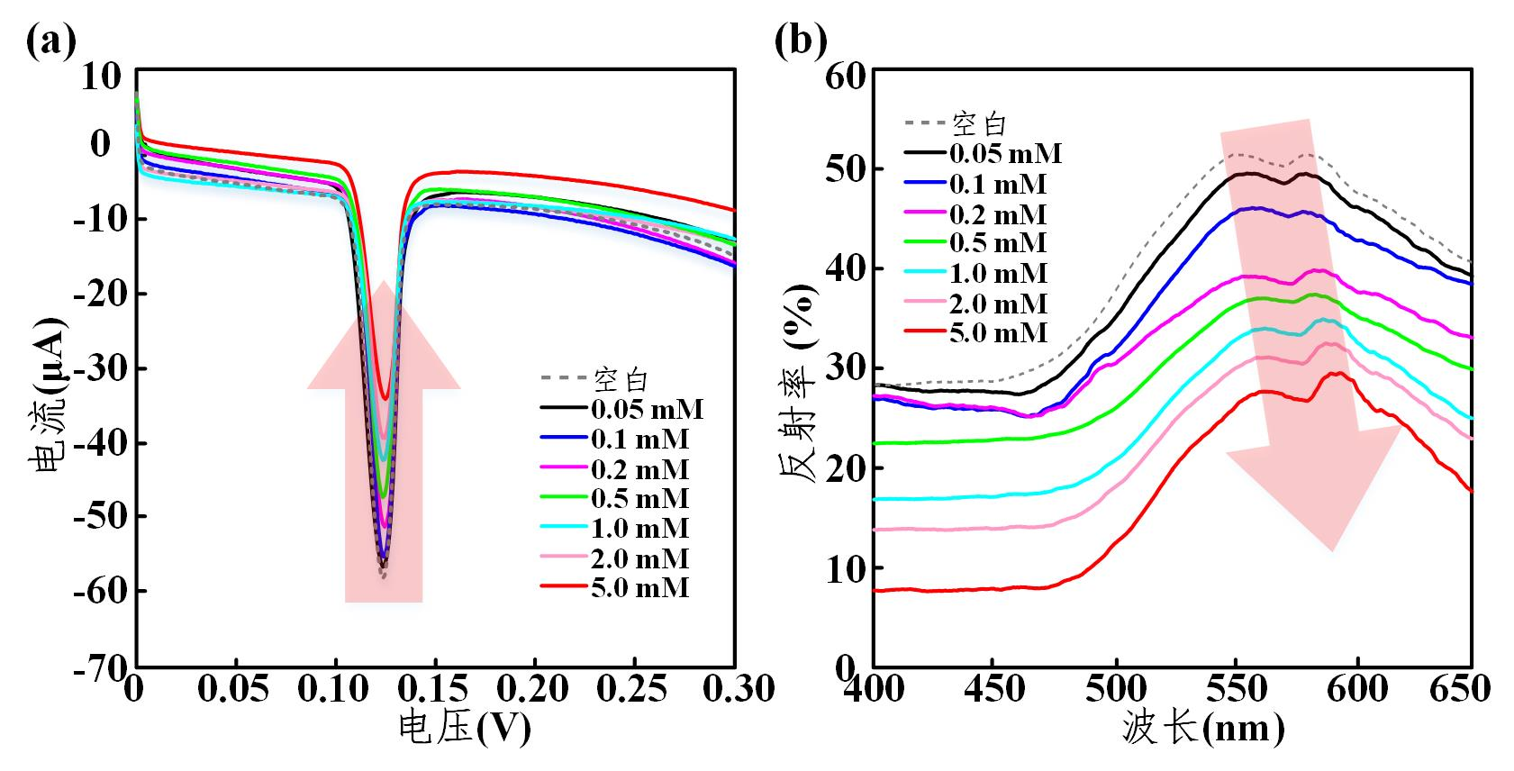

**图2-11**唾液酸检测：（a）线性扫描伏安结果；（b）局部表面等离子共振结果。

在进行局部表面等离子共振检测的时候，共振光谱响应信号高度依赖于周围介质折射率的变化。如图2-11b所示，随着唾液酸和金/银纳米锥阵列传感器上的巯基苯硼酸相结合，传感器表面的折射率逐渐增加，进而导致了共振特征峰和特征谷的右移。因此，在后续的电光耦合分析中我们利用共振峰1、共振谷和共振峰2的位置变化对唾液酸进行相关定性和定量研究。

1. 线性扫描伏安协同局部表面等离子共振检测

上述结果表明，该金/银纳米锥阵列传感器在局部表面等离子共振和电化学检测中均具有灵敏的响应。通常，当电磁波被限制在纳米传感器表面传播时，金属纳米粒子和电介质之间会产生表面等离子体电荷波。电化学耦合局部表面等离子共振就是基于特定的电子模式进行反应的，其中的自由电子振荡是由金属纳米结构上的光激发和电激发协同作用引起的。在此基础上，将线性扫描伏安协同局部表面等离子共振进一步应用于唾液酸的检测中。图2-12a显示了共振峰1随唾液酸浓度的变化趋势，可以看出波长变化与浓度的对数呈线性相关，其中相关指数为0.9612，拟合曲线的灵敏度为3.764；而在没有线性扫描伏安作用下，相关指数为0.9567，灵敏度为1.911。因此在协同作用下，共振峰1响应信号的灵敏度有所提升。

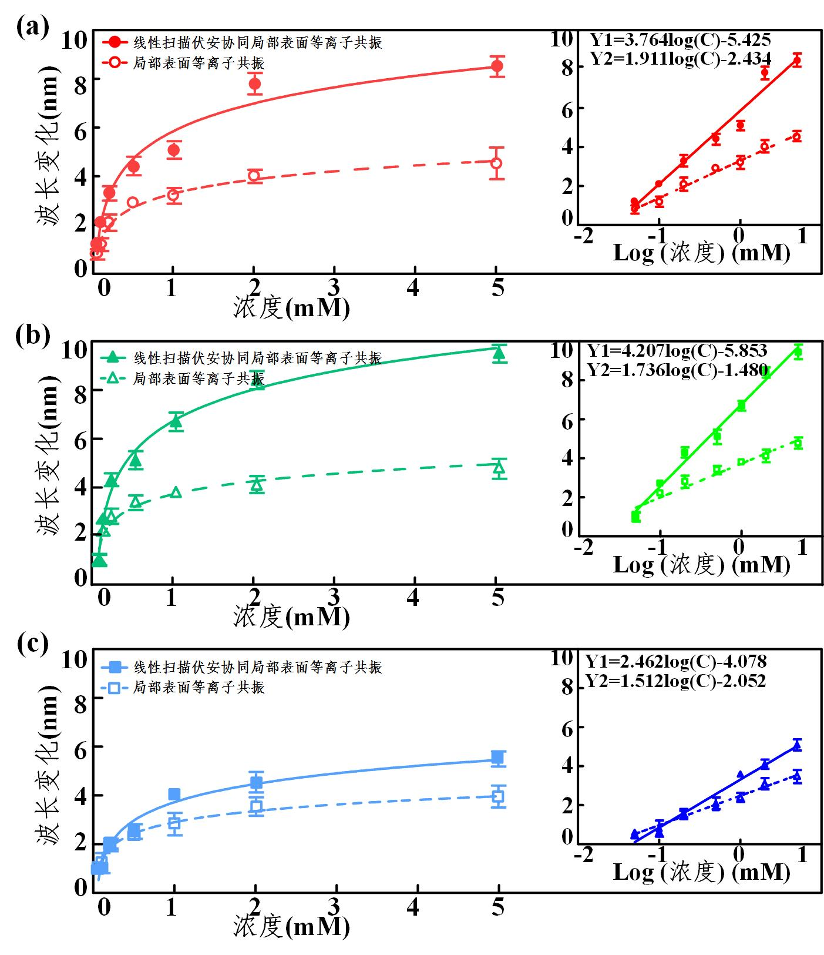

**图2-12**线性扫描伏安协同局部表面等离子共振：（a）共振峰1随浓度变化；（b）共振谷随浓度变化；（c）共振峰2随浓度变化。

同理在图2-12b中，单独局部表面等离子共振条件下共振谷的波长变化与浓度线性相关指数为0.9211，协同作用下相关指数为0.9801，同时灵敏度从1.736增加到4.207。共振峰2的变化趋势与共振峰1的一致，在协同作用下，线性相关指数从0.9374扩大至0.9590，灵敏度从1.512增加到2.462（图2-12c）。在协同作用下线性相关指数的提升很好的说明了电光耦合系统可以减少由随机误差引起的干扰，在提高系统的检测精度方面有良好的表现。此外从共振峰和共振谷的检测结果中可以看出，共振谷的波长变化对唾液酸的响应最大且具有最高的灵敏度，通过计算可得唾液酸的检测下限为17 μM。

1. 特异性和稳定性检测

为了研究传感器在唾液酸检测中的特异性，我们选取了血液中的干扰物质，如氯化钠、氯化钾、谷氨酸、人血清白蛋白、尿酸、乳酸和抗坏血酸作为测试对照组。其中氯化钠和氯化钾为血液中的离子代表，谷氨酸为小分子氨基酸代表，人血清白蛋白为大分子蛋白代表，尿酸、乳酸、抗坏血酸为电活性物质代表。通过分析纳米传感器共振峰和共振谷的变化，可以实现对唾液酸特异性检测的评估，如图2-13所示，无论是共振峰的变化还是共振谷的变化，传感器对唾液酸的响应均是明显高于其他干扰物质的。此外我们还对该传感器进行了时间稳定性测试，在图2-13的插图中可以看出，第一周内，随着时间的推进，共振峰和共振谷的波长变化略有下降；一周后，变化就没有那么显著了。由于我们选择巯基苯硼酸作为敏感层，它不是一种生物活性分子，传感系统的稳定性并没有随着时间的推移而发生显著变化。

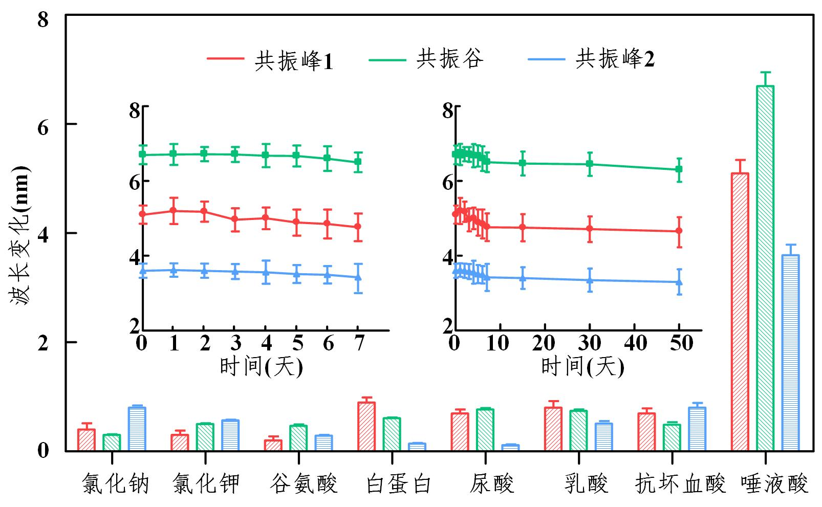

**图2-13**特异性和稳定性检测

唾液酸是一种带负电荷的9-碳单糖衍生物，通常在突触形成和神经传递中作为神经节苷脂结构的一部分[140]。唾液酸的检测已被证明在早期大脑发育、骨骼生长以及心血管疾病和癌症的诊断中具有重要作用[141-143]。通常唾液酸的检测是基于特定的酶反应，然而由于酶传感器长期保存的不稳定性和有限的可重复使用特性，可能会对检测灵敏度造成一定的影响。因此具有高稳定性识别分子（如硼酸）的使用在唾液酸传感中引起了研究者的广泛关注[144-149]。通过酯化反应，唾液酸C-5位的NH或CO在适当的pH下可以与硼酸形成B-N或B-O键，可以实现对唾液酸的选择性检测。本研究中使用巯基苯硼酸修饰的纳米传感器在唾液酸的检测中就展现了良好的特异性和稳定性。因此在表2-2中我们着重讨论了以硼酸为检测探针结合不同测试方法对唾液酸进行检测时所需传感器类型以及展现出的线性范围和检测下限等相关参数指标。

**表2-2**唾液酸传感器对比

|  |  |  |  |  |  |
| --- | --- | --- | --- | --- | --- |
| 方法 | 探针 | 传感器 | 线性范围 | 检测下限 | 参考文献 |
| 电学 | 苯硼酸 | 场效应管 | 0.2 mM-2 mM | 0.2 mM | [144] |
| 荧光 | 苯硼酸 | 四氧化三铁/碲化镉 | 0.05mg/mL-1.5mg/mL | 0.016 mg/mL | [145] |
| 比色 | 巯基苯硼酸/金纳米粒子 | 无 | 80 μM-2 mM | 68 μM | [146] |
| 石英晶体微天平 | 苯硼酸 | 无 | 20 nM-250 nM | 20 nM | [147] |
| 表面等离子共振 | 苯硼酸 | 无 | 0.1 mg/mL-1mg/mL | 0.1 mg/mL | [148] |
| 电化学晶体管 | 氨基苯硼酸 | 玻碳 | 0.1 mM-2 mM | 8 μM | [149] |
| 线性扫描伏安协同局部表面等离子共振 | 巯基苯硼酸 | 金/银纳米锥阵列 | 0.05 mM-5 mM | 17 μM | 本研究 |

可以看出硼酸作为传感探针在电学、荧光、比色、石英晶体微天平、表面等离子体共振等方面有着广泛的应用。它们在唾液酸检测中均显示出良好的线性范围，可满足临床检测应用需要。相比之下，我们的线性扫描伏安协同局部表面等离子共振传感检测在0.05 mM～5 mM相对宽泛的浓度范围内展现出了良好的线性，提升了唾液酸在高浓度检测时的稳定性和拓宽了传感器检测适用范围。

## 本章小结

围绕纳米阵列式传感器进行电化学耦合光学检测用于相关生物传感应用研究。首先制备金纳米杯阵列传感器，并在其上构建基于多肽敏感层的凝血酶传感器，通过电泳作用增强纳米阵列式传感器的局部表面等离子共振响应信号，进而实现高效、高灵敏度的凝血酶检测。然后又构建了基于金/银纳米锥阵列的线性扫描伏安协同局部表面等离子共振传感 系统，用于唾液酸分子的动态电光谱分析。该纳米阵列式传感器在线性扫描伏安和局部表面等离子共振检测中均展现出良好的传感性能，尤其在协同作用下，传感器的稳定性和灵敏性均得到了相应的提高。

# 基于氧化石墨烯的电化学/光学传感检测

## 引言

基于纳米材料氧化石墨烯特殊的传感特性，本章将主要介绍氧化石墨烯的电化学和光学检测研究。首先，合成氧化石墨烯/氨基苯硼酸纳米复合物，用于构建硼酸二醇键合的葡萄糖电化学传感器。通过电化学循环伏安“一步法”还原和沉积作用，将氧化石墨烯/氨基苯硼酸修饰到丝网印刷电极上，形成具有良好电子传导功能的还原氧化石墨烯/氨基苯硼酸敏感层。使用电化学交流阻抗谱对标准溶液中的葡萄糖以及血清样本中的葡萄糖进行定性和定量分析。此外，以氧化石墨烯为支撑底物并在其上合成金纳米粒子，形成氧化石墨烯/金纳米粒子复合物，并以此作为光学比色灵敏探针，用于半胱氨酸传感检测。搭建基于智能手机的多模式比色分析系统，主要包含RGB、CMYK、HSV和HSL颜色空间，用于研究纳米探针与半胱氨酸之间的相互作用，实现快速半胱氨酸浓度解析。氧化石墨烯优异的电化学和光学性能推进了其在移动传感检测中的应用，为搭建便捷、高效的分析平台提供了支撑。

## 氧化石墨烯

通常在强氧化剂和酸的混合物中氧化石墨即可获得一种水溶性的石墨烯衍生物，氧化石墨烯[150-152]。在氧化过程中，石墨的部分sp2杂化结构将被破坏并且石墨碳层之间的距离也会增加[153]。因此氧化石墨烯同时拥有来自于原始石墨结构的疏水部分和来自于氧化过程在边缘和基底产生的含氧官能团（如羟基，羰基，羧基，环氧基）的亲水部分[154]。其中共轭π电子结构的部分断裂导致氧化石墨烯整体导电率下降，但是在氧化过程中保留下来的sp2杂化结构和亲水基团使得氧化石墨烯展现出对芳香烃的亲和力和对荧光的猝灭能力。此外由于这些生成的含氧官能团，氧化石墨烯在水溶液中保持良好的分散性和生物相容性，这在生物传感检测应用中具有重要的意义[155-157]。基于上述特性，氧化石墨烯的传感应用可分为电化学和光学两大类。在电化学传感中，氧化石墨烯相较于石墨和玻璃碳电极，在电催化方面展现出优异的性能，此外在检测过程中其电荷转移电阻显著降低[158]。通过与其他导电或半导体材料混合制造复合材料，可进一步扩大氧化石墨烯的电化学应用，从而增强电极中的电子传递能力[159]。在光学传感中，氧化石墨烯展现出高效的能量/电子转移能力，可通过从染料激发状态到氧化石墨烯的能量转移过程，对附近的荧光染料进行荧光猝灭检测[160, 161]。此外氧化石墨烯还可以通过电子转移诱导的化学增强来抑制背景荧光信号以增强拉曼检测信号[162, 163]。

氧化石墨烯优良的理化性质使其在生物传感检测中有利于提高分析灵敏度和分析效率。鉴于这些出色的性能，氧化石墨烯在新兴的可穿戴和柔性设备中也发挥了关键的作用[164]。但是氧化石墨烯也遇到一些挑战，如传感性能的再现性较差，特别是在使用不同批次的氧化石墨烯时，导致传感器之间的传感性能存在差异。因此为了获得统一可靠的分析结果，我们需要可控的合成大小和氧化程度一致的氧化石墨烯，并在对生物分子与特征良好的氧化石墨烯相互作用的机理理解的基础上建立有价值的传感检测系统。其次还需要阻止各种生物分子在氧化石墨烯表面的非特异性吸附，特别是在体液或血液等临床样本中，以便实现氧化石墨烯的特异性传感检测。近年来，一些生物传感器通过设计生物相容性聚合物进行表面改性或通过使用先进的传感探针来降低背景信号等策略，实现了有效的控制氧化石墨烯表面的非特异性结合，使得传感器能够以较高的特异性和准确性检测生化目标物[165]。最后基于氧化石墨烯的传感器已经逐渐被应用在智能设备上，目的是为了制造便携式的检测平台[166-168]。这种改进将导致传感器的灵敏度和稳定性更高，响应时间更快，从而推动了医疗和诊断方面的移动式检测的进展。

## 氧化石墨烯用于电化学传感

通过脱水缩合反应，在氧化石墨烯片层上修饰氨基苯硼酸；然后利用一步法还原沉积反应将纳米复合物固定到丝网印刷电极上形成还原氧化石墨烯/氨基苯硼酸敏感探针用于葡萄糖传感检测。借助电化学交流阻抗谱分析电极表面的电子传导过程，重点讨论了还原氧化石墨烯/氨基苯硼酸、氧化石墨烯/氨基苯硼酸、以及还原氧化石墨烯修饰的电极在葡萄检测中的响应结果。最后将构建的传感器用于人血清葡萄糖的检测，并与便携式血糖检测仪的结果进行对比。

### 氧化石墨烯/氨基苯硼酸

在合成氧化石墨烯/氨基苯硼酸纳米复合物前，先将5 mg的氧化石墨烯分散于5 mL的去离子水中，形成分散的氧化石墨烯纳米片层。然后将所得溶液在0°C的冰水浴中超声振荡1小时，并离心15分钟以获得分散的氧化石墨烯上清液（1 mg/mL）。同时将2 mg的氨基苯硼酸分散于2 mL的乙醇中，并在2800 r.p.m下振荡1分钟以获得氨基苯硼酸溶液（1 mg/mL）。如图3-1所示，氧化石墨烯与氨基苯硼酸的复合是通过酰胺反应的脱水缩合作用实现将氨基苯硼酸的氨基官能团连接到氧化石墨烯的羧基官能团上的。

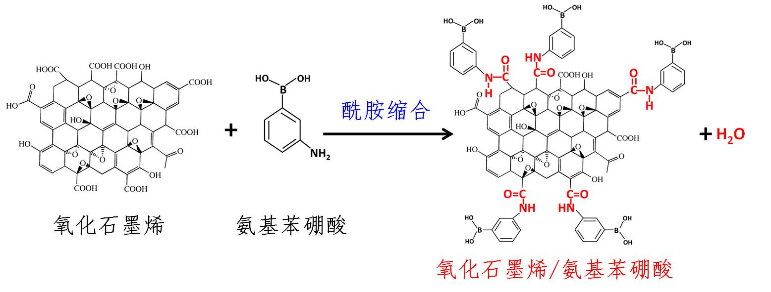

**图3-1**氧化石墨烯/氨基苯硼酸纳米复合物

具体的实现方法是在水性溶剂中通过两步共轭反应完成的：首先利用1-(3-二甲氨基丙基)-3-乙基碳二亚胺盐酸盐（EDC）对氧化石墨烯上的羧基进行活化，以便于与N-羟基琥珀酰亚胺（NHS）进行酯化反应得到半稳定的NHS酯；然后氨基苯硼酸上的氨基与脂反应形成稳定的共价键，合成纳米复合物。

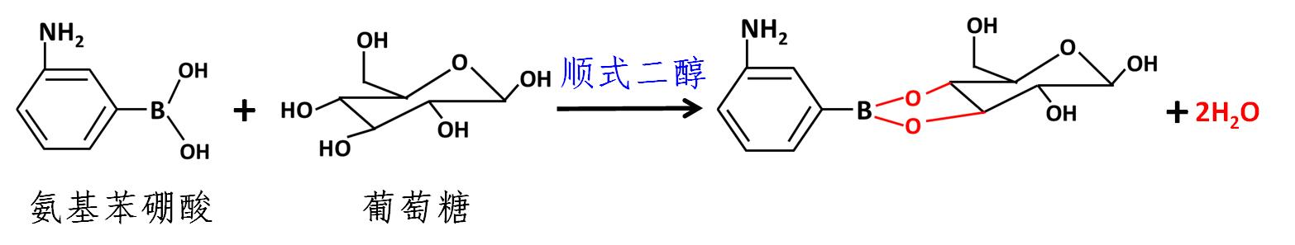

**图3-2**葡萄糖传感原理

在实际操作中，将2 mg的EDC添加到5 mL的氧化石墨烯上清液中并振荡1分钟；然后将5 mg的NHS添加到上述混合溶液中并超声振荡1小时；最后将2 mL的氨基苯硼酸加入混合上清液中，振荡1分钟。将该复合物在0°C下培养4小时之后，在12000 r.p.m下离心2小时，得到的沉淀即为氧化石墨烯/氨基苯硼酸纳米复合物。将此纳米复合物溶解于去离子水中配置成浓度为1 mg/mL的复合溶液，用于葡萄糖检测。其中检测原理见图3-2，氨基苯硼酸上的双羟基（-OH）与葡萄糖上的邻二醇通过共价键合作用完成结合，实现传感检测。

### 实验部分

1. 丝网印刷电极

采用丝网印刷技术制备电化学反应电极具体步骤如下：导电碳浆印刷在3 cm×1 cm的柔性聚对苯二甲酸乙二醇酯（PET）上，作为工作电极和对电极；导电银浆用于印刷参比电极（图3-3）。其中工作电极的直径为5 mm。丝网印刷电极的底部导线连接处印刷导电银浆，用于电极和电化学检测仪器的连接。

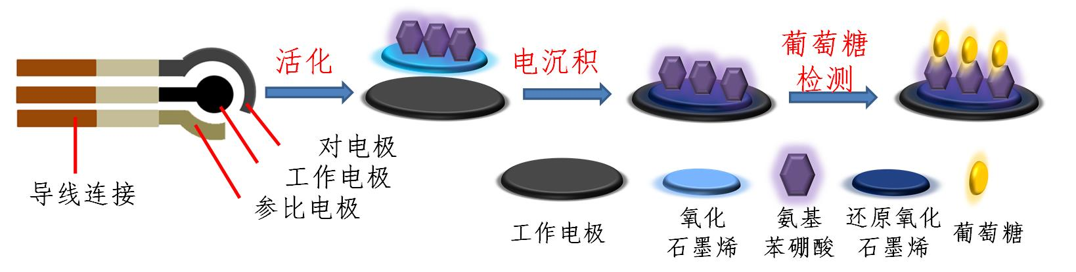

**图3-3**丝网印刷电极及修饰

在进行电化学检测前需要对电极进行活化预处理，目的是为了改善电极的伏安行为。具体操作是在100 μL的磷酸盐缓冲溶液中，通过施加5分钟的阳极电位（电压范围：+0.2 V～+2.0 V）来激活电极。在完成活化后，用蒸馏水清洗电极并用氮气吹干，用于后续电沉积修饰以及葡萄糖检测等相关实验。

1. 敏感修饰

为了进行特异性葡萄糖检测，我们在电极表面上修饰氧化石墨烯/氨基苯硼酸纳米复合物。采用循环伏安法，在电化学工作站（CHI660E，辰华仪器，中国）上，将氧化石墨烯/氨基苯硼酸复合物还原沉积到丝网印刷电极表面，形成还原氧化石墨烯/氨基苯硼酸敏感层。以0.1 M的硫酸钠溶液作为电解质在-1.2 V～+1.2 V的电压范围内对电极进行循环伏安扫描，扫描速率为50 mV/s。在工作电极表面滴加100 μL的氧化石墨烯/氨基苯硼酸溶液（浓度1 mg/mL），采用循环伏安法扫描40圈，实现还原氧化石墨烯/氨基苯硼酸在电极表面的沉积。为了排除还原氧化石墨烯在葡萄糖检测中的干扰，同样使用电化学还原沉积的方法在电极表面修饰还原氧化石墨烯。在工作电极表面滴加100 μL的氧化石墨烯（浓度1 mg/mL），采用循环伏安法扫描40圈，实现还原氧化石墨烯在电极表面的沉积。此外为了研究电化学沉积的稳定性，采用直接物理吸附法在电极表面修饰氧化石墨烯/氨基苯硼酸作为对比实验。在工作电极表面滴加100 μL的氧化石墨烯/氨基苯硼酸溶液（浓度1 mg/mL），由于表面张力的作用，溶液在电极上均匀扩散，实现氧化石墨烯/氨基苯硼酸在电极表面的吸附。最后将功能化修饰的丝网印刷电极在室温下保存备用。

1. 交流阻抗谱检测

在进行电化学交流阻抗谱检测前，分别以磷酸盐缓冲溶液和人血清为溶剂，制备不同浓度（0.1 mM、0.2 mM、0.5 mM、1 mM、2 mM、5 mM、10 mM、20 mM、50 mM）的葡萄糖待测液。为了检测葡萄糖，在室温下先将还原氧化石墨烯/氨基苯硼酸修饰的电极在100 μL不同浓度的葡萄糖溶液中培养30分钟，然后用磷酸盐缓冲溶液将未反应的葡萄糖冲洗后，再进行交流阻抗谱检测。在阻抗谱测量中，用100 μL的铁氰化钾/亚铁氰化钾（5 mM）作为氧化还原对，在激励电压为20 mV下，频率从1 Hz～100 kHz的范围内进行交流阻抗谱扫描。每个浓度测试完成后，用500 μL的磷酸盐缓冲溶液将被测溶液从电极上冲洗下去，以去除剩余残留物。在进行阻抗谱数据分析时，我们通过计算归一化阻抗变化（*NIC*），来建立葡萄糖浓度响应曲线。在式3-1中*Za*和*Zb*分别表示葡萄糖作用后以及作用前工作电极的阻抗大小。

 （式3-1）

为了验证我们设计的传感器在血清葡萄糖测试中的准确性，使用血糖监测仪（ACCU-CHEK，Roche，美国）测出来的血糖数值作为真实生物样品中葡萄糖浓度的参考数值。分别用血糖监测仪配套的电极和我们的所制备的还原氧化石墨烯/氨基苯硼酸修饰的丝网印刷电极，对志愿者通过针刺破食指获取的200 μL的血液进行检测，得到血糖浓度测试的误差大小。

### 传感器表征

1. 光谱表征

在进行电极修饰前，先对氧化石墨烯以及制备的氧化石墨烯/氨基苯硼酸纳米复合物进行了紫外-可见光吸收光谱表征。如图3-4所示，氧化石墨烯的吸收光谱在235.4 nm处具有一个明显的吸收峰。研究表明氧化石墨烯的吸收峰主要归因于C-C芳香环的π–π*作用[169]。而氧化石墨烯/氨基苯硼酸纳米复合物除了在235.4 nm处显示出一个吸收峰外，还在275.5 nm处出现了一个新的吸收峰，这表明氨基苯硼酸连接到氧化石墨烯片层上了，从而引起一个长波长的吸收峰的出现。此外通过光滑的光谱表征结果可以看出我们合成的氧化石墨烯/氨基苯硼酸纳米复合物具有较好的稳定性，同时还保有了氧化石墨烯的特性，这为后续稳定的电极修饰奠定了坚实的基础。

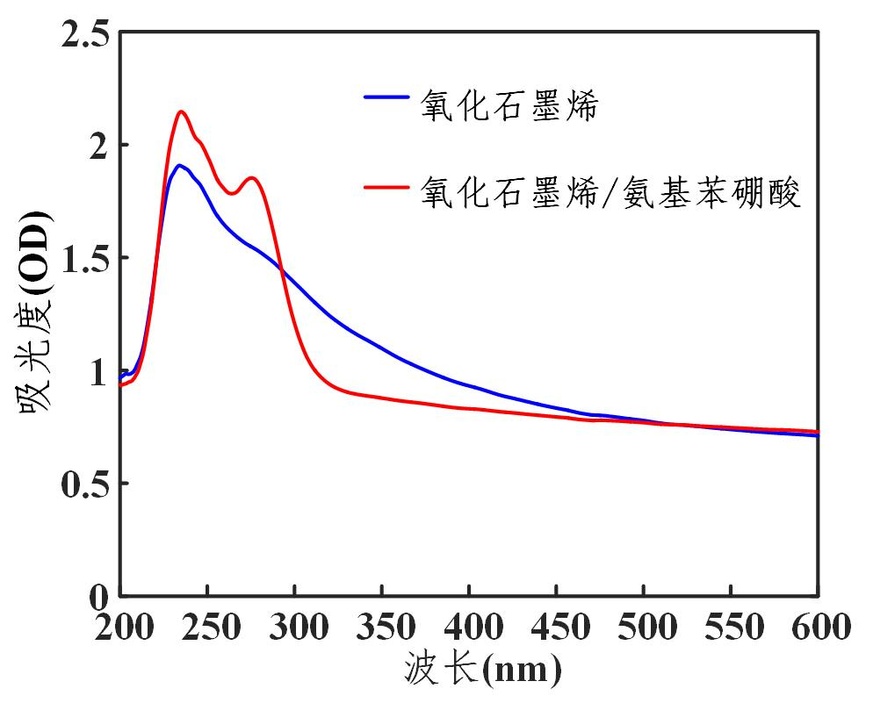

**图3-4**氧化石墨烯/氨基苯硼酸纳米复合物光谱图

1. 电化学表征

利用“一步法”还原沉积氧化石墨烯/氨基苯硼酸纳米复合物于电极上，如图3-5所示，随着循环伏安测试的进行，峰值电流逐渐减小，代表了氧化石墨烯/氨基苯硼酸逐渐变成还原氧化石墨烯/氨基苯硼酸的过程。从插图中可以看出，经过20次循环后，电极表面的特性几乎不再变化，达到稳定状态，说明此时氧化石墨烯已经被充分还原成还原氧化石墨烯。与此同时，氧化石墨烯/氨基苯硼酸复合物也通过电化学反应的过程沉积到电极的表面，相较于物理吸附式电极修饰，电化学沉积的稳定性和可控性均具有明显的优势。

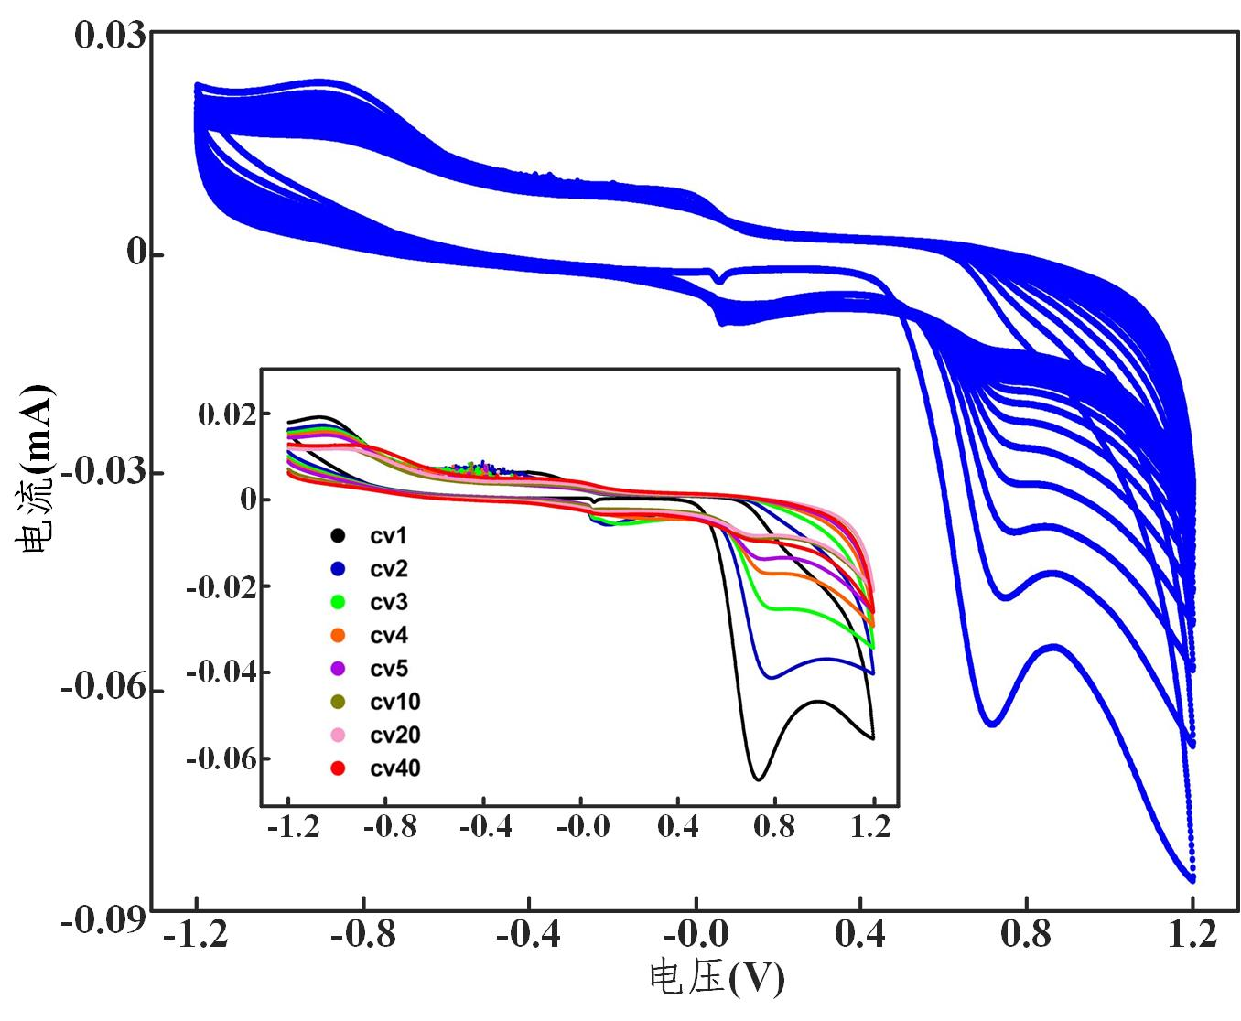

**图3-5**氧化石墨烯/氨基苯硼酸还原沉积循环伏安图

1. 交流阻抗谱

电化学还原的过程中去除了氧化石墨烯中的部分含氧基团，改变了电极的导电性。利用交流阻抗谱对电极表面的电子传导性能进行相关表征。如图3-6a所示，经过电化学还原沉积后，还原氧化石墨烯/氨基苯硼酸修饰的电极相较于空白电极，具有更低的阻抗。这说明还原氧化石墨烯具有优异的电子传导能力，还原氧化石墨烯的引入对提高电极电活性起到了重要的作用。典型的交流阻抗谱包括一个半圆区域和一条直线。在高频下观察到的半圆部分，与表面电子转移过程相对应，而低频线性部分代表了溶液体系扩散的过程。研究表明，阻抗谱可以由Randles等效电路进行参数提取和分析[170, 171]。如图3-6b所示，传统的Randles电路包括溶液电阻（*RS*）、电荷转移电阻（*Rct*）、Warburge阻抗（*ZW*）和恒相位元件（*CPE*）。*RS*和*ZW*通常代表了电解质溶液的性质，而Rct和CPE经常受到电极/电解质界面发生的反应影响。

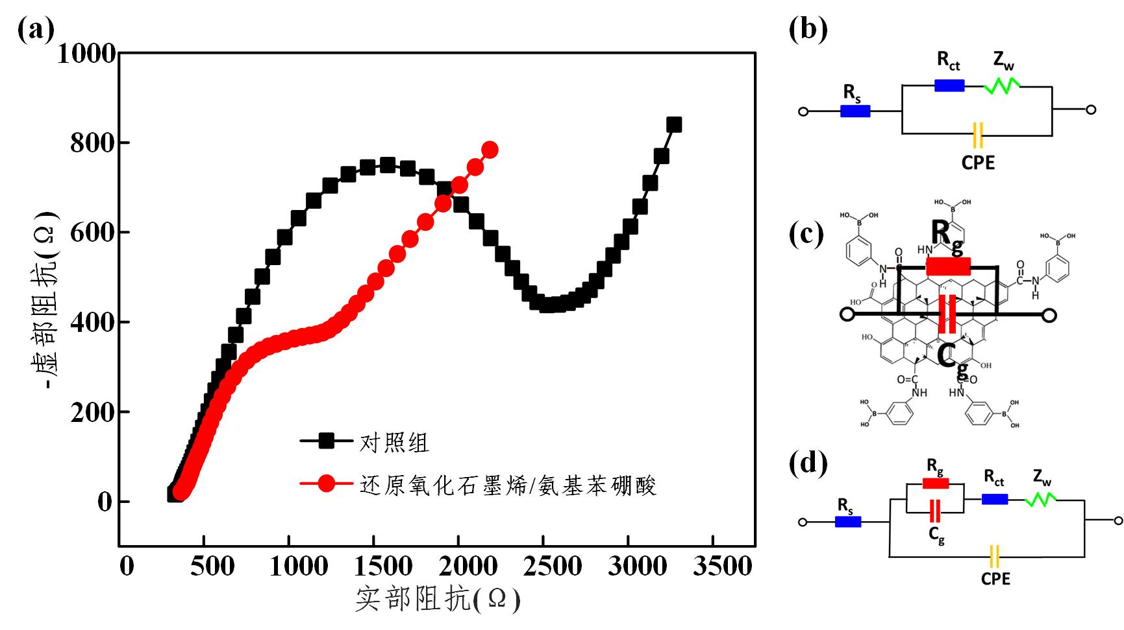

**图3-6**交流阻抗谱：（a）电极修饰前后对比；（b）Randles等效电路；（c）还原氧化石墨烯/氨基苯硼酸等效电路；（d）复合等效电路。

据报道，石墨烯可以用电阻和电容（RC）网络组合的等效电路模型来表示[172, 173]。因此，在我们的研究中，使用电阻（*Rg*）和电容（*Cg*）的并联电路来模拟还原氧化石墨烯/氨基苯硼酸纳米复合物（图3-6c）。基于此我们提出了复合等效电路，如图3-6d所示该电路由传统的Randles电路和还原氧化石墨烯/氨基苯硼酸等效电路串联组成。在检测过程中，葡萄糖可以通过环酯键与还原氧化石墨烯/氨基苯硼酸连接，从而诱导传感体系转移电阻的变化。在归一化阻抗变化分析中，根据葡萄糖浓度的变化提取等效电路中的转移电阻作为分析参数。

### 葡萄糖检测

1. 还原氧化石墨烯/氨基苯硼酸

葡萄糖在还原氧化石墨烯/氨基苯硼酸修饰电极表面与苯硼酸特异性结合，导致电极表面的电子传导能力下降，进而引起电化学阻抗的增加。图3-7a显示了在磷酸盐缓冲溶液中不同浓度的葡萄糖检测阻抗谱。

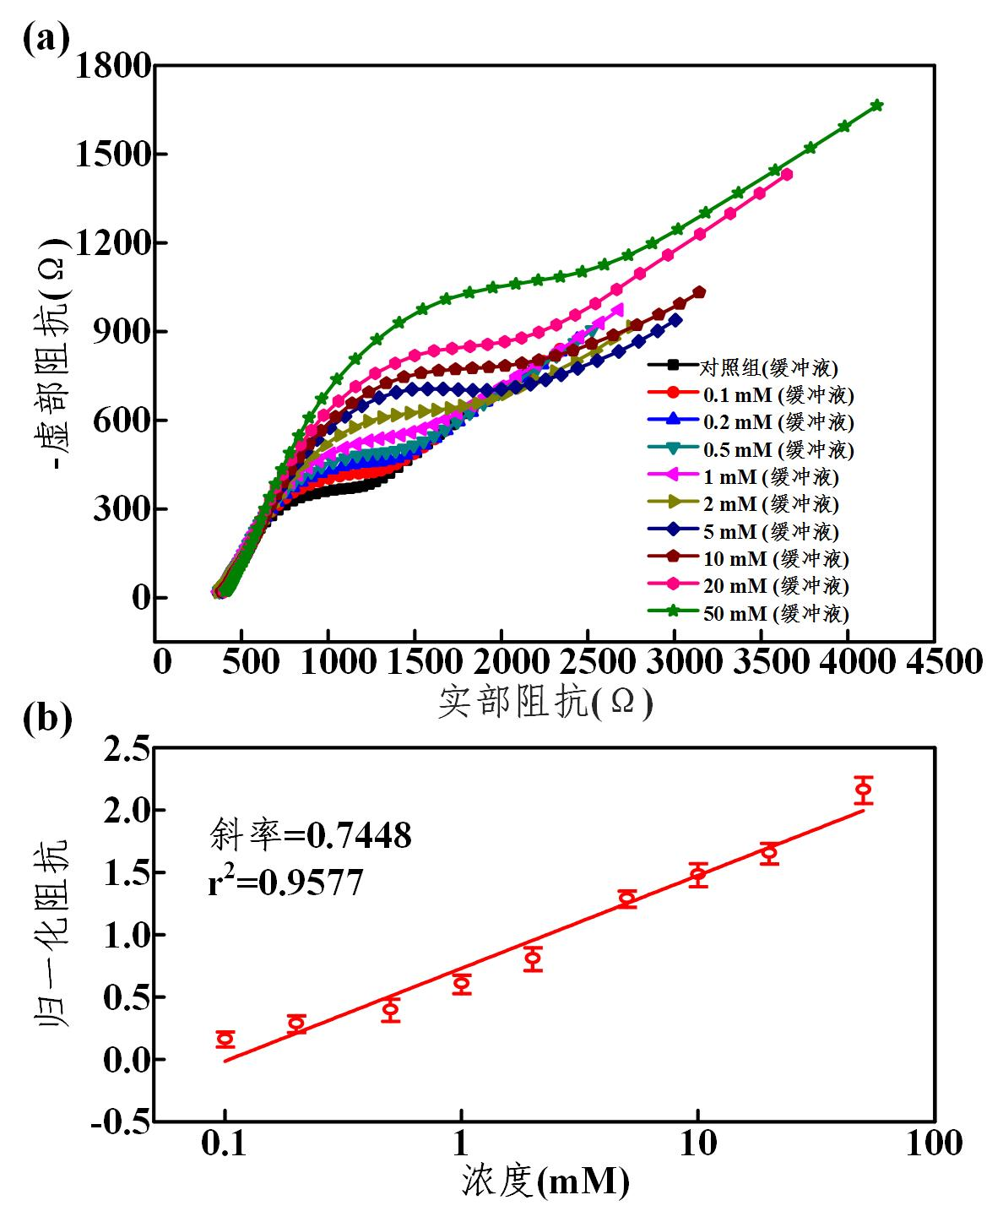

**图3-7**还原氧化石墨烯/氨基苯硼酸：（a）交流阻抗谱；（b）浓度响应曲线。

可以看出在高频半圆阻抗谱中，随浓度变化，高频半圆的直径逐渐增大，表明葡萄糖与电极表面修饰的还原氧化石墨烯/氨基苯硼酸相互作用，导致传感系统中转移电阻增大。图3-7b给出了不同浓度下，归一化阻抗值的拟合曲线，其中随着葡萄糖浓度从0.1 mM增加到50 mM，归一化阻抗的数值随浓度的对数呈线性关系。线性相关系数为0.9577，灵敏度为0.7448。

1. 氧化石墨烯/氨基苯硼酸

为了探讨电化学沉积修饰电极的稳定性，采用直接物理吸附法修饰的氧化石墨烯/氨基苯硼酸电极用于葡萄糖的检测。由于氧化石墨烯的高阻抗特性，导致电极基础阻抗过大，进而引起由葡萄糖结合作用引起的阻抗变化变得不那么明显（图3-8a）。其中归一化阻抗的拟合曲线效果也远远低于由电化学沉积修饰电极得到的结果，计算出来的线性相关系数只有0.8737，灵敏度只有0.05856（图3-8b）。

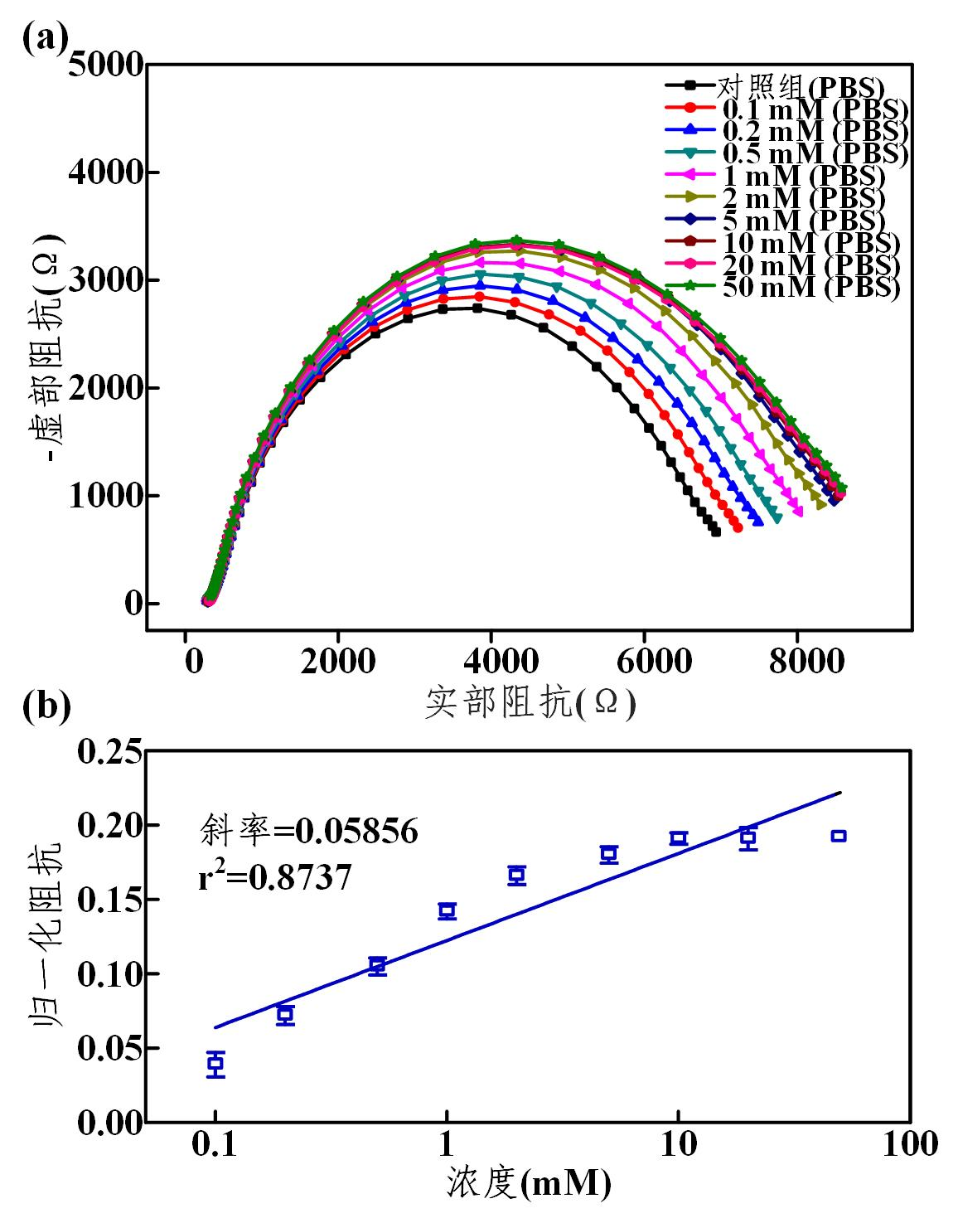

**图3-8**氧化石墨烯/氨基苯硼酸：（a）交流阻抗谱；（b）浓度响应曲线。

从图3-9a的阻抗谱对比图中可以明显看出，由于氧化石墨烯引起的基础阻抗过大效应，导致交流阻抗谱在低频下几乎没有信号，整个阻抗谱只剩一个大大的半圆。具体的转移电阻数值如图3-9b所示，还原氧化石墨烯/氨基苯硼酸修饰电极的阻抗为1172 Ω，而氧化石墨烯/氨基苯硼酸修饰电极的阻抗为7419 Ω，是还原氧化石墨烯/氨基苯硼酸修饰电极阻抗的6倍。同时，在50 mM浓度的葡萄糖检测中，氧化石墨烯/氨基苯硼酸修饰电极的阻抗为8694 Ω，只比对照组的阻抗增加了17.2%；而还原氧化石墨烯/氨基苯硼酸修饰电极的阻抗为3702 Ω，比对照组增加了215.9%。整体来看还原氧化石墨烯/氨基苯硼酸修饰电极的变化率是氧化石墨烯/氨基苯硼酸修饰电极的12倍。

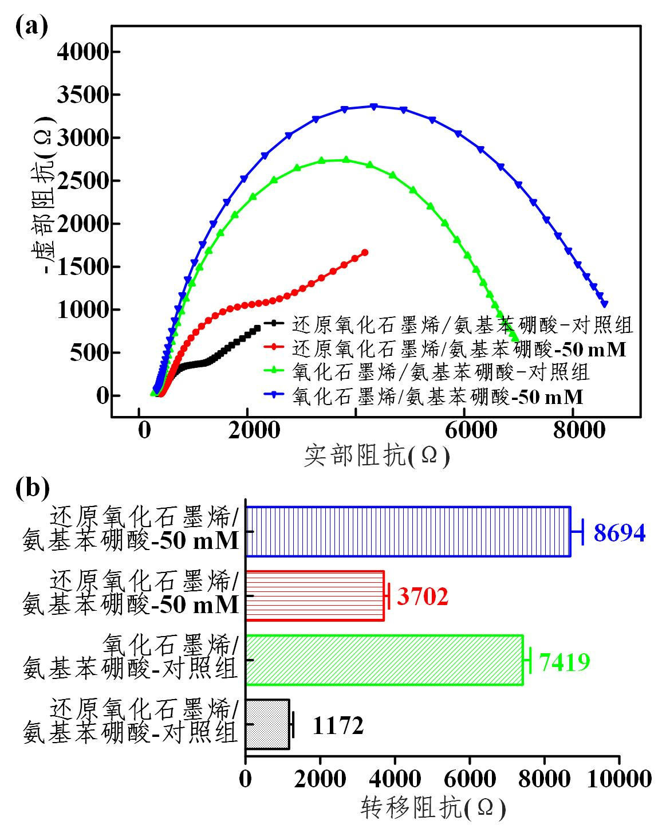

**图3-9**还原氧化石墨烯/氨基苯硼酸与氧化石墨烯/氨基苯硼酸对比：（a）交流阻抗谱；（b）阻抗统计结果。

因此，由于还原氧化石墨烯/氨基苯硼酸的低基础阻抗特性，在葡萄糖检测中展现了高灵敏度。此外由于物理吸附的可控性较差，导致不同修饰电极之间的阻抗特性存在显著差异，传感检测结果的一致性和有效性均大打折扣。与此同时物理吸附往往没有化学键合稳定牢固，这也就造成了氧化石墨烯/氨基苯硼酸修饰电极在重复使用时表现出不稳定性，特别是在高浓度的测试中。故而本研究中使用的“一步法”还原沉积电极修饰方法，不仅可以改善电极表面的电子传导能力，还可以有效的提升检测灵敏度和稳定度。

1. 还原氧化石墨烯

为了验证氨基苯硼酸在葡萄糖检测中的特异性，将还原氧化石墨烯修饰电极作为对照组用于葡萄糖检测。如图3-10a所示，阻抗谱的形状与还原氧化石墨烯/氨基苯硼酸修饰电极所示的阻抗谱相似，而半圆阻抗小于图3-7a所示的阻抗谱。产生上述结果的原因是由于这两个电极修饰方法都是基于电化学还原沉积作用，不同的是有没有氨基苯硼酸的存在。在没有氨基苯硼酸存在的条件下，葡萄糖和电极的结合程度大大降低，进而导致阻抗变化不明显，不同浓度下的阻抗图谱重叠在一起，难以进行区分。

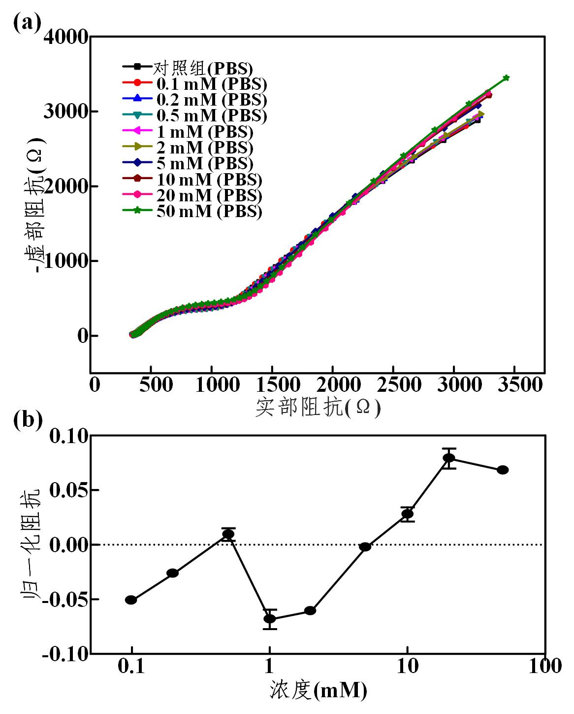

**图3-10**还原氧化石墨烯：（a）交流阻抗谱；（b）浓度响应曲线。

图3-10b给出了每个浓度下的归一化阻抗统计结果，可以看出并没有呈现出规律的变化趋势。因此在没有氨基苯硼酸存在时，虽然基础阻抗更小了，但是对葡萄糖浓度的响应是混乱的。表明还原氧化石墨烯/氨基苯硼酸修饰电极上对葡萄糖起到特异性识别作用的是氨基苯硼酸分子。

1. 实际样本

上述葡萄糖检测的范围是从0.1 mM到50 mM，涵盖了临床检测应用的范围。因此我们将还原氧化石墨烯/氨基苯硼酸修饰电极用于血清中葡萄糖的检测。图3-11a显示了在人血清葡萄糖检测中的阻抗谱，与在缓冲液中的阻抗谱形状大致相同。但是在低频时，由于人血清所含物质的复杂性，阻抗谱在低频段的变化没那么有规律，尤其在高浓度的葡萄糖测试时，低频段阻抗谱出现交叉。整体来看血清样本中的葡萄糖阻抗检测结果大于缓冲液中的检测结果，随葡萄糖浓度的增加阻抗响应也呈现稳步的增加趋势。

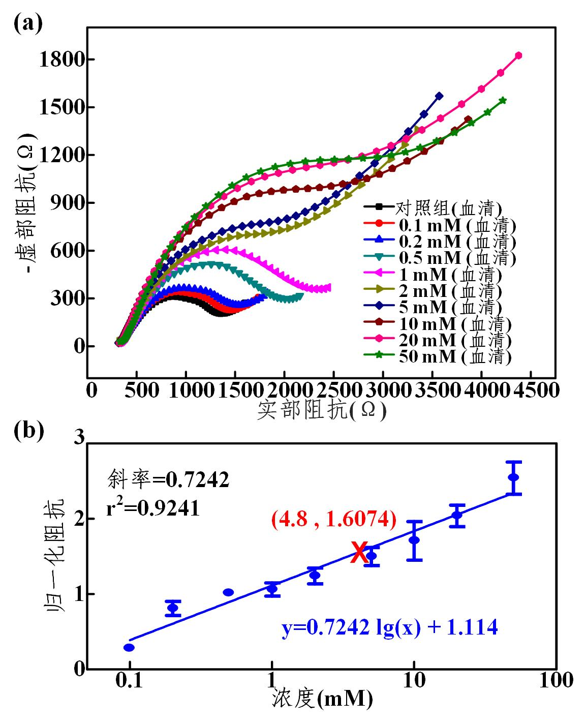

**图3-11**血清葡萄糖检测：（a）交流阻抗谱；（b）浓度响应曲线。

图3-11b给出了不同浓度下归一化阻抗的大小，并建立了拟合曲线。其中线性相关系数为0.9241，灵敏度为0.7242。为了评价测试结果的准确度，以血糖监测仪测试数据为参照，对志愿者血液中的葡萄糖进行检测。其中血糖监测仪读出的血糖浓度为5 mM，而通过我们设计的传感器测出的结果为4.8 mM，相对误差为4%。

1. 特异性检测

为了探究葡萄糖检测的特异性，在还原氧化石墨烯/氨基苯硼酸修饰的电极上又进行了氯化钠、氯化钾、氯化钙、谷氨酸、半胱氨酸、牛血清白蛋白、人血清白蛋白、抗坏血酸、多巴胺、尿素和乳酸的检测。其中氯化钠、氯化钾和氯化钙为无机盐；谷氨酸和半胱氨酸为氨基酸；牛血清白蛋白和人血清白蛋白为蛋白质；抗坏血酸、多巴胺、尿素为重要的生物分子；乳酸为糖代谢产物。如图3-12所示，在相同浓度下，葡萄糖具有明显的归一化阻抗响应，且血清中的阻抗响应高于缓冲液中。与此同时，抗坏血酸也有一定的响应信号，但由于抗坏血酸的不稳定性，反应也不稳定。氯化钠、氯化钾和氯化钙的归一化阻抗值为负值，这可能归因于离子的电导性，导致阻抗的降低。在葡萄糖和乳酸混合时，与单纯葡萄糖存在时的归一化阻抗变化不大。因此还原氧化石墨烯/氨基苯硼酸修饰的传感电极对葡萄糖的检测具有较好特异性。

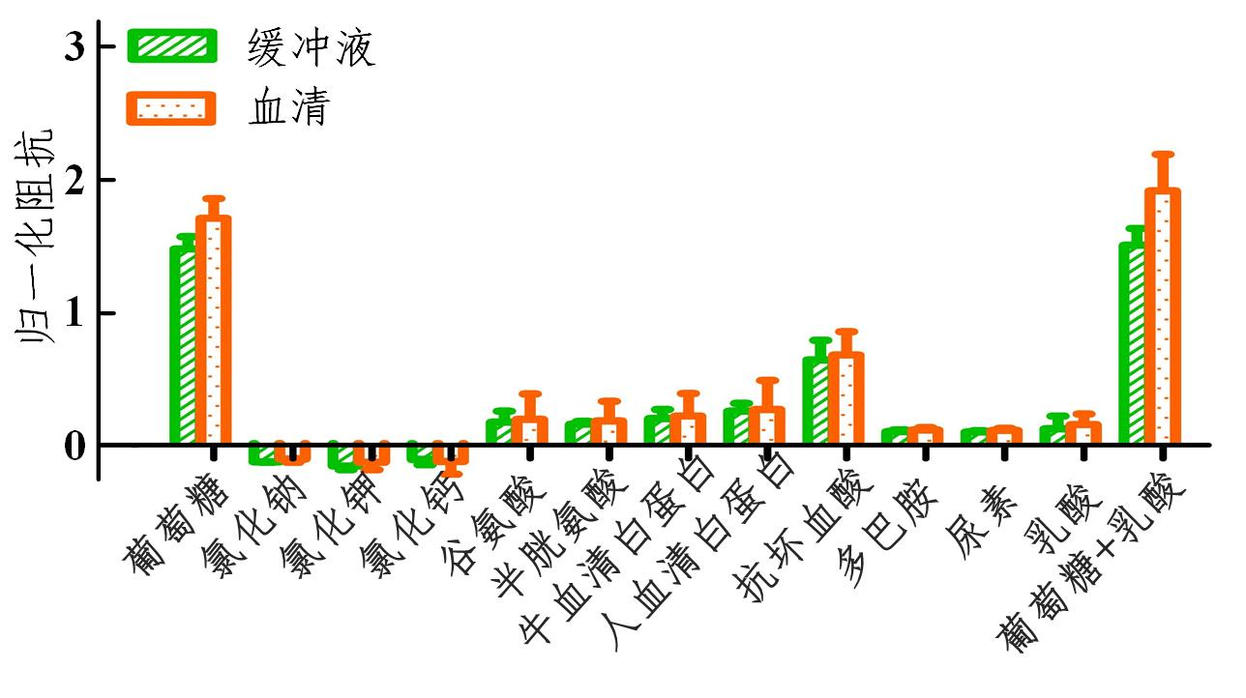

**图3-12**特异性检测。

传统的葡萄糖检测主要是基于葡萄糖氧化酶或葡萄糖脱氢酶的方法[174]。尽管电化学葡萄糖酶传感器具有良好的选择性和高灵敏度，但是它们也面临着一些挑战，如酶的不稳定性以及酶电极制备的复杂性，这些都极大的推动了非酶葡萄糖传感器的发展[175]。近来，硼酸以及含硼酸分子的复合物已经被广泛用在荧光、表面增强拉曼光谱、电学、局部表面等离子共振等技术上，用于葡萄糖检测（表3-1）。

**表3-1**葡萄糖传感器对比

|  |  |  |  |  |  |
| --- | --- | --- | --- | --- | --- |
| 方法 | 探针 | 传感器 | 线性范围 | 检测下限 | 参考文献 |
| 荧光 | 硼酸 | 碳量子点 | 9 μM-900 μM | 1.5 μM | [176] |
| 表面增强拉曼 | 硼酸 | 平面衬底 | 100 μM-100 mM | 100 μM | [177] |
| 电学 | 氨基苯硼酸 | 场效应管 | 1 μM-100 mM | 300 nM | [178] |
| 局部表面等离子共振 | 氨基苯硼酸/金纳米粒子 | 玻璃衬底 | 1 mM-50 mM | 50 μM | [179] |
| 交流阻抗谱 | 还原氧化石墨烯/氨基苯硼酸 | 丝网印刷电极 | 0.1 mM-50 mM | 30 μM | 本研究 |

在我们的研究中，将还原氧化石墨烯/氨基苯硼酸纳米复合材料用作葡萄糖传感检测的敏感探针。还原氧化石墨烯/氨基苯硼酸来源于氧化石墨烯/氨基苯硼酸的电化学还原。我们这里使用一种先复合再还原的方法，即可有效的利用氧化石墨烯丰富的含氧官能团，实现氨基苯硼酸敏感探针的修饰；又可在最终形成导电性好的还原氧化石墨烯，提升电极表面的电子传导能力。此外本研究以丝网印刷电极为敏感电极，具有简单、轻便、易制造、易处理、成本低廉等特点，整体提高了葡萄糖检测的实用性，促进了便携式生物传感检测的发展。

## 氧化石墨烯用于手机光学传感

以氧化石墨烯/金纳米粒子复合物为光学敏感探针，开发基于智能手机的多模式比色分析系统并以此为检测平台，实现快速、便携、灵敏的半胱氨酸检测。其中主要研究了氧化石墨烯/金纳米粒子探针的吸收光谱特性以及其在半胱氨酸检测过程中的光学吸收谱变化。然后在智能手机上结合RGB、HSV、HSL和CMYK颜色空间进一步分析了氧化石墨烯/金纳米粒子与半胱氨酸之间的浓度响应。

### 氧化石墨烯/金纳米粒子

在合成氧化石墨烯/金纳米粒子之前，先将5 mg的氧化石墨烯分散在10 mL的去离子水中以分散氧化石墨烯纳米片。然后将所得溶液在冰水浴（0 °C）中超声振荡1小时并离心15分钟以获得分散的氧化石墨烯上清液。接下来就在氧化石墨烯基底上生长金纳米粒子，如图3-13所示，具体步骤是：将3 mL的氧化石墨烯上清液（0.5 mg/mL）与1.5 mL的氯金酸（1 mg/mL）混合；然后在150 mL的去离子水中稀释混合，并在避光条件下静置1小时；在此之后，将混合溶液加热到80 °C并持续搅拌；最后将2 mL的柠檬酸三钠（1 mg/ml）快速加入混合溶液中，搅拌并加热1小时。

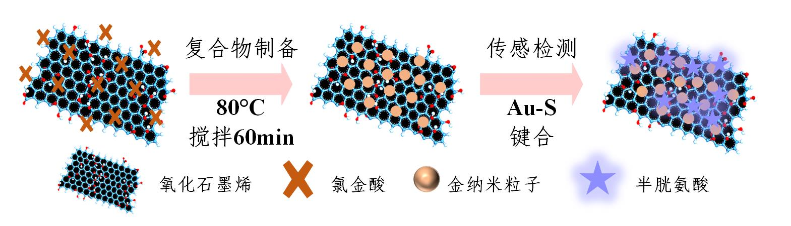

**图3-13** 氧化石墨烯/金纳米粒子

在这一过程中，可以观察到溶液的颜色由黄色变为深红色，说明金纳米粒子已经生长在氧化石墨烯纳米片层上了。之后将溶液冷却至室温（~20 °C）后，以3000 r.p.m的速率离心15分钟以去除混合溶液中未附着的金纳米粒子，得到氧化石墨烯/金纳米粒子复合物。在后续的生物传感中，主要也是利用半胱氨酸与氧化石墨烯/金纳米粒子之间的共价键合作用实现传感检测应用的。

### 实验部分

1. 光谱测试

使用吸收光谱来表征金纳米粒子以及氧化石墨烯/金纳米粒子复合物的光学特性。此外还利用吸收光谱来显示不同浓度的半胱氨酸（1 μM、5 μM、20 μM、100 μM、500 μM和1000 μM）与氧化石墨烯/金纳米粒子作用结果。所使用的光谱测试装置主要包括卤素冷光源（DT-mini-2，Ocean Optics，美国）和分光光度计（USB2000+，Ocean Optics，美国），其中吸收光谱的范围是从300 nm到700 nm，间隔为0.38 nm。

1. 手机多模式比色分析系统

手机多模式比色分析系统包括一个3D打印的黑匣子和一个5×7的反应腔（图3-14a）。其中数据分析是基于RGB（红-绿-蓝）、CMYK（青紫-洋红-黄-黑）、HSV（色调-饱和度-明度）和HSL（色调-饱和度-亮度）四种颜色空间（图3-14b）。其中，RGB颜色空间是基于“加色混合原理”的，因此叠加中心为白色。与此同时，由于大多数智能手机设备采用Bayer模式算法进行颜色分析，RGB也就成为了智能设备主要依赖的颜色空间模型，是其他颜色空间的转换基础。其中CMYK颜色空间就是以中心叠加为黑色的RGB颜色空间的减法模型。

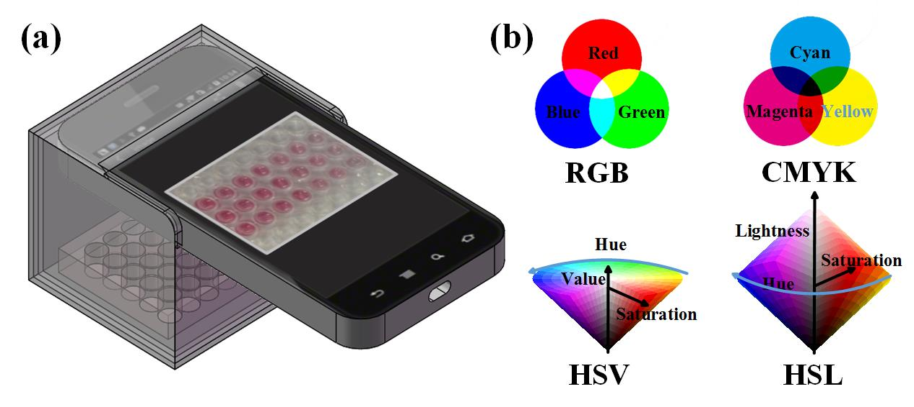

**图3-14** 手机多模式比色分析系统：（a）装置示意图；（b）颜色空间。

通常由于人的心理非直观性和感知不一致性导致了单纯由R、G、B属性定义颜色的视觉化存在个体差异，而在色彩描述中利用色调、饱和度、明度、亮度等属性可以克服这些缺点，因为HSV和HSL颜色空间是更符合人类感知的色彩描述方式。它们二者的区别在于饱和度、明度和亮度的定义不一样，因为HSV颜色空间的等效图是锥形的，而HSL颜色空间的等效图是双锥形的。

 （式3-2）

 （式3-3）

 （式3-4）

 （式3-5）

 （式3-6）

采用式3-2、式3-3和式3-4可以实现将RGB颜色空间的值转换为HSV颜色空间的值。采用式3-2、式3-5和式3-6可以实现将RGB颜色空间的值转换为HSL颜色空间的值。在这里，所有参数的数值在0～255的范围内进行了统一，有利于多模式比色分析的比较。分析时，先在每个反应腔的中心获得分析用的原始图像；然后，从每个比色图像的中心再裁剪出一个正方形区域（10像素×10像素），通过相应的多模式选择，采用RGB、HSV、HSL和CMYK颜色空间分别计算出各参数的平均像素数值。

### 传感器表征

采用吸收光谱和透射电镜对氧化石墨烯/金纳米粒子进行光学表征和纳米结构表征。如图3-15a所示，在氧化石墨烯基底上合成的金纳米粒子显示出与金纳米粒子相似的深红色。从吸收光谱可以看出，氧化石墨烯/金纳米粒子在530 nm处呈现出吸收峰，相较于单纯金纳米粒子在525 nm处呈现出的吸收峰，右移了5 nm，这说明该纳米复合物的制备是成功的。

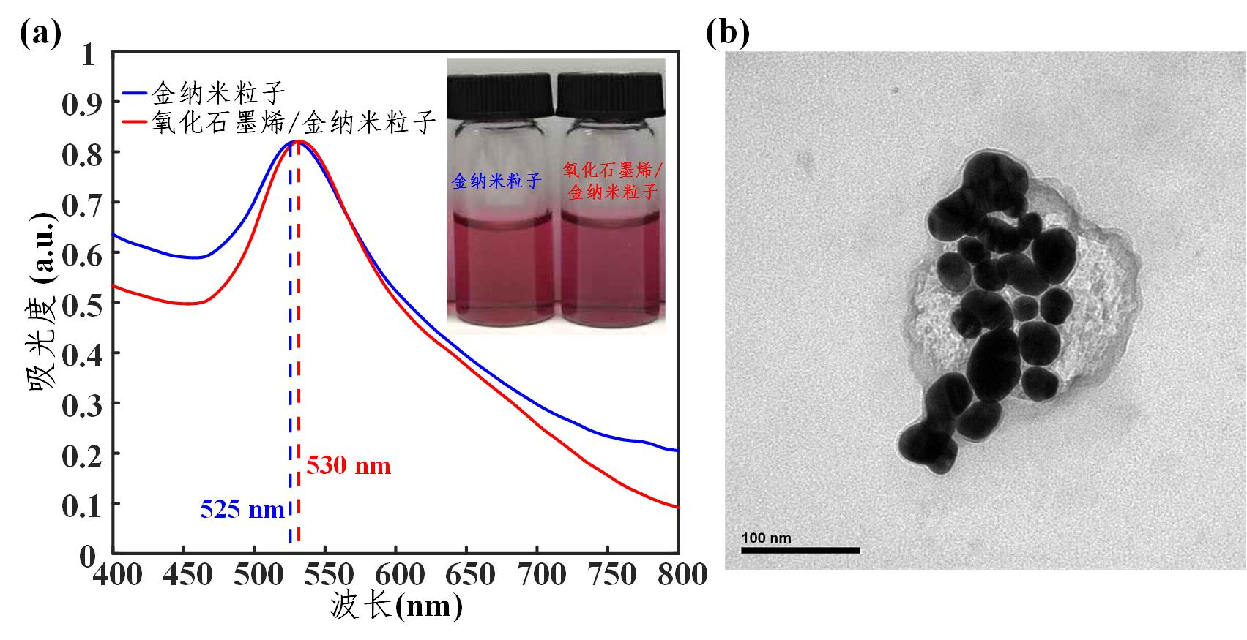

**图3-15** 氧化石墨烯/金纳米粒子表征：（a）吸收光谱；（b）透射电子显微镜图。

为了研究氧化石墨烯/金纳米粒子的微观结构，对其透射电子显微镜图进行了研究。图3-15b中的片状基板是氧化石墨烯基底，金纳米粒子生长在氧化石墨烯上，粒径大小为30 nm左右。将光谱与透射电镜结果相结合，可以得出以下结论：金纳米粒子在氧化石墨烯基片上成核生长，成功的合成了氧化石墨烯/金纳米粒子复合物。

### 半胱氨酸检测

1. 吸收光谱

紫外-可见吸收光谱展现了半胱氨酸与纳米复合物之间的相互作用。如图3-16所示，氧化石墨烯/金纳米粒子在530 nm处呈现出吸收峰，随着半胱氨酸浓度的增加，吸光度在530 nm处相应降低。于此同时在高浓度半胱氨酸检测时，可以看到纳米探针逐渐澄清，这主要是由于高浓度引起的纳米粒子间距减小，甚至诱导纳米探针发生聚沉现象。光谱结果表明，我们合成的氧化石墨烯/金纳米粒子敏感探针对半胱氨酸检测具有良好的浓度响应。同时可以观察到纳米探针在不同浓度半胱氨酸存在时展现出了颜色变化，这为后续在智能手机上的多模式比色分析奠定了基础。

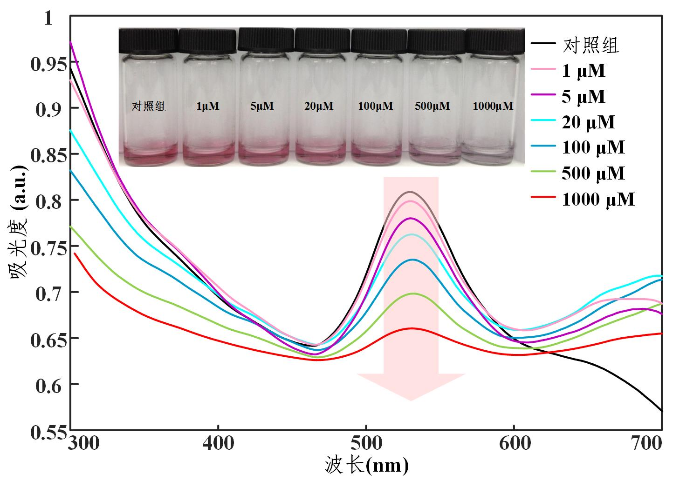

**图3-16** 半胱氨酸光谱检测

1. 比色分析

色度学理论表明，每种颜色都由三种原色（红、绿、蓝）组成，RGB颜色空间是一种常用的分析方法。此外，HSV、HSL和CMYK颜色空间可以从RGB颜色空间转换。因此，这里直接使用颜色参数的数值来反映半胱氨酸和氧化石墨烯/金纳米粒子探针之间相互作用所带来的光学信号变化。将待测样品放置在反应腔中，然后通过手机上的应用程序读取RGB、HSV、HSL和CMYK多模式下的颜色参数数值。如图3-17a，在RGB颜色空间中，每个参数都随着浓度的不同而变化。虽然R参数与G、B参数相比具有更高的响应数值，但整体的变化幅度较小。

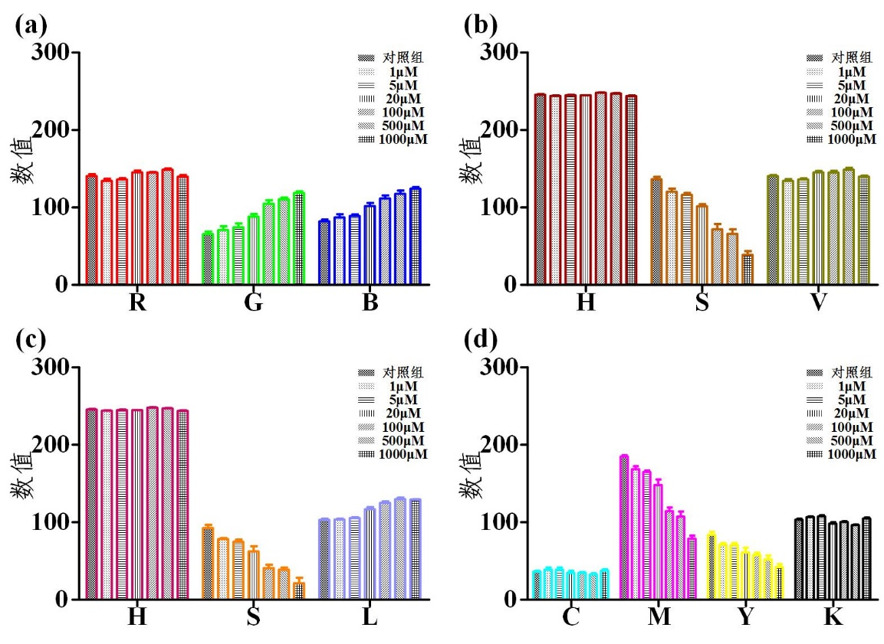

**图3-17** 半胱氨酸多模式比色分析：（a）RGB颜色空间；（b）HSV颜色空间；（c）HSL颜色空间；（d）CMYK颜色空间。

在HSV颜色空间中，H参数代表了色调，随浓度保持不变；S参数代表饱和度，随浓度增大而降低；V参数代表明度，随浓度变化幅度不大（图3-17b）。这说明半胱氨酸与氧化石墨烯/金纳米粒子相互作用时，在比色分析中，色调几乎不变，饱和度变化较大。图3-17c中的HSL分析与HSV分析在趋势上相近，只是具体数值上有轻微差异。CMYK颜色空间作为RGB颜色空间的减法模型，其中M和Y参数具有比较明显的变化（图3-17d）。为了更好的评估半胱氨酸的浓度响应，我们建立了颜色参数数值变化与浓度的线性关系。如图3-18a所示，在RGB颜色空间中，R、G、B参数的响应灵敏度分别为5.634、16.75、12.87；由此计算出的检测下限分别为0.91 μM、0.18 μM和0.39 μM。其中R参数在高浓度时脱离线性，主要是由于高浓度半胱氨酸引起的氧化石墨烯/金纳米粒子聚沉，导致复合物颜色突变。由此可以看出，虽然R参数的数值大，但是变化数值小，反倒是G参数的响应灵敏度最高，实现了0.18 μM的检测下限。

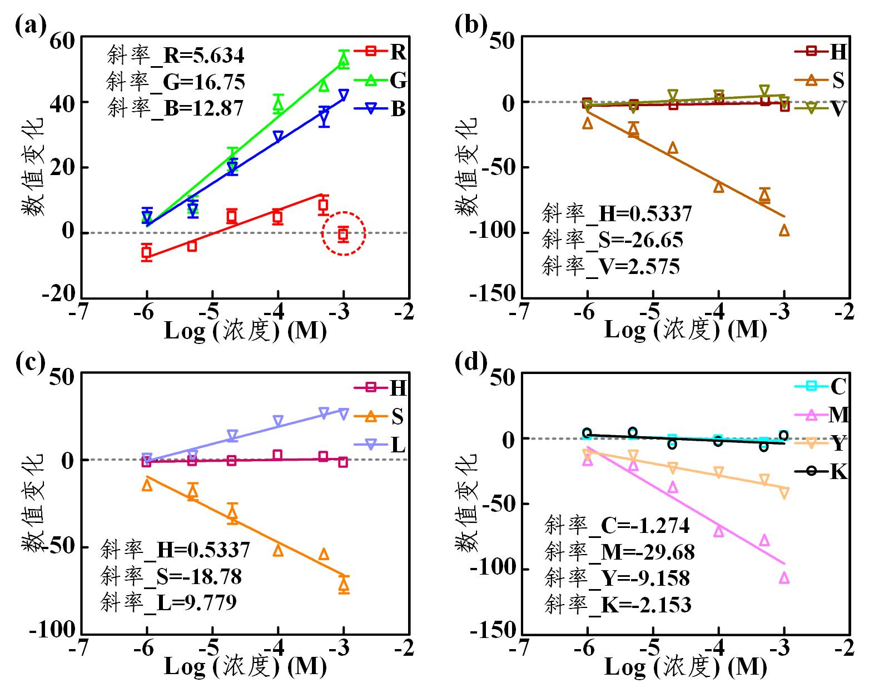

**图3-18** 半胱氨酸浓度响应：（a）RGB分析；（b）HSV分析；（c）HSL分析；（d）CMYK分析。

数值变化结果显示，H、S和V参数数值变化的斜率分别为0.5337、-26.65和2.575（图3-18b）。其中，H和S参数呈现正斜率，V参数的负斜率最大。而由H、S、V数值变化计算出的检出限分别为4.47 μM、0.06 μM和0.88 μM。同理，图3-18c显示出H、S和L参数数值变化的斜率分别为0.5337、-18.78和9.779。HSL模型的H参数与HSV模型的H参数相同。而HSL模型的S参数数值变化的灵敏度小于HSV模型的S参数。对于不同的等效模型和计算公式，HSL模型的L参数数值变化相比HSV模型的V参数数值变化具有更大的斜率。H、S、L数值变化计算出的检出限分别为4.47 μM、0.11 μM和0.17 μM。两者相比，HSL模型的L参数线性度优于HSV模型的V参数，其斜率增加了4倍左右；而HSV模型的S参数展现出了0.06 μM最小的检测限。此外C、M、Y和K参数数值变化的斜率分别为-1.274、-29.68、-9.158和-2.153（图3-18d）。检出限分别为0.73 μM、0.09 μM、0.39 μM和0.11 μM。整体来看，在多模式比色分析中，HSV的S参数灵敏度最高，其中半胱氨酸的检测限为0.06 μM。基于智能手机的氧化石墨烯/金纳米粒子多模式比色传感为半胱氨酸检测提供了一种灵敏、方便、高效的方法，智能手机传感测试平台的引入也进一步促进了即时检测的应用。

## 本章小结

围绕氧化石墨烯进行电化学/光学检测用于相关生物传感应用研究。首先制备氧化石墨烯/氨基苯硼酸纳米复合物，通过“一步法”还原沉积到丝网印刷电极上，形成还原氧化石墨烯/氨基苯硼酸敏感层，极大的提升了电极的电子传导能力；利用交流阻抗谱对缓冲液以及血清样本中的葡萄糖实现了高灵敏度、高特异性的检测。然后又制备了氧化石墨烯/金纳米粒子复合物，研究其在半胱氨酸检测中的光谱特性，尤其构建了一种基于智能手机的RGB、HSV、HSL和CMYK多模式比色分析平台，从不同角度实现了半胱氨酸的快速检测。氧化石墨烯在电化学以及光学检测中均展现出了优异的特性，此外氧化石墨烯和智能手机传感平台的结合将强有力的推动移动检测的发展。

# 基于智能手机的电化学发光传感检测

## 引言

基于智能手机的内置功能模块构建电化学发光检测平台，本章主要介绍在该系统上的生物传感研究。我们利用智能手机的USB-OTG接口提供电化学发光电激励，诱导三联吡啶钌/三丙胺发光体系在电极表面产生发光现象，摄像头用于捕获电极表面的动态发光视频，相关分析算法用于提取发光信号。在该基于智能手机的电化学发光平台上，首先通过在电极表面修饰带负电的纳米孔来促进带正电的发光体三联吡啶钌的电子传导；然后对纳米孔的相关特性进行了详细的讨论；最后在纳米孔道内固定敏感多肽，实现对三硝基甲苯的特异性检测。此外，制备了石墨烯量子点/银纳米粒子复合物，用作电化学发光增强剂；并对该纳米复合物的电化学和光学特性进行相关表征；通过一系列发光分析对石墨烯量子点/银纳米粒子对电化学发光信号的增强和稳定作用进行详细的描述；最后完成对大肠杆菌的高灵敏性和高稳定性检测。基于智能手机的电化学发光平台结合纳米材料辅助电化学发光检测，将有助于推动生物传感检测在移动平台上的应用。

## 移动检测

智能手机是手持式个人电子终端，具有移动操作系统和用于语音、短信和互联网数据通信的集成移动宽带蜂窝网络连接，同时还支持无线局域网技术。智能手机往往设计小巧，拥有音频接口和USB接口等通讯接口，以及摄像头用于实现拍照和录像等功能。此外智能手机一般内置有光线传感器、重力传感器、加速度传感器和陀螺仪等多种类型的传感器以满足不同场合的需求。智能手机在现代社会中得到了广泛的应用，它已经深深地渗透到我们的日常生活中了。手机显著的可移植性和普遍性已经为基于不同分析方法（包括电化学检测和光学检测）开发功能强大、用户友好的传感平台提供了极大的便利，这对生物传感的移动式检测具有重要的指导意义[180-182]。

例如智能手机结合便携式外围检测电路，可以被用作电流检测、电位检测和阻抗检测的恒电位控制[183-185]。通常，智能手机和外围检测电路之间的连接是通过手机上的功能模块实现的，主要用于二者之间的数据通信或电路电压激励。此外，智能手机具有先进的成像能力，在比色、荧光和化学发光传感方面也具有强大的应用优势[186-188]。然而，特殊的激发光源以及精确的控制光路等额外硬件装置增加了这些基于智能手机的光学系统的复杂性。由于电化学发光不需要激发光触发，简化了检测装置，同时也使背景光的干扰失效。因此与其他光学方法相比电化学发光显示出了独特的优势，如宽动态范围的浓度响应、高灵敏性以及电压可控性等[189, 190]。利用智能手机的功能模块提供电化学发光激励，此外利用摄像头快速便捷地捕获发光信号，可以在智能手机上设计集自激励与发光分析于一体的便携式电化学发光检测系统。基于功能多样的硬件设备和高兼容性的系统，再加上便携移动端的优势，智能手机成为了搭建简易移动检测系统的重要平台。

## 纳米孔增强电化学发光

以通用串行总线USB-OTG为电刺激，摄像头捕获发光，在智能手机上开发了二氧化硅纳米孔增强电化学发光系统。设计了一种用于三硝基甲苯检测的多肽，通过静电吸附，将多肽首末端的赖氨酸固定在二氧化硅纳米孔修饰的丝网印刷电极上。其中多肽的中间部分可与三硝基甲苯特异性结合。采用带正电的三联吡啶钌作为电化学发光反应中的发光体，利用孔道内壁呈负电特性的纳米孔增强其发光信号响应，实现了电化学发光检测中的信号放大。其中纳米孔修饰电极具有检测线性范围宽，灵敏度高，检测限低等特点。此外，该智能手机检测系统还采用了价格便宜、柔韧性好、可一次性使用的丝网印刷电极，便于现场生化检测应用。

### 纳米孔电极

制备硅基前驱液：将16 mg的十六烷基三甲基溴化铵溶解于7 mL的超纯水中，搅拌均匀；然后将3 mL乙醇加入混合溶液中搅拌直到溶液澄清；最后加入8 μL的四乙氧基硅烷和1 μL的氢氧化铵，形成硅基前驱液。在丝网印刷电极表面生长纳米孔之前，先通过超声彻底清洗电极30分钟，然后依次在丙酮、乙醇和超纯水中清洗三次。将清洗后的电极浸入硅基前驱液中，在水浴（60℃）中加热24小时。然后将电极放入烘箱中在100℃下烘烤24小时，得到十六烷基三甲基溴化铵封闭膜。最后为了去除模板，将电极放入0.1 M的盐酸和乙醇溶液中搅拌30分钟，得到二氧化硅纳米孔修饰电极。由于等电点为2-3的硅醇基团的脱质子作用，纳米孔通道显示负电荷特性[191]。

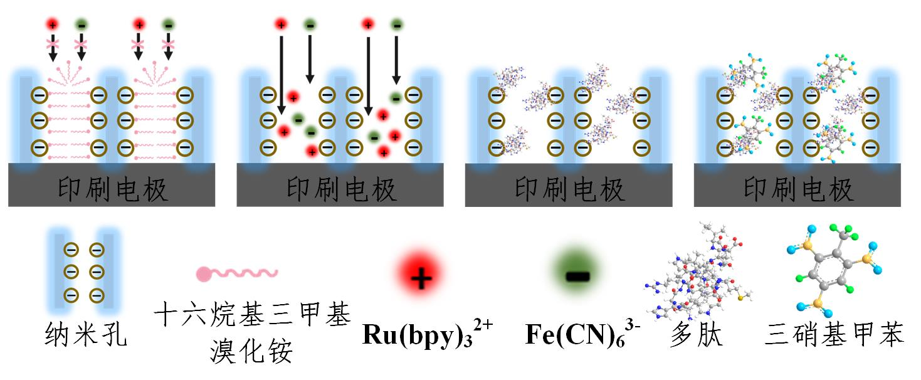

**图4-1**纳米孔电极

纳米孔电极及增强电化学发光示意图如图4-1所示，十六烷基三甲基溴化铵封闭的纳米孔电极对正电的三联吡啶钌（Ru(bpy)32+）以及负电的铁氰化根（Fe(CN)63-）均具有阻碍作用。当将十六烷基三甲基溴化铵模板去除后，在电极表面形成带负电的纳米孔道，此时纳米孔修饰电极对带正电的Ru(bpy)32+的发光体具有加速电子通过的功效，进而增强Ru(bpy)32+在纳米孔电极表面的电化学发光。此外为了实现三硝基甲苯检测，纳米孔电极上进行了多肽敏感层的修饰。

### 实验部分

1. 多肽合成及修饰

采用固相法，将氨基酸逐步添加到生长的多肽链上，合成了具有三硝基甲苯特异结合位点的多肽（赖氨酸-色氨酸-组氨酸-色氨酸-谷氨酰胺-精氨酸-脯氨酸-亮氨酸-蛋氨酸-脯氨酸-缬氨酸-丝氨酸-异亮氨酸-赖氨酸）。多肽链两侧的带正电的赖氨酸，通过静电吸附作用连接到带负电的纳米孔道内，形成三硝基甲苯检测敏感层。具体步骤为：将多肽以100 μg/mL的浓度溶解在磷酸盐缓冲溶液中；并将混合的多肽溶液滴加在纳米孔电极上，培养24小时借助静电吸附作用将多肽与纳米孔电极连接起来；最后用磷酸盐缓冲溶液清洗电极，去除未结合的多肽，得到敏感多肽修饰的纳米孔电极用于特异性三硝基甲苯检测。

1. 基于手机的电化学发光系统

智能手机通常都支持USB-OTG协议，无需编程即可使用USB接口通过特殊的OTG转接线输出电压为5.0 V、最高电流为500 mA的电驱动，带动USB连接设备的工作。而目前常见的电化学发光体系需要的驱动功率一般为毫瓦级或更低，因此智能手机能够在一定条件下作为便携式驱动设备激励电化学发光反应的进行。此外对于电化学发光系统，需要采集的参数和数据主要为电化学发光强度和循环伏安特性。其中发光强度是比较适合并且便于用智能手机的摄像头进行记录的参量。目前市面上的智能手机摄像头通常是基于256位RGB模式，其像素通常为百万数量级至千万数量级。因此智能手机的硬件条件可以满足采集并分析电化学发光信号的要求，并且经过适当的图像处理即能够对目标区域进行相应的发光分析。

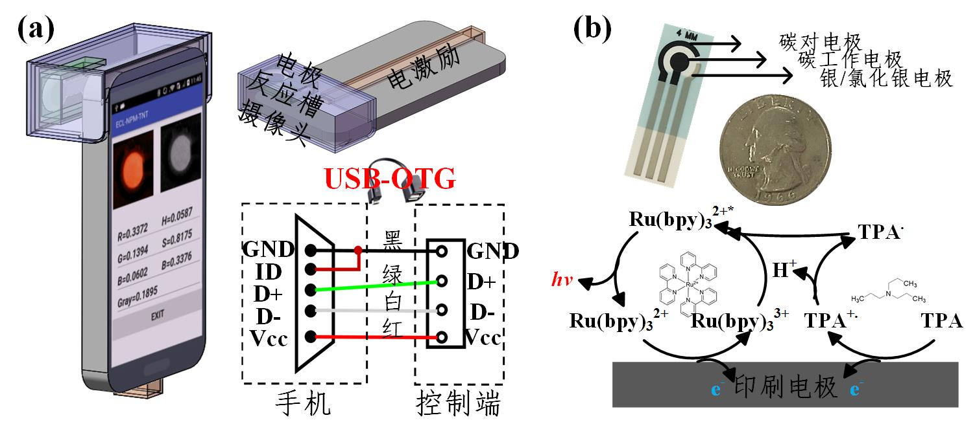

**图4-2**基于手机的电化学发光系统：（a）装置；（b）电极。

智能手机（华为G660-L075）上的通用串行总线USB-OTG被用作发光的电刺激。如图4-2a所示，智能手机USB中有五条线，包括GND、ID、D+、D-和VCC。其中D+和D-为数据传输端口，在我们的USB-OTG激励发光系统中没有使用。GND是作为电位参考的电气接地线。ID用于在USB-OTG通信期间识别主机或从设备。VCC是电源线。如图4-2b所示，使用丝网印刷电极作为反应电极，其中包括碳工作电极、碳对电极和银/氯化银电极。本研究中，碳工作电极与VCC端口相连，碳对电极和银/氯化银电极均与GND端口相连。USB中的ID脚与地线连接，作为主机设备，具有固定的5.0 V电压输出。通过分压电路将电压调制为2.0 V～3.0 V的可调电压，用作电化学发光驱动电压。最后利用手机摄像头捕捉发光信号，并在手机上的应用软件（App）中对发光图像进行分析，主要包括RGB（红-绿-蓝）、HSV（色调-饱和度-明度）和灰度分析。

1. 电化学发光机理

在电化学发光反应过程中，采用共反应剂式的发光体系，其中Ru(bpy)32+作为发光体，三丙胺（TPA）作为共反应剂。反应机理如下：

 （式4-1）

 （式4-2）

 （式4-3）

 （式4-4）

 （式4-5）

首先发光体Ru(bpy)32+和共反应剂TPA在电极表面由于激励电压作用失电子被氧化（式4-1和式4-2）；然后TPA+·进行脱质子反应生成TPA·（式4-3）；Ru(bpy)33+和TPA·反应生成不稳定的Ru(bpy)32+*（式4-4）；最后不稳定的Ru(bpy)32+*在返回基态Ru(bpy)32+时产生发光信号（式4-5）。

### 传感器表征

1. 纳米结构

利用扫描电子显微镜（SU8010，Hitachi，日本）和透射电子显微镜（HT7700，Hitachi，日本）对纳米孔进行了纳米结构表征。图4-3分别显示了，在3 kV的加速电压下，空白电极（图4-3a）、十六烷基三甲基溴化铵封闭电极（图4-3b）和纳米孔修饰电极（图4-3c）的微观形貌。可以看出其中空白电极表面非常粗糙；封闭电极表面显示了大量的平整区域；纳米孔修饰电极在电极表面显示出均匀分布的纳米孔。

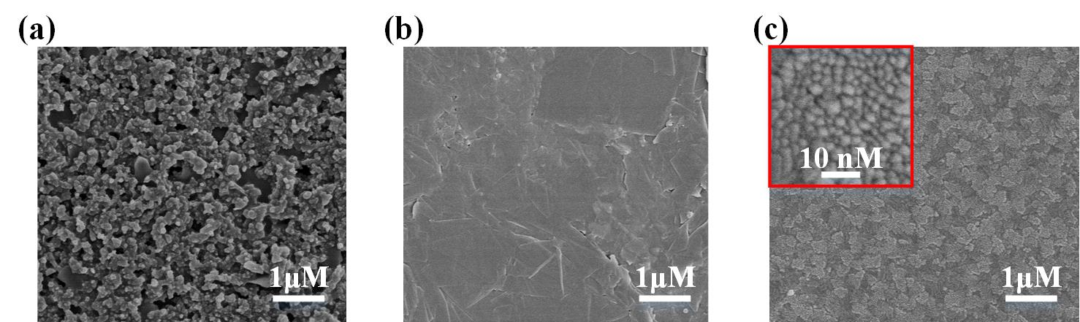

**图4-3**扫描电子显微镜图：（a）空白电极；（b）封闭电极；（c）纳米孔电极。

为了更清楚地看到纳米孔的结构，我们对电极上的纳米孔膜进行透射电子显微镜成像。制备透射电镜样品步骤为：用刀从电极表面刮取纳米孔膜，并将其分散在乙醇中；经20分钟超声处理后，将悬浮液置于铜网上进行透射电镜成像。可以发现，纳米孔膜的面积约为1 μm2，边界光滑（图4-4a）。通过局部放大，可以看到纳米孔的细节，具有良好的均匀性，孔径约为2 nm（图4-4b）。综上所述，纳米孔具有良好的平整度、均一性和较大的比表面积，这些特性均有利于后续电极表面的电化学检测。

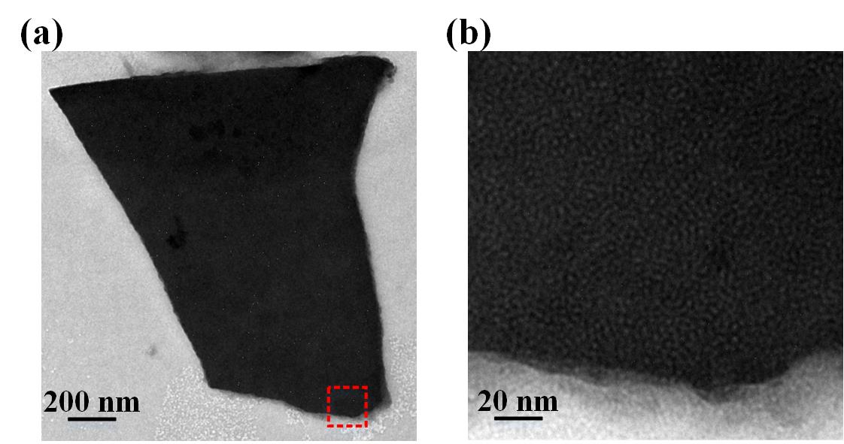

**图4-4**透射电子显微镜图：（a）放大20 K倍；（b）放大200 K倍。

1. 元素能谱

利用X射线能谱仪（EMSA/MAS，Oxford，英国）对纳米孔电极表面的元素分布进行表征。图4-5a显示了二氧化硅纳米孔修饰电极表面的元素分布，其中硅（Si）、氧（O）和碳（C）在电极表面分布广泛且均匀，这说明我们制备的纳米孔电极展现出良好的均一性。从元素映射结果中（图4-5b），我们可以计算出各个元素的含量百分比，其中硅的含量占比为13.47%、氧的含量占比为45.06%而碳的含量占比为41.47%。这也进一步说明了我们在电极表面均匀修饰了一层纳米孔膜。

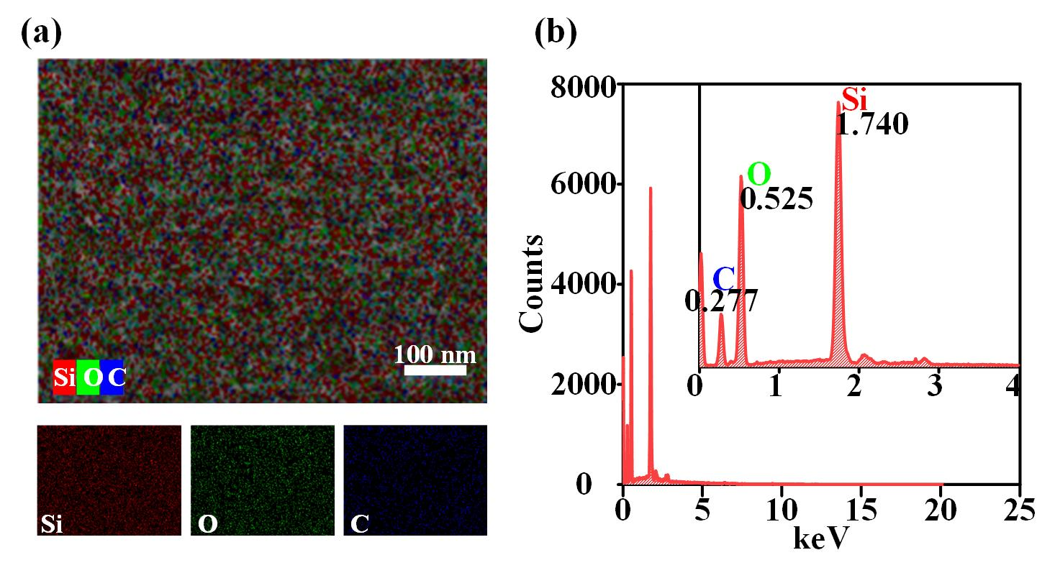

**图4-5**能谱分析：（a）元素分布图；（b）元素含量。

1. 电化学表征

除了微观结构的表征外，还使用以50 mM邻苯二甲酸氢钾为电解质的带负电的铁氰化根（Fe(CN)63-）和带正电的三联吡啶钌（Ru(bpy)32+）在电化学工作站（Parstat 4000，Ametek，美国）上通过循环伏安法表征纳米孔的电化学特性。在进行电化学检测时是基于双电极系统，其中丝网印刷电极上的碳工作电极与电化学工作站中的“工作电极”连接器连接，碳对电极与银/氯化银电极连接在一起，作为系统的另一个电极。

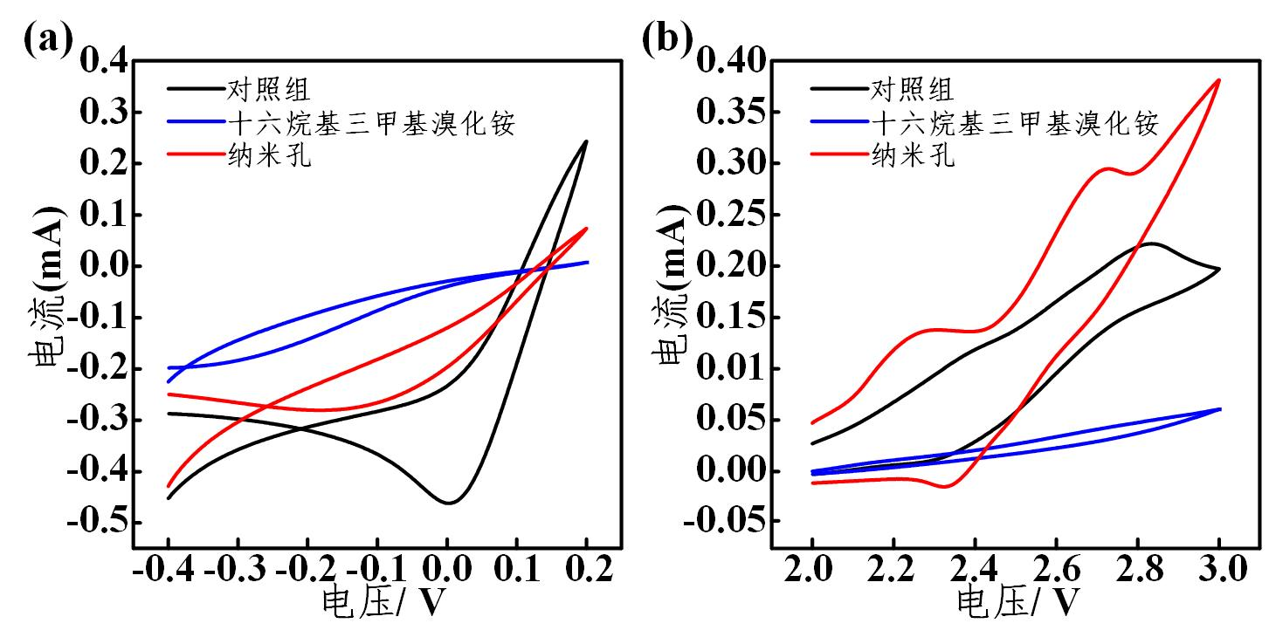

**图4-6**循环伏安图：（a）Fe(CN)63-检测；（b）Ru(bpy)32+检测。

在Fe(CN)63-检测中，十六烷基三甲基溴化铵封闭电极的导电性最差，电流响应最小，但是相较于空白电极，纳米孔电极对Fe(CN)63-具有一定的阻碍电子传递的效果（图4-6a）。在Ru(bpy)32+检测中，依然是十六烷基三甲基溴化铵封闭电极的电流响应最小，但是纳米孔电极对Ru(bpy)32+的电流响应要大于空白电极对Ru(bpy)32+的电流响应（图4-6b）。因此纳米孔电极对带正电的物质具有增强其电化学响应的效果，主要是由于纳米孔道内等电点为2-3硅醇基团的脱质子作用，使得纳米孔道内部呈现负电特性。通常，Ru(bpy)32+是一种广泛使用的发光体，因此纳米孔在电化学发光信号中表现出增强效应。其中当电压达到2.7 V时，电流信号达到最大值。因此，在电化学发光检测过程中，使用范围为2.0 V～3.0 V的电压作为电激励。

1. 多肽修饰

我们采用两种方法将多肽固定在电极上。一种是物理吸附，直接在电极表面添加多肽并常温干燥。另一种是静电吸附，通过负电荷纳米孔的作用在电极上修饰带正电荷的多肽。为表征电极表面的敏感层多肽的修饰，我们使用电化学交流阻抗谱，对电极表面的电子传导进行了相关研究。结果表明，直接在电极上修饰多肽具有较高的阻抗，而通过纳米孔修饰的多肽阻抗变化相对较小（图4-7）。这主要是由于生化膜的弱电感应性，无针对性的物理吸附可在很大程度上诱导电极上的电子传导能力下降，这对电化学检测来说是不利的。相比之下，基于纳米孔的静电吸附不仅对敏感层多肽靶分子的修饰有针对性，而且可以使多肽靶分子排列整齐，极大的增大了电极的比表面积，对稳定电化学反应信号具有一定促进作用。

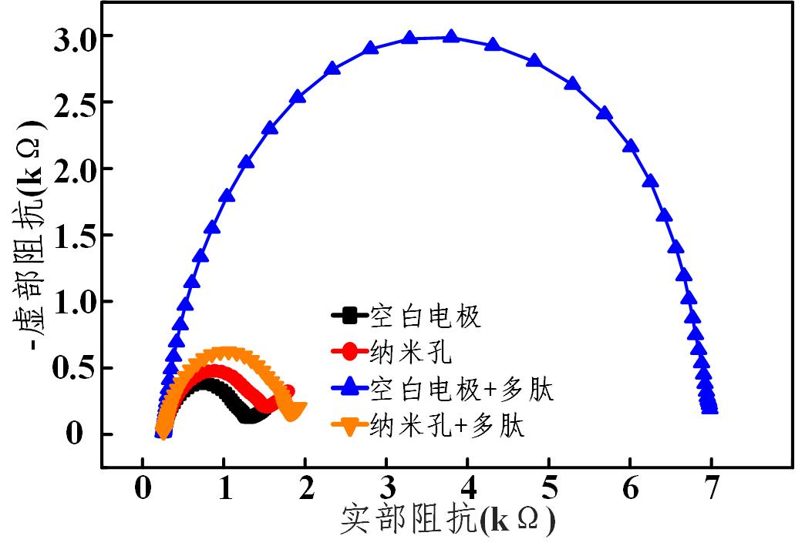

**图4-7**多肽修饰电极交流阻抗谱

1. 发光分析

除了电化学阻抗谱的表征外，我们还对多肽修饰的纳米孔电极进行了电化学发光相关表征，并在基于智能手机的电化学发光系统上进行了一系列发光分析。如图4-8a所示，在电化学发光图像和灰度图像中可以看出纳米孔电极对发光信号有明显的强化作用。其中将多肽固定在纳米孔电极上与将多肽固定在空白电极上相比，纳米孔电极显示出均匀和增强的发光信号。即使是含多肽修饰的纳米孔电极也比没有修饰多肽的空白电极具有更强的发光信号。因此，纳米孔电极在本研究中同时具有固定生物敏感膜以及增强电化学发光强度的作用。此外我们还在智能手机上对相关的图像进行了包括RGB、HSV和灰度在内的多模式分析（图4-8b）。在多模式分析中，使用RGB和HSV对原始发光图像进行分析，使用灰度算法对灰度图像进行分析。其中RGB是一种广泛使用的与设备相关的颜色模型，通过相关计算可以转换为HSV和灰度分析。其中HSV是符合人类感知的颜色描述方法，我们的研究也表明，HSV的饱和度（S）参数在多模式分析中具有最高的响应强度。

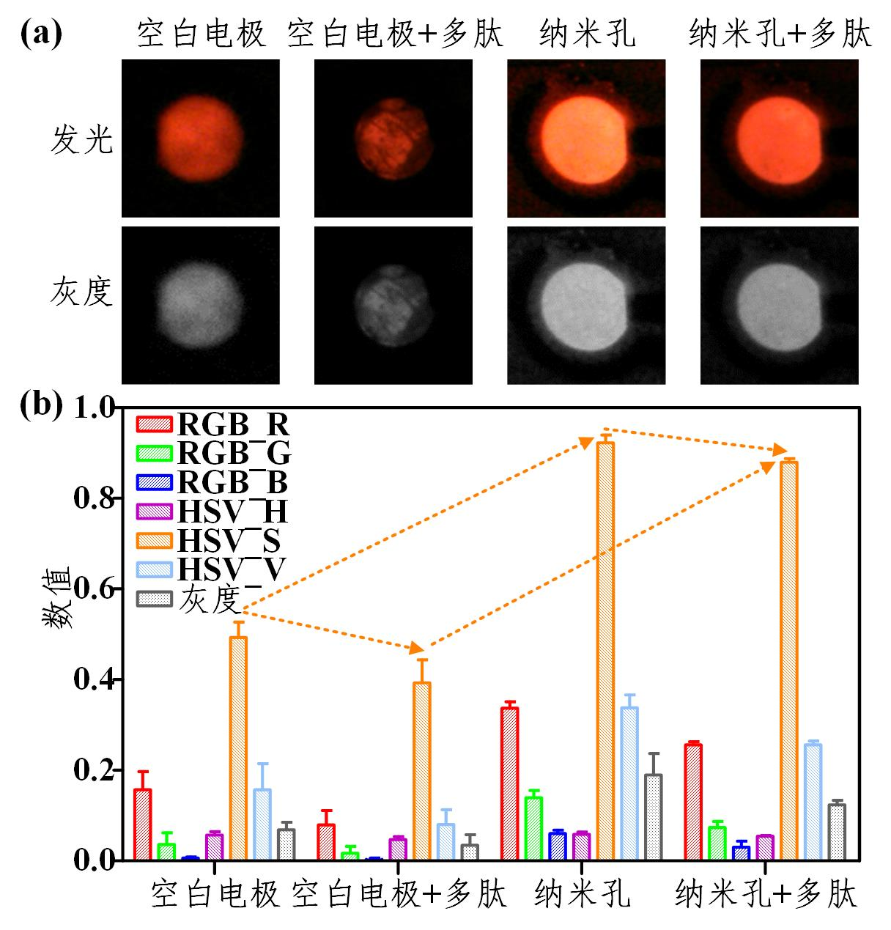

**图4-8**多肽修饰电极电化学发光：（a）图像；（b）分析。

### 三硝基甲苯检测

1. 发光图像

基于智能手机电化学发光系统结合多肽修饰纳米孔电极被用于三硝基甲苯的检测。如图4-9a所示，在纳米孔电极上进行三硝基甲苯检测，随着浓度的增加，电化学发光图像和灰度图像逐渐变暗。同理在无纳米孔的电极上检测三硝基甲苯也观察到同样的发光信号变化（图4-9b）。引起这一现象的主要原因是三硝基甲苯的吸电子能力，会对发光信号产生抑制效果。因此我们通过对发光信号的分析可以建立三硝基甲苯浓度的响应曲线。于此同时，在三硝基甲苯的发光检测过程中再一次证明了纳米孔对电化学发光的增强和稳定的效果。可以明显的看出在纳米孔电极上发光信号明亮且均匀，而在无纳米孔的电极上，发光信号的强度和均一性均较差。

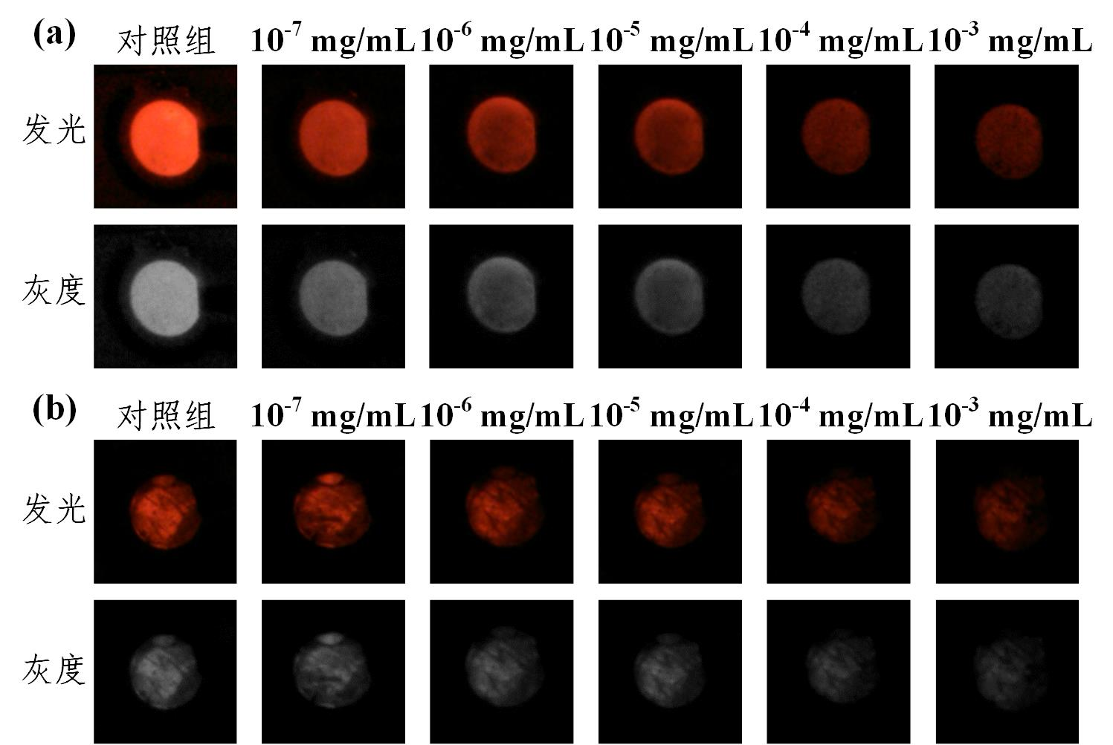

**图4-9**三硝基甲苯检测发光图像：（a）纳米孔电极；（b）无纳米孔电极。

1. 发光分析

对于发光图像的分析主要是基于RGB、HSV和灰度算法。如图4-10a所示，在RGB分析中，随着三硝基甲苯的浓度从10-7 mg/mL增加至10-3 mg/mL，各个参数的数值逐渐减小，并随浓度的对数呈线性相关。其中R参数的响应最高，在有无纳米孔时显示出的检测灵敏度分别为-0.0227和-0.0125，可见纳米孔不仅可以增强发光信号，也可以提升检测灵敏度。

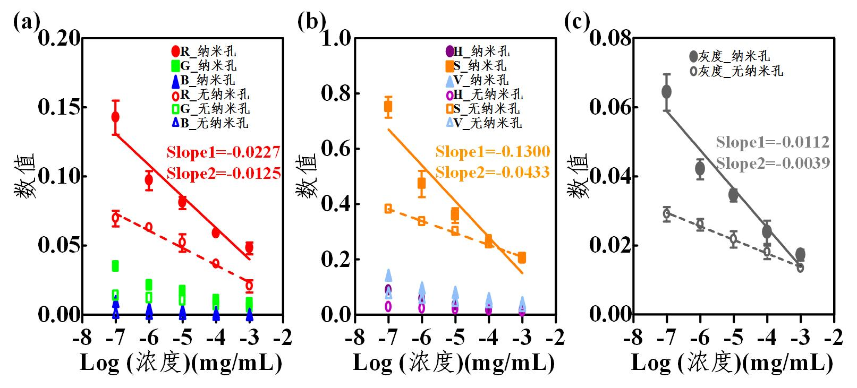

**图4-10**三硝基甲苯检测分析：（a）RGB分析；（b）HSV分析；（c）灰度分析。

在HSV分析中，S参数展现出最高的响应强度，同时有无纳米孔使得检测灵敏度从-0.0433增加到-0.1300，其中纳米孔电极的检测灵敏度是无纳米孔电极的三倍左右，可见纳米孔对S参数检测灵敏度的提升具有极大的促进作用（图4-10b）。最后对灰度图像的分析也再一次证明了在电化学发光检测过程中，纳米孔的增强效果（图4-10c）。整体来看，基于纳米孔的电化学发光显示出稳定和增强的发光信号，其中HSV分析中的S参数对三硝基甲苯发光响应最灵敏，检测限为2.3×10-9 mg/mL。

1. 特异性和稳定性检测

在三硝基甲苯的特异性检测中，对三硝基苯酚、甲苯、对硝基苯甲酸、苯甲胺等常规干扰物进行了测试，这些干扰物的浓度均为10-3 mg/mL。图4-11特异性检测结果显示出我们的多肽修饰传感器对三硝基甲苯具有良好的选择性。此外三硝基苯酚又称苦味酸，也是一种炸药，由于三硝基甲苯与三硝基苯酚的结构相似性，进一步采用三硝基甲苯与三硝基苯酚的混合测试来验证特异性。结果表明，该传感器即使在混合测试中也表现出对三硝基甲苯的特异性检测。

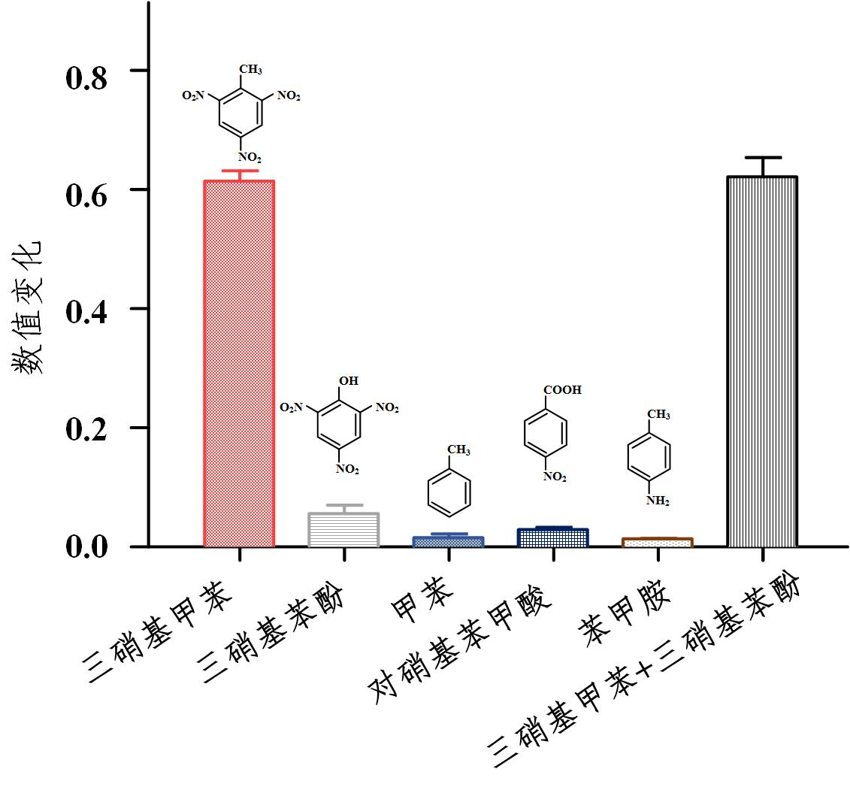

**图4-11**特异性检测

在三硝基甲苯的稳定性检测中，在多肽修饰的纳米电极上对10-7 mg/mL的三硝基甲苯进行了连续7天的测试。如图4-12所示，HSV分析中的S参数的测试结果表明制备的电极具有良好的稳定性，即使在放大图像中，也可以看出一周的波动均在第一天测试结果的波动范围内。

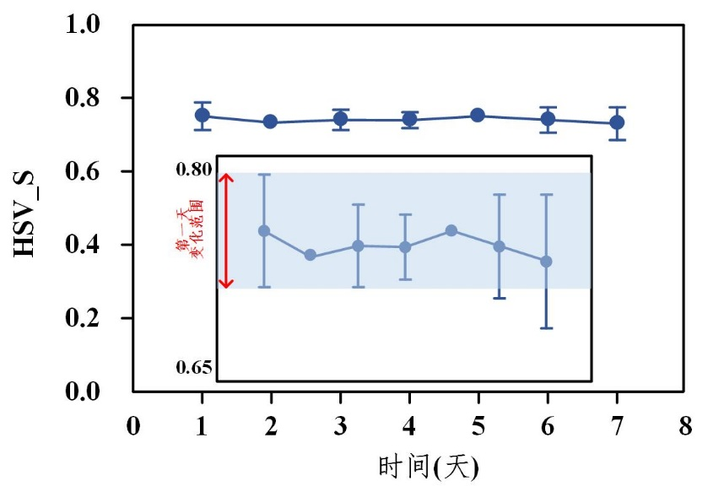

**图4-12**稳定性检测

近年来，越来越多的传感器利用多肽作为识别元素，主要是由于多肽结构的易于修饰以及其稳定性等特点，基于多肽的传感器大大拓宽了生物传感检测的应用范围。本研究通过开发双功能多肽，一方面具有敏感识别段，一方面具有修饰段，可以满足电极表面敏感层修饰的需求。因此，双功能多肽可成为生物传感器设计的一种优选策略，以满足生物传感分析中特异性、稳定性和灵敏性的需求。其中在灵敏度方面，设计了纳米孔增强电化学发光检测，结果表明，纳米孔具有均匀排布的选择性离子通道，有利于发光体在电极表面的电子传导，提高了检测的灵敏度。

## 石墨烯量子点强化电化学发光

利用石墨烯量子点/银纳米粒子对电化学发光信号进行放大增强，结合基于智能手机的电化学发光系统实现对大肠杆菌的检测。在电化学发光系统中使用三联吡啶钌作为发光体，三丙胺作为共反应剂，石墨烯量子点/银纳米粒子作为增强剂来稳定提升发光响应。使用智能手机上的通用串行总线USB-OTG提供电压激励，摄像头捕获发光，实现对大肠杆菌从10 cfu/mL到107 cfu/mL的浓度检测。

### 石墨烯量子点/银纳米粒子

利用石墨烯量子点/银纳米粒子复合物对电化学发光信号进行放大。采用原位热还原法制备该纳米复合材料（图4-13）。首先用氢氧化铵将10 mL的石墨烯量子点溶液（0.5 mg/mL）调至pH=7，超声处理20分钟。然后，将25%的氢氧化铵溶液一边滴加一边搅拌加入1 mL的硝酸银（5 mg/mL）溶液中，形成氢氧化二氨合银，作为银氨离子的前驱体。在静电作用下，由于在石墨烯量子点的表面和边缘有大量的羟基和羧基，导致银氨离子容易吸附在石墨烯量子点上。因此我们25℃下搅拌30分钟，以促进石墨烯量子点表面吸附银氨离子。最后在100℃的热还原条件下，暂时稳定的银氨离子作为电子供体最终生长为银纳米粒子。形成的银纳米粒子增加了石墨烯量子点的表面积进而增加了对银氨离子的吸附能力，这将进一步加快银纳米粒子的热还原，保证银纳米粒子在石墨烯量子点上的不断生长，得到石墨烯量子点/银纳米粒子复合物。

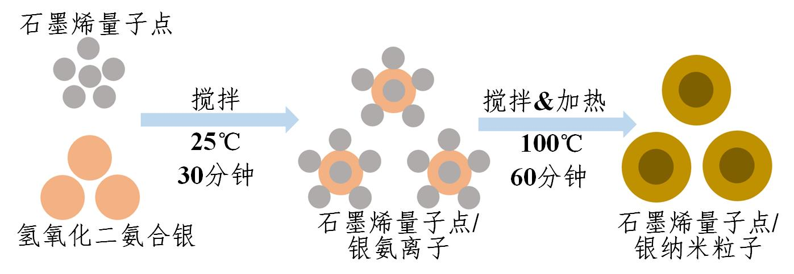

**图4-13**石墨烯量子点/银纳米粒子

### 系统和分析

在电化学发光检测过程中，智能手机的通用串行总线提供电压激励，透明的氧化铟锡电极作为正电极与通用串行总线的电源线相连，铂丝电极环作为对电极与通用串行总线的地线相连。然后利用智能手机的摄像头对电化学发光信号进行捕获。最后，利用图像分析对发光图像在不同电压下（2.0 V、2.2 V、2.4 V、2.5 V、2.6 V、2.7 V、2.8 V和3.0 V）进行RGB和灰度分析。采用一阶高斯函数对不同电压下的数据进行拟合，如式4-6所示，*g*(*vi*)是拟合函数，*vi*是电压，*A*是幅值，*m*是平均值，*S*是标准差。

 （式4-6）

对式4-6取对数后取对数后，*g*(*vi*)可以被简化为*G*(*vi*)。如式4-7所示，*a1*、*a2*、*a3*是幅值，平均值和标准差的另外表示形式。

 （式4-7）

然后我们可以得到一系列拟合参数来表示颜色随电压的变化。其中，*ei*表示数据误差被定义在式4-8，*G*(*vi*)是电压*vi*数据的理想值，*yi*是实际测试值，*n*是样本个数。均方根误差*e(G)*的计算如式4-9所示。

 （式4-8）

 （式4-9）

### 传感器表征

1. 光谱表征

利用吸收光谱对纳米复合物进行特征检测。在石墨烯量子点和银纳米粒子的吸收光谱中，214 nm和535 nm处的两个峰分别代表了它们的光学特征（图4-14）。其中，214 nm处的吸收峰归因于芳香族sp2结构的π-π*跃迁以及量子点中C=O的n-π*跃迁。535 nm处的峰是表面等离子体吸收诱导的银纳米粒子的特征吸收峰。而在石墨烯量子点/银纳米粒子复合物的光谱结果中，既具有量子点的特征吸收，又具有纳米粒子的等离子吸收。说明纳米复合物同时具有石墨烯量子点以及银纳米粒子的材料特性，展现出稳定的光学性能。

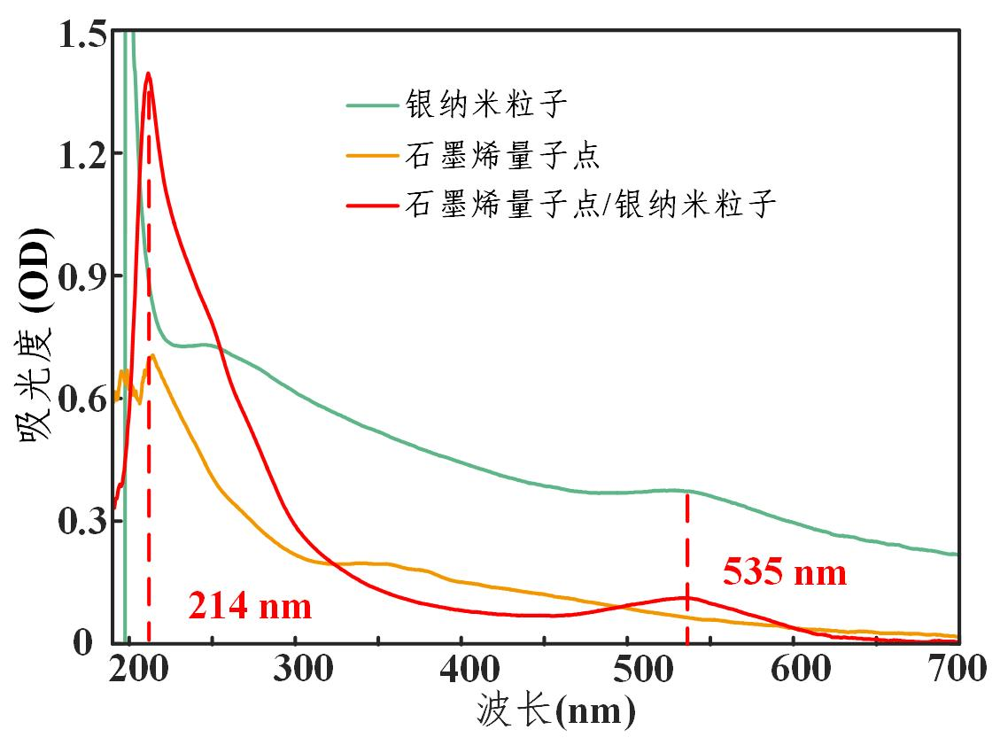

**图4-14**石墨烯量子点/银纳米粒子光谱表征

1. 电化学表征

电化学结果表明，石墨烯量子点和银纳米粒子对电流信号都有增强作用（图4-15）。尤其是两者的复合材料具有最大的电流响应，远远超过了石墨烯量子点或银纳米粒子的单独增强效果。石墨烯量子点具有良好的溶解性以及便捷的表面嫁接等优点，在发光方面具有优异的表现[192-194]。此外相关研究表明，石墨烯/银复合材料具有优越的电气性能[195-197]。因此，我们使用石墨烯量子点/银纳米粒子来增强和稳定发光信号。利用这些优点，可以大大提高电化学发光生物传感检测的抗干扰能力，也有利于提升智能手机恒电位控制和发光分析的可操作性。

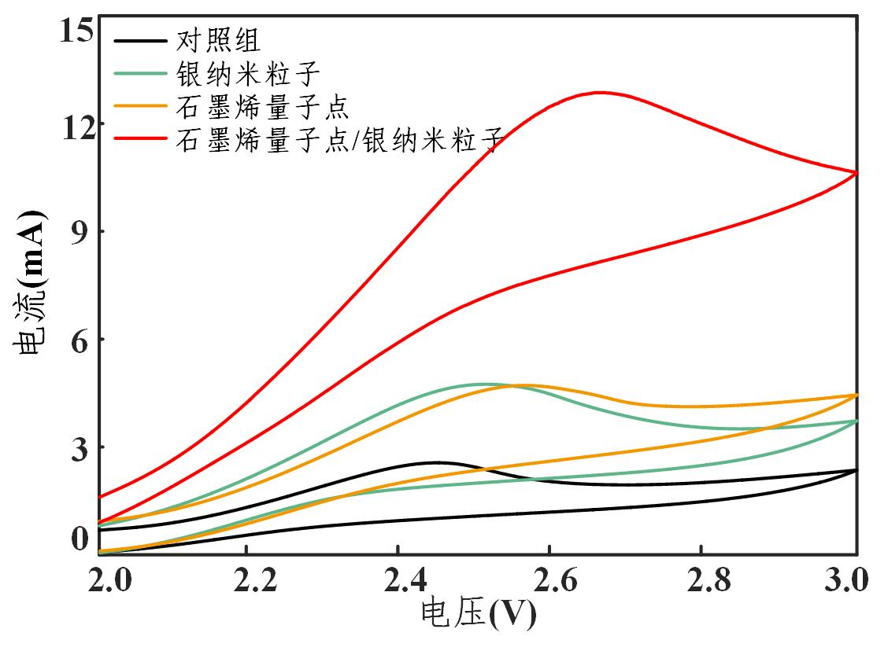

**图4-15**石墨烯量子点/银纳米粒子电化学表征

1. 电化学发光表征

在2.0 V、2.2 V、2.4 V、2.5 V、2.6 V、2.7 V、2.8 V、3.0 V的驱动电压下对以银纳米粒子、石墨烯量子点以及石墨烯量子点/银纳米粒子复合物为电化学发光增强剂的发光结果进行相关的拟合处理。手机捕获的发光图像和具体的拟合曲线如下：在图4-16a中，当反应体系只有发光体三联吡啶钌和共反应剂三丙胺而没有纳米增强剂时，发光照片较暗，在2.5 V电压下达到发光最亮，高斯拟合峰出现在2.458 V，与发光图像匹配。在只有银纳米粒子或石墨烯量子点时，最亮的图像位于2.6 V和2.7 V，高斯拟合峰值分别出现在2.579 V和2.633 V处（图4-16b和图4-16c）。然而在石墨烯量子点/银纳米粒子复合物作为增强剂时，高强度的发光图像在2.6 V至2.8 V的宽电压范围内出现（图4-16d）。

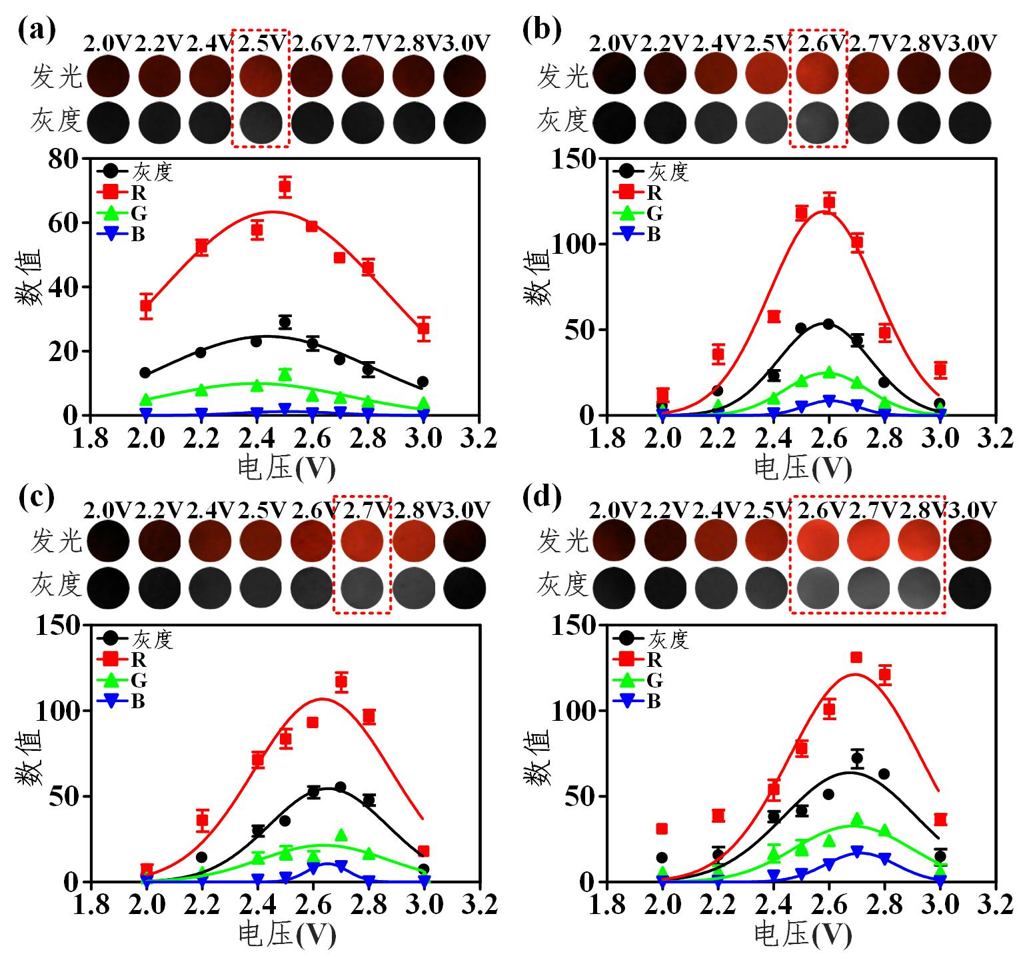

**图4-16**不同电压下电化学发光分析：（a）无增强剂对照组；（b）银纳米粒子作为增强剂；（c）石墨烯量子点作为增强剂；（d）石墨烯量子点/银纳米粒子作为增强剂。

上述灰度、RGB分析曲线中的幅值、平均值和标准差拟合数据见表4-1。可以看出电压幅值在石墨烯量子点/银纳米粒子复合物中展现出最高的强度，于此同时所需的电压平均值也有一定提升。

**表4-1**幅值（*A*）、平均值（*m*）、和标准差（*S*）的最佳拟合结果

|  |  |  |  |  |
| --- | --- | --- | --- | --- |
| (,,) | 对照组 | 银纳米粒子 | 石墨烯量子点 | 纳米复合物 |
| 灰度 | (24.62, 2.437, 0.3787) | (53.75, 2.583, 0.1651) | (54.58, 2.653, 0.2131) | (63.86, 2.674, 0.2359) |
| R | (63.36, 2.458, 0.4080) | (119.1, 2.579, 0.1930) | (106.8, 2.633, 0.2477) | (121.2, 2.693, 0.2344) |
| G | (9.949, 2.394, 0.3341) | (24.78, 2.589, 0.1490) | (21.47, 2.637, 0.2320) | (32.72, 2.685, 0.2088) |
| B | (1.232, 2.511, 0.1715) | (8.610, 2.604, 0.0957) | (10.74, 2.651, 0.0722) | (16.92, 2.713, 0.1261) |

因此石墨烯量子点/银纳米粒子不仅可以增强电化学发光信号也可以在一定程度上稳定发光，便于分析检测。通过在智能手机上使用内置的功能模块，我们的系统提供了一个集触发、显示和分析电化学发光信号为一体的便携式检测平台。同时基于量子点和金属纳米粒子的放大发光特性，激发发光和发光分析也可以更加容易地在智能手机上完成，极大的拓宽了移动式生物传感检测的应用范围。

### 大肠杆菌检测

在进行大肠杆菌检测时，先在氧化铟锡工作电极表面修饰一层大肠杆菌抗体，以便可以特异性捕获大肠杆菌。具体的抗体修饰方法如下：将10 μL的硝酸纤维素膜（10 mm2/mL）均匀地滴涂在氧化铟锡工作电极上，铺成面积为2 cm×2 cm的敏感区域；然后将10 μL大肠杆菌抗体（1 μg/mL）滴涂到硝酸纤维素膜上；最后将抗体修饰的氧化铟锡电极置于室温下干燥15分钟，用去离子水洗去除未结合的抗体，得到大肠杆菌敏感电极。对抗体修饰的电极进行电化学发光检测，其中以0.5 mM的Ru(bpy)32+作为发光体，50 mM的三丙胺作为共反应剂，0.05 mg/mL的石墨烯量子点/银纳米粒子为发光增强剂。在图4-17a的电化学分析中，抗体修饰的电极展现出明显的电流下降，曲线的特征峰也变得不那么明显。在不同浓度（101 cfu/mL、102 cfu/mL、103 cfu/mL、104 cfu/mL、105 cfu/mL、106 cfu/mL和107 cfu/mL）的大肠杆菌电化学分析中，循环伏安波形越来越扁平，氧化峰变得越来越不明显（图4-17b）。产生这一现象的主要原因是由于大肠杆菌对电极表面电子传导的阻碍作用，导致随着大肠杆菌浓度的增加，电流响应逐渐减小。这也说明了我们的传感器在大肠杆菌检测中有良好的浓度响应。

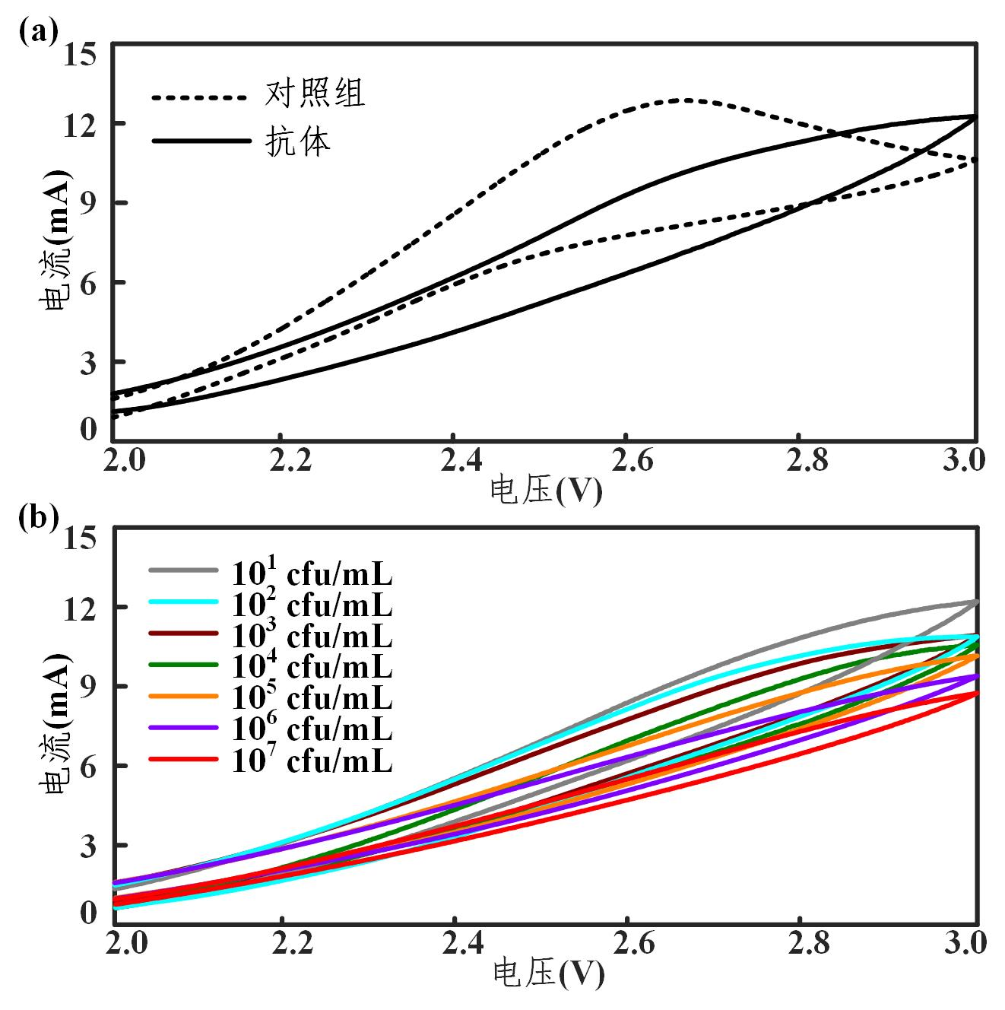

**图4-17**大肠杆菌电化学检测：（a）抗体修饰；（b）浓度检测。

基于以上结果，我们在基于智能手机的电化学发光系统上对大肠杆菌检测进行了进一步的研究。首先，智能手机上的发光图像在大肠杆菌浓度检测中显示出明显的发光阻碍效果（图4-18）。随着浓度增加，发光越来越暗，此外发光的均一性也有所下降，主要是由于生化分子结合的不均一性导致的。

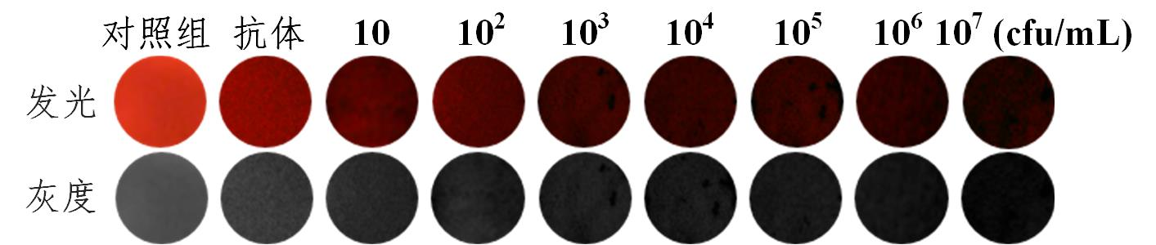

**图4-18**大肠杆菌电化学发光图像

紧接着，我们对发光图像进行了灰度和RGB的定量分析。如图4-19a所示，在灰度分析中，灰度值随浓度变化的对数呈现良好的线性关系，其中拟合曲线的斜率为-2.725。在RGB分析中，R参数数值量最大，同时在浓度响应中，展现出较好的线性关系，其拟合曲线的斜率为-7.176（图4-19b）。

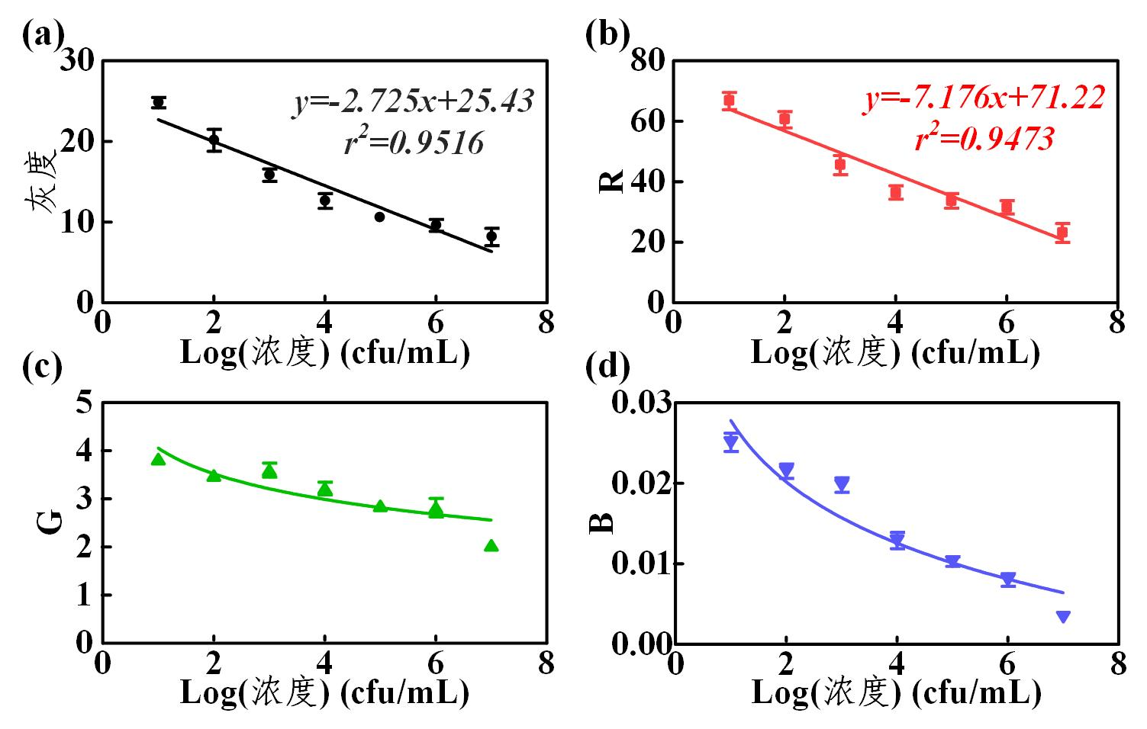

**图4-19**大肠杆菌电化学发光分析：（a）灰度分析；（b）R分析；（c）G分析；（d）B分析。

然而，G参数和B参数的响应非常小，以至于浓度响应的线性也相对较差（图4-19c和图4-19d）。整体而言，在本研究使用的三联吡啶钌发光体的发光颜色为红色，导致R参数的响应最高，通过拟合曲线“y=-7.176x+71.22”计算出的大肠杆菌检测限为5 cfu/mL。与传统的电化学发光分析相比，基于智能手机的电化学发光检测大大丰富了发光结果的显示，其强大的色彩分析通用性可以满足电化学发光检测的需求。

## 本章小结

围绕智能手机的电化学发光检测用于相关生物传感应用研究。首先搭建基于智能手机的电化学发光传感测试平台，主要以通用串行总线USB-OTG作为电激励，摄像头捕获发光，灰度、RGB以及HSV分析算法对发光信号进行提取，构建“一体式”手机电化学发光检测系统。然后通过在电极表面修饰纳米孔来增强和稳定发光信号，利用多肽对纳米孔进行敏感修饰，进而实现高特异性、高灵敏性以及高稳定性的三硝基甲苯检测。最后又制备石墨烯量子点/银纳米粒子复合物作为电化学发光增强剂来提高发光效率，对大肠杆菌进行相关的发光检测和分析。基于智能手机的电化学发光检测平台和纳米材料相结合极大的拓宽了生化分析的应用范围，促进了移动传感检测的发展。

# 基于手机电化学发光的指纹成像传感

## 引言

基于手机电化学发光平台对电极表面发光空间分布的敏感性特点，本章将主要介绍在此平台上的指纹成像和原位传感相关研究。通过智能手机内置的功能模块实现集电化学激励和光学分析为一体的电化学发光检测平台。在手机上对电化学发光图像尤其是指纹成像图谱进行颜色感应、灰度处理和二值提取，获得纹理清晰的指纹图像，提取相关指纹细节信息。此外又在该平台上进行了尼古丁增强发光分析和三硝基甲苯猝灭发光分析，对二者在电化学发光中的传感特性实现了功能验证。最后在此基础上，对指纹上的外源物质如尼古丁和三硝基甲苯进行原位检测，并在RGB、灰度和二值化算法下对指纹在生物传感中的响应进行了详细的分析和处理，提出各个分析方法的最佳适用范围。因此基于手机的电化学发光分析不仅在成像中有优异的表现，而且在传感检测中也展现出了显著的灵敏性。传统的电化学发光分析仪包括一个用于控制启动电压的电化学工作站和一个用于捕获发光信号的光电倍增管。然而，大型分析仪往往需要专业人员操作，这极大地阻碍了电化学发光检测从实验室向现场检测的迁移。为了突破检测的空间限制，满足快速增长的即时检测需求，提出了一种将整个检测系统与智能手机等移动设备集成的替代方案。此外由于指纹被广泛用于解锁手机，智能手机上的指纹成像和传感技术的结合将大大推动个人医疗、公共卫生和移动护理检测的发展。

## 指纹分析

手指表皮呈现的隆起状的脊线和凹陷状的谷线构成的空间分辨图案即为指纹。一般来说，指纹的纹理信息分为三层结构：一级结构的细节“核”，代表了纹理的整体模式，主要有弓形、环形、螺旋形和混合形；二级结构的细节涉及突起路径的主要偏差，主要有终点、湖、岛、脊、刺、分叉以及交叉；三级结构的细节主要是指汗孔[198]。目前指纹分析已被广泛用于法医调查、安全检查、门禁和个人识别等方面[199-201]。然而大多数指纹是肉眼下不可见的，称为潜在指纹，因此经常需要辅助材料来增强它们的视觉效果[202]。但是往往由于显色材料对指纹纹路的修饰，导致汗孔等细节就很难被看到了[203]。因此，无需任何预处理的无损成像是指纹图谱分析的一个重要方面。电化学发光作为一种具有低背景干扰以及强时间和空间可控性的电化学方法，非常适合于成像分析应用[204]。研究表明，指纹上的分泌代谢物和外源物质可以改变接触表面的电化学活性位点的分布，而电化学发光由于其对电极表面发光空间分布的敏感性，在指纹成像分析中展现出了良好的表现，甚至连汗孔都可以在发光图像中显示出来[49, 205]。近年来指纹作为一种个人识别的生物特征被广泛应用在智能手机安全防护系统中，尤其是用在解锁手机上。这些系统通常是基于物理传感器（如电容或射频半导体传感器）的模式识别[206]。在智能手机上排布比指纹脊线和谷线还要密集的传感器，当指尖触碰到屏幕时，这些传感器可以根据指纹上脊线和谷线的排布检测出电荷量差异，形成虚拟指纹图像。往往它们不能直接显示指纹图像，更不要说能够实现指纹上的生化分子检测了。随着人们对便携的移动式生物传感检测需求的不断增加，智能手机上的指纹成分测定成为一个急需解决的难题。

通常指纹中的复杂混合物来自不同的过程，如表皮更新、真皮分泌以及外源污染[207]。表皮是皮肤的最外层，表皮更新是指表皮细胞从基底层迁移到角质层并转化为角蛋白的有规律的脱皮过程。在这一过程中角蛋白1、角蛋白10和组织蛋白酶D已经在指纹残基中被鉴定出来[208]。真皮层含有大量分泌腺如顶质分泌腺、外分泌腺和脂分泌腺。而指尖偶尔会与面部、前额或头皮接触，增加了指纹脊线上的皮脂含量。在皮脂中发现的化合物种类也相当多，如甘油酯、脂肪酸、胆固醇和甾醇酯，以及一些微量有机化合物（酮、醛、酰胺、叔胺、杂环化合物、卤代烷和硫醇）[209]。此外指纹中氯化物的存在也是使用银盐显现纹路方法的基础[210]。同时指纹残留物中含有的氨基酸也已经被广泛研究，其中丝氨酸的含量最高[211, 212]。指纹感染的外源物质通常多种多样，其中各种药物及其代谢物，如尼古丁及其代谢物（可替宁）、海洛因及其代谢物（吗啡）、可卡因及其代谢物（苯甲酰爱康宁）、美沙酮及其代谢物（2-亚乙基-1,5-二甲基-3,3-二苯基吡咯烷）均已在指纹残留物中检测到了[213-218]。这些指纹生化物质的检测可以用于开发无创检测平台用于诊断疾病和安全控制。与此同时将指纹成分分析和智能手机检测相结合可以有效的了解个人的日常生活方式，在将来可以实现解锁手机的同时完成个人生化健康指标的测试。

## 指纹成像

利用手机的功能模块实现电化学发光检测，用于指纹成像分析。通过正相和负相电化学发光成像，探讨电极表面的发光特性。然后对电极表面的指纹图像进行发光成像分析，提取指纹中的细节信息，并对其进行RGB、灰度和二值化定量分析。

### 检测系统

1. 手机电化学发光

电化学发光是一种电化学控制的光辐射过程，可以在没有外部激发光触发下由电压调控引起，这不仅能有效的避免背景光干扰，也能简化检测装置。鉴于智能手机丰富的功能模块，它已经成为一个用户友好的选择，用来设计自激励和发光成像检测系统。我们通过利用智能手机的USB传输接口和摄像头功能模块，实现了电化学发光电激励和光分析，用于指纹图谱成像（图5-1）。由于USB接口的通用性，可以提供标准的5.0 V激励电压，用于激发反应槽中电化学发光反应；产生的发光信号主要是发光图像由摄像头进行捕获；最终借助手机上的分析软件对发光指纹图像进行RGB、灰度和二值化处理，提取指纹细节信息。

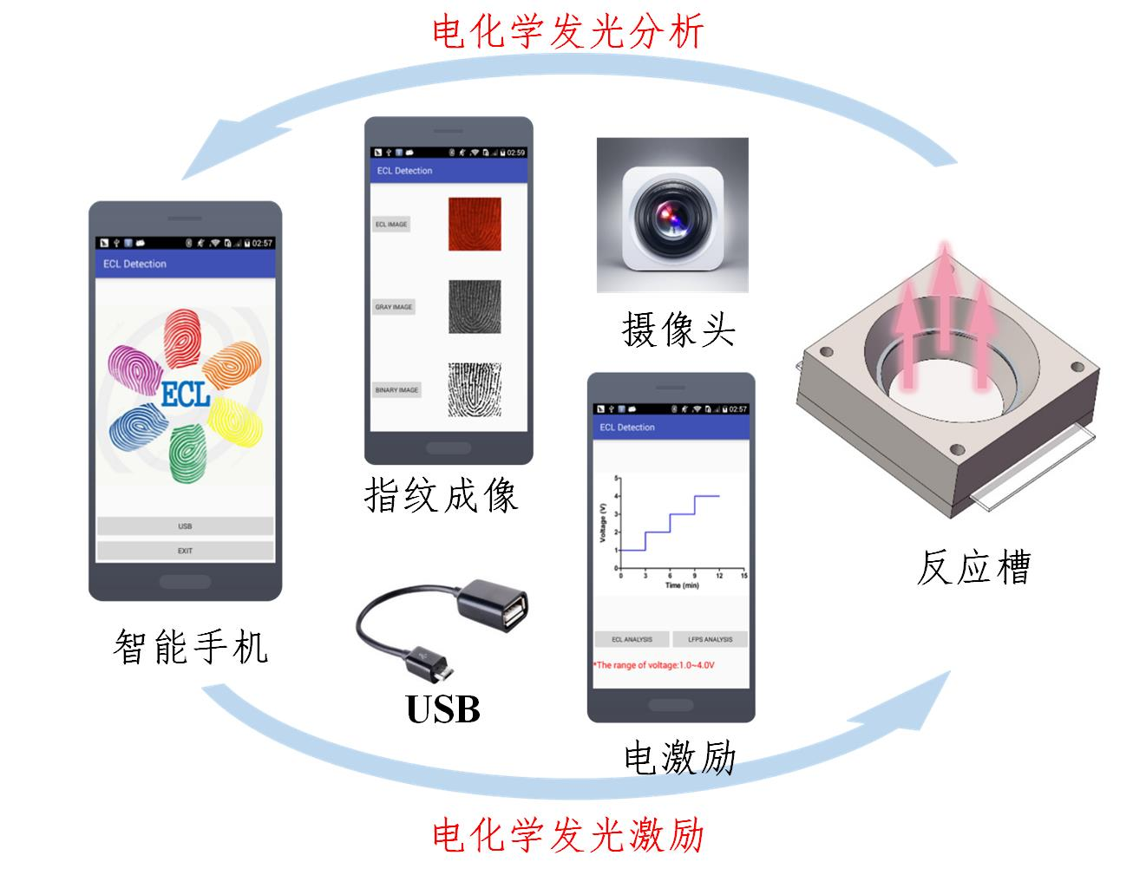

**图5-1**基于手机电化学发光的指纹成像

1. 装置和反应

发光检测中，以透明氧化铟锡为工作电极、铂丝环为对电极，在一个3D打印的反应槽中完成三联吡啶钌和三丙胺的电化学发光反应，其中反应槽的直径为22 mm（图5-2）。智能手机上的通用串行总线接口被用作发光的电刺激，提供5.0 V的固定电压，通过一个分压电路将其分为0.0 V到5.0 V范围内的可调电压。在检测时，通用串行接口中的电源线和地线分别与两个电极相连。

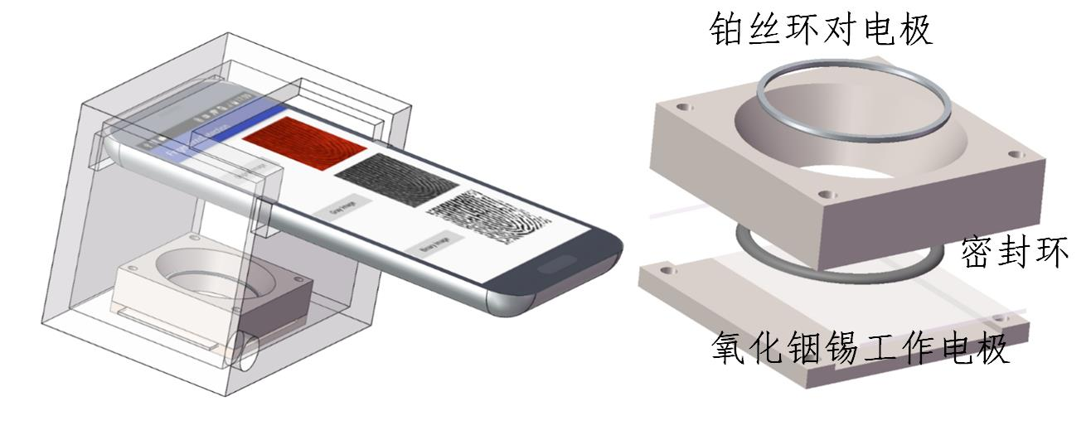

**图5-2**装置和反应槽

整个发光过程由智能手机的摄像头记录下来，发光过程需要9秒才能达到稳定状态。稳定状态又可以持续5秒，然后选择稳定过程中间的图像，通过手机上的多模式成像软件分析图像中间直径为10 mm的圆形区域。其中多模式分析不仅提供了图像的灰度和二值化处理结果，还显示了图像的灰度值和RGB值。

1. 指纹电极

在进行指纹成像检测之前，用肥皂水清洗手指并在氮气中吹干。然后，用指尖轻轻地摩擦前额和鼻尖区域，使得指尖覆盖上人体分泌出的油脂，然后指尖在透明的氧化铟锡电极上轻轻按压。此外也可通过胶带将一些已经存在的潜在指纹转移至氧化铟锡电极上。最后将附着有指纹的氧化铟锡电极放置在反应槽中，通过通用串行总线接口与智能手机连接。并将0.5 mM的发光体三联吡啶钌和50 mM的三丙胺注入反应槽中，用手机提供激励电压来激发指纹发光。之后用手机摄像头捕获指纹发光图像，并利用多模式分析，对指纹图像进行灰度和二值化处理，以便对指纹的三层结构细节进行可视化分析。

### 成像分析

1. 发光模式

在指纹成像前，先对基于手机的电化学发光系统进行了正相和反相发光模式的基本验证。图5-3a显示了0.0 V～3.0 V电压激励下的电化学发光循环伏安图。可以看出在0.0 V至2.0 V电压下几乎没有电流响应。当电压达到2.6 V时，电流响应达到最大值。从发光图像可以看出，在氧化铟锡电极上产生了发光信号。

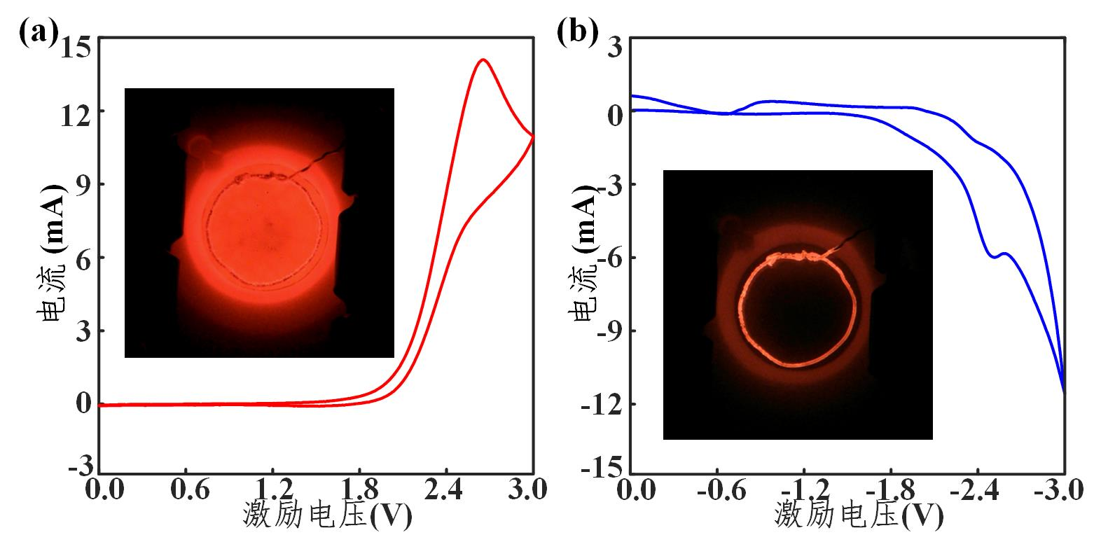

**图5-3**发光模式：（a）正相；（b）负相。

而在0.0 V至-3.0 V的负电压激励下，铂丝环电极上产生发光信号（图5-3b）。同样地，在0.0 V至-2.0 V的电压范围内几乎没有电流响应，而且在正电压激励下比负电压激励下发光强度要更高。因此，我们选择正电压作为后续指纹发光成像时的电激励。

1. 指纹图谱

带有皮肤分泌物的指纹可能会在接触物表面留下独特的空间分辨图案。当手指接触到电极表面时，手指上的分泌物会降低电极表面的电化学活性水平，从而抑制电化学发光，导致最终光信号只能从指纹中突起之间的凹槽中产生。因此，我们基于电化学发光优异的原位成像能力，利用手机摄像头在不同电压下对指纹发光图谱进行捕获，并对指纹图谱进行灰度和二值化处理。如图5-4所示，随着电压的增加，发光强度先增大后减小，其中最亮的图像出现在2.6 V电压下，此时指纹的纹理信息也最清晰。

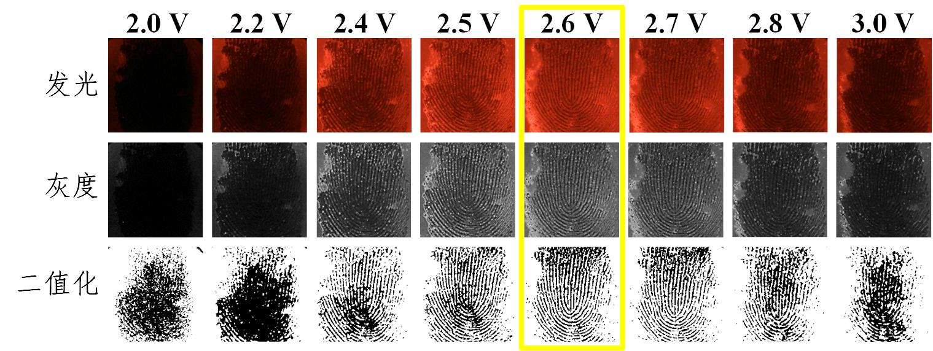

**图5-4**不同电压下的指纹图谱

我们将2.6 V电压下获得的指纹成像进行中心放大，获得清晰的指纹纹路信息，并对放大图像进行进一步的RGB、灰度和二值化分析。绘制横截面指纹的RGB数值、灰度值和二值变化曲线，以反映指纹上脊线和沟线的纹理信息（图5-5）。观察到R参数、G参数和B参数与指纹上的纹理信息具有一致的变化。其中R参数是RGB中响应最强的组分。利用R参数的相对大小对图像进行二值化处理，得到指纹脊线与沟线的清晰对比。其中暗的脊线与亮的沟线对比明显，这有利于指纹纹理细节的可视化。此外，二值化发光图像中的黑白区域有助于增强图像对比度，简化数据采样点。

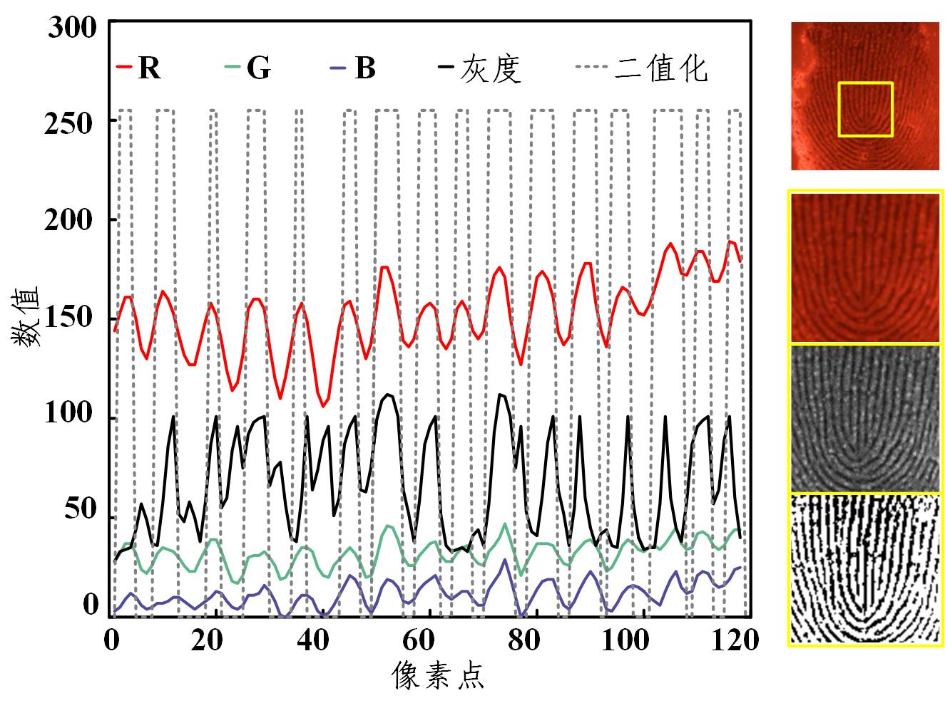

**图5-5**指纹图谱分析

由于在反应界面原位上产生了光发射，电化学发光可以用来反映光成像的精确空间分布，这使得它成为成像分析领域中的一种有效传感方法。对指纹纹路信息的研究被广泛用于个人识别，此外指纹上的分泌代谢物和外源成分也可以用于个人健康诊断。而基于智能手机的电化学发光系统集成了丰富的图像处理和数据分析方法，使得该系统在成像分析和生物传感中的通用性和适应性得到了极大的提高。

## 指纹传感

接下来在手机电化学发光平台上进行尼古丁和三硝基甲苯传感检测，研究它们的发光特性并建立浓度响应曲线。最后以尼古丁和三硝基甲苯作为指纹外源物质，对指纹进行相关传感分析，探讨不同分析方法的适用范围，实现手机指纹传感检测。

### 实验部分

电化学发光有两个主要的分析应用，一方面它被用来检测发光增强；另一方面它被用来检测发光猝灭。这里我们利用基于智能手机的电化学发光系统对尼古丁和三硝基甲苯进行发光检测。其中尼古丁对发光有增强作用，分别在0.1 μmol/L、1.0 μmol/L、5.0 μmol/L、10.0 μmol/L、20.0 μmol/L、100.0 μmol/L和1000.0 μmol/L浓度下进行相关检测分析；三硝基甲苯对发光有猝灭作用，分别在10-8 mg/mL、10-7 mg/mL、10-6 mg/mL、10-5 mg/mL、10-4 mg/mL和10-3 mg/mL浓度下进行相关检测分析。

然后采用间接接触法来模拟指纹沾染外源物质尼古丁和三硝基甲苯。首先，将指纹印在氧化铟锡电极上。然后将10 μL的尼古丁（10 μmol/L）或三硝基甲苯（10-7 mg/mL）滴加在指纹上作用30分钟。这一步骤将使指纹上的脊线和沟线完全暴露在尼古丁或三硝基甲苯中。最后，用去离子水清洗未结合的尼古丁或三硝基甲苯，即可在氧化铟锡电极上得到沾染有尼古丁或三硝基甲苯的指纹样品。随后进行电化学发光检测，其中智能手机提供的发光激励电压为2.6 V，通过摄像头捕获指纹发光图像并对图像进行RGB、灰度和二值化多模式分析。

### 尼古丁

由于叔胺结构的存在，尼古丁在发光过程中可以起到与共反应剂三丙胺相似的作用进而可以实现协同增强发光。如图5-6a循环伏安结果所示，加入尼古丁后，随着浓度增加电流响应逐步增强，出现峰值电流所需的电压逐渐降低。在发光图像中，R参数的数值、G参数的数值、B参数的数值以及灰度值随尼古丁浓度的增加而增加，其中R参数的响应最高（图5-6b）。然后其浓度拟合曲线的的线性相关系数只有0.7935，主要是由于当浓度达到20 μmol/L时，发光已经达到最大，因此在浓度超过20 μmol/L后，R参数的数值几乎不再变化。考虑到此，我们从0.1 μmol/L到20 μmol/L的浓度范围内对尼古丁电化学发光反应进行重新分析可得线性拟合曲线“y=12.0 x+181.6”，该拟合曲线的相关系数为0.9201，由此计算出的尼古丁检测下限为27 nmol/L。

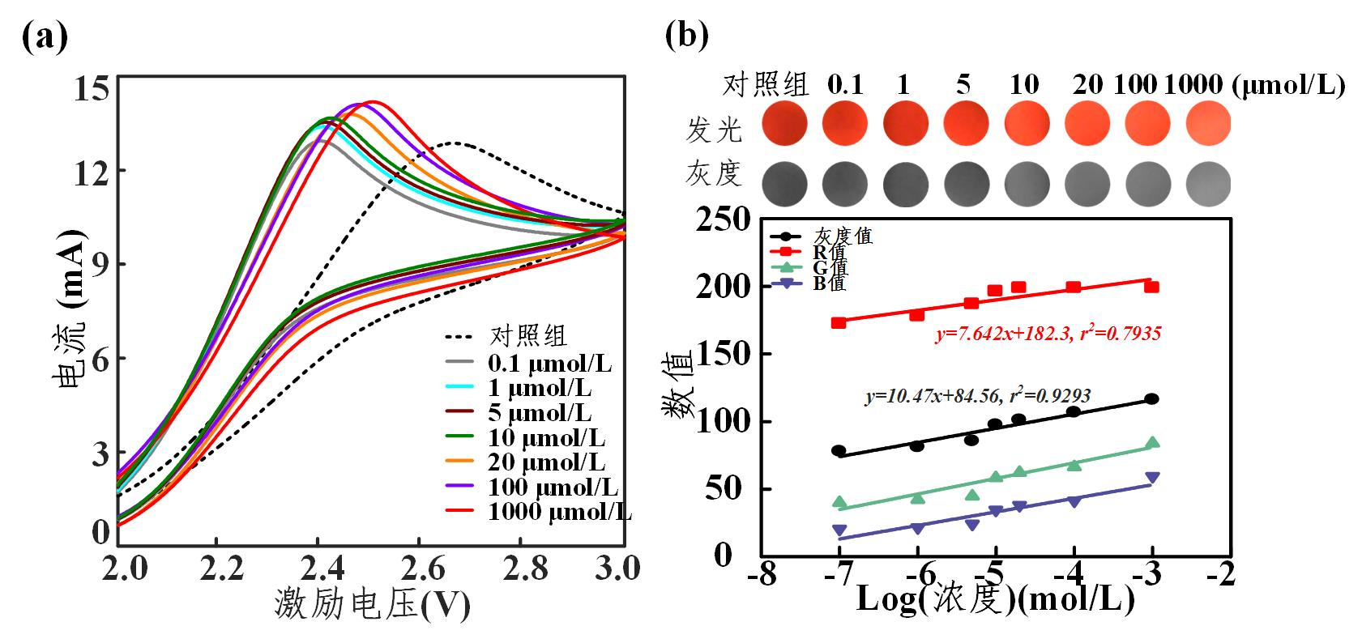

**图5-6**尼古丁传感：（a）电化学分析；（b）发光分析

### 三硝基甲苯

在具有猝灭效应的发光过程中，三硝基甲苯被用作电子受体。在循环伏安图中可以看出，加入三硝基甲苯后，电流信号明显降低（图5-7a）。此外三硝基甲苯的电化学发光分析表明，RGB和灰度数值随浓度的增加而降低，其中R参数数值的响应也是最高的（图5-7b）。其浓度拟合曲线为“y=-16.52 x-31.65”，线性相关系数为0.9624，三硝基甲苯的检测下限为0.7 pmol/L。

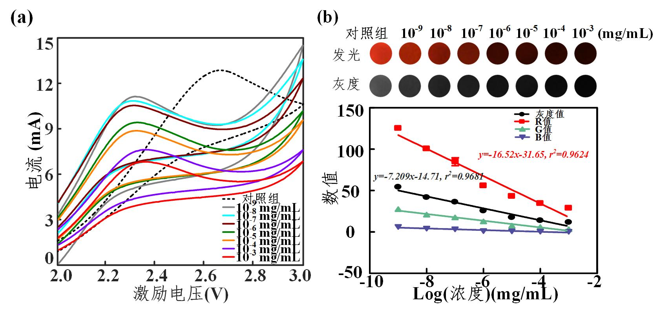

图5-7三硝基甲苯传感：（a）电化学分析；（b）发光分析

由于三联吡啶钌的发光颜色为红色，发光信号中的最高响应为R参数数值。传统的发光分析是基于灰度图像。随着多色发光技术的发展，单灰度分析已不能满足检测需求。智能手机上的RGB分析将大大丰富发光参数显示。除了均一的发光成像外，在5.3小节我们已经证明了具有良好空间控制能力的电化学发光在指纹等复杂成像检测中也有很好的应用前景。接下来结合电化学发光在生物传感检测上的应用，对指纹上外源物质的传感进行相关处理和分析。

### 传感分析

除表皮分泌物外，指纹残留物还包括一些外源物质，如化妆品、食物残渣和药物。指纹上的外源性物质的感知已被应用于健康监测和药物或爆炸物的识别。在这里，尼古丁和三硝基甲苯作为外源性物质被选择用于指纹的生物传感检测研究。其中尼古丁占烟草总生物碱的98%，是烟草成瘾的罪魁祸首，它被怀疑与各种人类疾病有关，如心血管疾病、肺癌、阿尔茨海默病和帕金森病等[219-221]。TNT作为最广泛使用的炸药之一，在环境检测和安全防控方面具有重要意义，它还可能导致严重的肝功能异常、贫血、白内障以及癌症[222-224]。研究表明，对于主动吸烟者，尼古丁的浓度高于780.8 ng/mL（约4.81 μmol/L）[225]，考虑到这一点，在指纹上检测10 μmol/L尼古丁并研究其电化学发光特征。对于三硝基甲苯而言，研究报告在指纹上检测到的爆炸物浓度往往低于微摩尔水平[226-228]，因此我们的研究在指纹上对10-7 mg/mL的三硝基甲苯进行了检测。

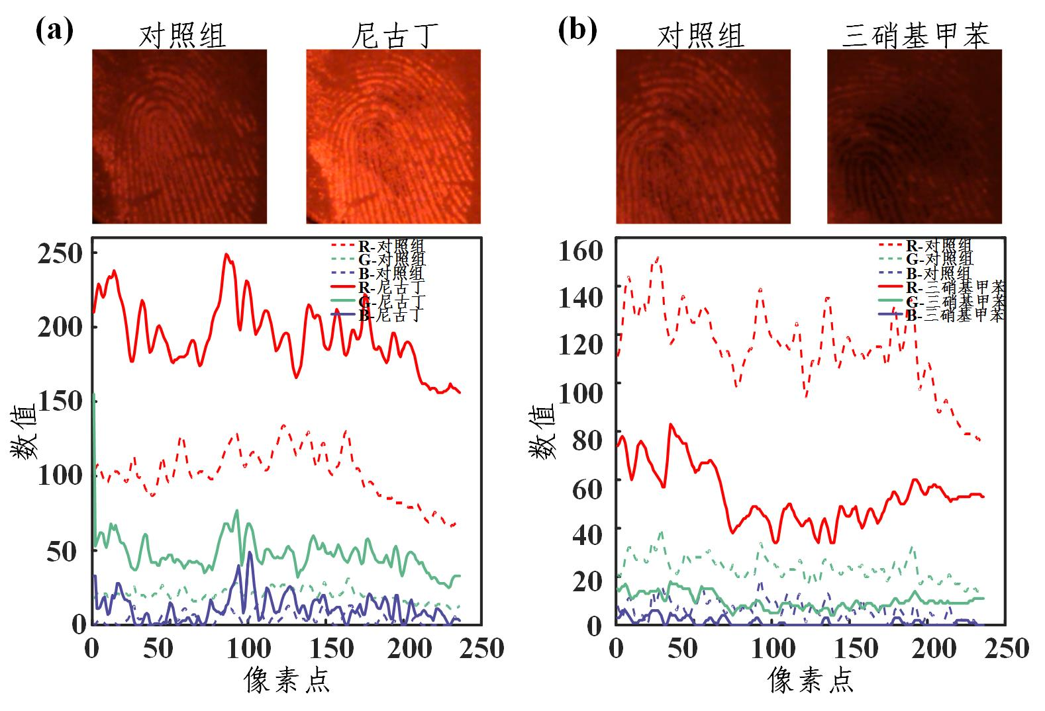

**图5-8**指纹传感RGB分析：（a）尼古丁；（b）三硝基甲苯

根据前面的实验结果可知，尼古丁对发光信号具有增强作用，而三硝基甲苯对发光则具有猝灭作用。如图5-8a所示，当指纹沾染尼古丁后发光图像明显的变亮了，同时RGB定量分析结果也说明了指纹感染尼古丁的程度。而在图5-8b中，沾染三硝基甲苯的指纹图像变暗不少，RGB分析数值也相应的减小了。在指纹成像中，可以发现灰度处理后的指纹纹理信息比较容易观察，如图5-9a所示，尼古丁指纹传感的图像纹路明亮；而在图5-9b中，三硝基甲苯指纹传感中，纹路信息大部分被湮灭了。从灰度分析中也可以看出，灰度值对指纹上尼古丁和三硝基甲苯的识别度与无感染指纹差别不大。

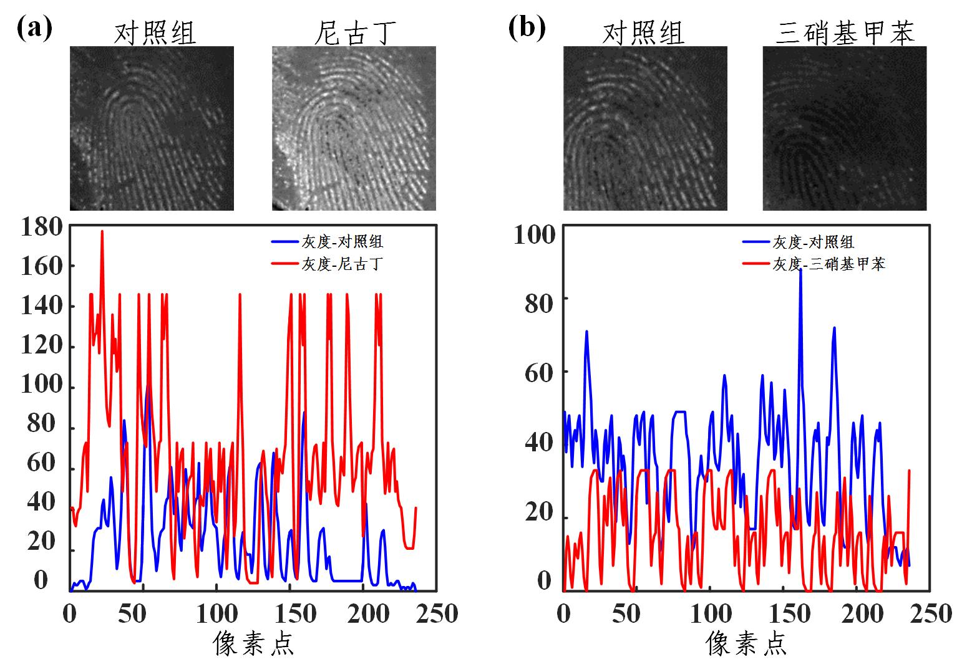

**图5-9**指纹传感灰度分析：（a）尼古丁；（b）三硝基甲苯

RGB以及灰度分析均受个体差异影响较大，相比之下图像的二进制处理仅用0或255来显示图像的信息。这不仅可以有效的消除因个体差异引起的发光强度的区别，而且有利于快速识别外源物质的位置。在二值化分析中，含有尼古丁的指纹部分显示出明显的白色（图5-10a）；含有三硝基甲苯的指纹部分呈黑色（图5-10b）。指纹外源物质的增强和猝灭发光效应将为个人医学和公共卫生的初步筛选提供重要的依据。

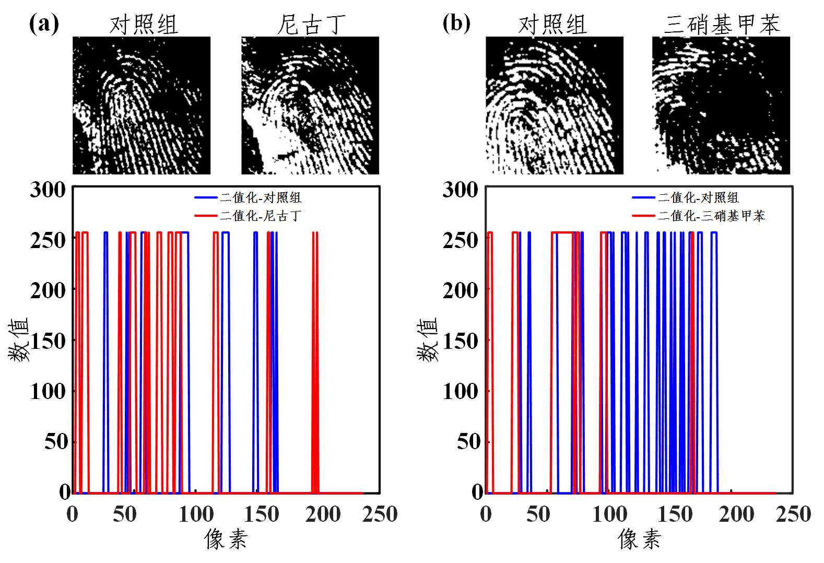

**图5-10**指纹传感二值化分析：（a）尼古丁；（b）三硝基甲苯

随着智能手机市场的快速发展，智能手机除了具有电话通信功能外，还具有各式各样的检测功能。许多个人数据，如照片、信息、电子邮件甚至联系人列表都存储在智能手机中。为了保护这些数据，智能手机上集成的指纹解锁系统，已广泛应用于个人身份识别。然而，手机上的指纹检测仅仅是基于物理传感器，而这些物理传感器只是通过模式识别对指纹进行解析。我们将生物传感检测技术与智能手机相结合，不仅可以显示指纹发光图谱，还可以利用多模式算法分析指纹上的发光物质。其中RGB分析更适合于传统的发光分析，灰度分析更适合于指纹成像，而二值化分析则更适合于指纹上外源物质的传感。

## 本章小结

围绕智能手机的电化学发光平台对指纹成像以及传感检测进行应用研究。该平台通过智能手机内置的功能模块实现了对电化学发光的电激励控制和成像分析。通过对发光图像的色彩感应、灰度以及二值化处理，在智能手机上构建了清晰的指纹映射。接下来的尼古丁增强发光和三硝基甲苯猝灭发光检测表明，基于智能手机的生物传感检测系统具有良好的分析灵敏度。最后在此基础上对指纹上的尼古丁和三硝基甲苯进行了进一步的原位成像和分析。这些指纹外源物质分析结果提供了有关饮食、生活方式、医疗状况以及与爆炸物或非法药物接触的证据。尤其是在智能手机上成像和传感指纹将为未来实现个人医疗的监测和公共安全的预防提供强有力的平台支持。

# 总结与展望

## 研究总结

本文主要研究了电化学耦合光学技术结合各类纳米材料用于生物传感，并通过和智能手机的联用实现生物传感的移动式检测。首先，是研究贵金属纳米阵列器件上的电化学耦合局部表面等离子共振传感；通过制备金纳米杯阵列传感器实现电泳增强局部表面等离子共振用于凝血酶传感检测；又通过制备金/银纳米锥阵列传感器实现线性扫描伏安协同局部表面等离子共振用于唾液酸传感检测；基于纳米阵列的电光耦合在传感检测中展现了良好的灵敏性和稳定性。然后，是研究氧化石墨烯纳米复合材料的电化学/光学传感；通过电化学还原沉积完成氧化石墨烯/氨基苯硼酸在电极表面的改性修饰进而实现葡萄糖传感检测；又通过制备氧化石墨烯/金纳米粒子光学比色探针实现半胱氨酸传感检测；此外还在智能手机上搭建了光学多模式比色分析系统，通过RGB、CMYK、HSV以及HSL在智能手机上实现快速半胱氨酸比色响应的定量分析；氧化石墨烯和智能手机传感平台的结合强有力的推动了即时检测的应用。最后，是研究基于智能手机的电化学发光传感；利用智能手机的USB-OTG功能接口提供电激励，摄像头捕获动态发光视频，多模式图像处理分析提取发光响应信号，构建“一体式”电化学发光检测平台；利用纳米孔的离子选择通道对电化学发光信号实现增强作用，进而在智能手机上利用纳米孔修饰电极完成三硝基甲苯的传感检测；又结合石墨烯量子点/银纳米粒子复合物对发光信号的稳定强化作用，在智能手机上完成了大肠杆菌的传感检测；基于智能手机的电化学发光检测平台和纳米材料相结合极大的拓宽了生物传感的应用范围，促进了移动检测的发展。此外，指纹作为个人识别的重要参数指标在智能手机上被广泛用于解锁和密码保护；利用电化学发光对空间发光信号分布的良好控制特性，在基于智能手机的电化学发光平台上进一步实现了指纹成像；并通过RGB、灰度以及二值化等分析对指纹成像结果进行细节信息提取；因而对外源物质尼古丁和三硝基甲苯实现了指纹原位传感；相关检测结果提供了有关个人生活方式、医疗健康状况以及与爆炸物接触的证据，为移动检测的应用发展提供了新思路。

本文研究工作的创新点在于：

1. **设计并实现了基于纳米阵列的电光耦合传感检测系统，并测试了其在检测凝血酶和唾液酸中的应用。**

本文通过纳米压印成型技术制备纳米阵列器件，并在其上通过电子束蒸发和电化学还原等手段沉积金、银纳米粒子，使得该阵列器件同时具有局部表面等离子共振和电化学传感特性。设计“三明治”夹心结构在纳米杯阵列传感器上修饰上基于多肽的凝血酶敏感层，并利用电泳增强局部表面等离子共振实现对凝血酶的高效率、高灵敏以及高特异性检测。然后又利用线性扫描伏安协同局部表面等离子共振实现对纳米阵列传感器的电光耦合特性的增强，并通过巯基苯硼酸对传感器表面进行生化改性，实现对唾液酸分子的高稳定性和高选择性检测应用。

1. **设计并实现了基于氧化石墨烯的电化学/光学传感检测系统，并测试了其在检测葡萄糖和半胱氨酸中的应用。**

本文通过“一步法”还原沉积氧化石墨烯/氨基苯硼酸到丝网印刷电极上，对电极表面的电子传导能力带来了极大的提升，并利用改性后的电极实现了对缓冲液以及血清样本中的葡萄糖的电化学交流阻抗谱检测，该电极改性方法在相关检测中展现了良好的稳定性和灵敏性。然后又通过热还原法制备氧化石墨烯/金纳米粒子光学探针，该纳米探针同时具有二者优异的光学特征，实现了对半胱氨酸的高灵敏比色检测，并通过搭建基于智能手机的RGB、HSV、HSL和CMYK多模式比色分析平台，将氧化石墨烯和智能手机传感平台相结合用于快速半胱氨酸检测，推动了移动检测的应用发展。

1. **设计并实现了基于智能手机的电化学发光传感检测系统，并测试了其在检测三硝基甲苯和大肠杆菌中的应用。**

本文利用智能手机的USB-OTG接口作为电激励，摄像头捕获发光图像，多模式分析算法对发光信号进行提取处理，构建了“一体式”手机电化学发光检测系统。并将该系统与纳米孔修饰电极相结合，实现了电化学发光信号的增强放大。然后通过设计三硝基甲苯特异性多肽，并通过静电吸附作用固定修饰到纳米孔电极上，实现了对三硝基甲苯的高稳定性以及高特异性检测。又通过合成石墨烯量子点/银纳米粒子发光增强剂，极大的提升了发光效率，拓宽了激励电压范围，便于智能手机对发光信号的提取和处理，最终实现了对大肠杆菌的定量电化学发光传感检测。

1. **设计并实现了基于智能手机的指纹成像传感检测系统，并测试了其在检测指纹尼古丁和三硝基甲苯中的应用。**

本文通过搭建基于智能手机的电化学发光平台，实现对电极表面发光空间分布的控制，进而实现了指纹的电化学发光成像，并通过RGB、灰度和二值化对指纹纹路的细节信息进行提取和分析。此外在基于智能手机的电化学发光平台上实现了对尼古丁增强发光和三硝基甲苯猝灭发光的定量分析，然后又对指纹上的尼古丁和三硝基甲苯外源物质进行原位传感成像，并通过RGB、灰度和二值化分析实现了外源物质的传感检测。结合指纹在智能手机解锁中的强大应用，基于智能手机的指纹成像传感将有利于实现个人健康医疗监测和公共卫生安全预防。

## 研究展望

尽管本文对基于电化学耦合光学技术的纳米生物传感移动检测进行了相关研究，但是还存在一些需要解决的问题来进一步推动电化学耦合光学技术在生物传感中的应用。首先，本研究已经证明了贵金属纳米阵列器件具有良好的电化学和局部表面等离子共振传感特性；同时纳米阵列器件的规则排布以及小型化、便携式等特点，非常有利于在移动式现场即时检测中应用；其中电化学传感技术在智能手机上的实现已经不成问题，但局限于光学传感中对抗干扰性要求的严格性导致光路搭建的复杂程度大大提升，因此限制了电化学耦合局部表面等离子共振在智能手机上的实现；此外本研究只实现了纳米阵列器件的单一化生物修饰，只利用了其纳米结构给传感灵敏度带来的改善，并没有充分发挥其阵列结构的优势，可以通过不同敏感层的修饰实现多通道检测丰富纳米阵列传感器的输出信号。其次，本研究已经证明了氧化石墨烯纳米复合材料优异的电化学/光学传感特性；那么基于氧化石墨烯衍生物的异质结构以及二硫化钼、六方氮化硼和黑磷等其他二维材料的生物传感特性需要进行进一步的研究来拓宽检测探针的种类进而推动生物传感的发展；但是局限于纳米材料带来的传感特性还不能完全满足对特异性检测的需求，因此纳米材料与生物敏感层（如蛋白、多肽或者DNA）的耦合还需要进行进一步的研究来提升纳米材料的传感选择性。最后，本研究在基于智能手机的电化学发光传感上进行了一系列详尽的研究，传感系统已经足够完备可以完成相关生物传感检测需求，但是结合电化学发光技术的发展还有许多可以进步的方面；如本研究开展的电化学发光检测均是在液态环境中的，发光体虽然在反应中不消耗但是回收再利用的难度较大，固态发光通过将发光体固定修饰在电极表面，不仅可以方便检测操作也降低了测试成本，利于移动式检测应用；虽说本研究利用手机摄像头动态捕获发光视频但是发光处理还是基于发光成像，因此利用智能手机的光线传感器对发光信号进行实时处理是进一步需要完善的；随着电化学发光技术的发展，越来越多的发光体出现，如量子点等，本研究只是利用量子点来增强发光，以后的研究可以侧重于如何提升量子点的发光信号以便可以被智能手机中的传感器所捕获，进而实现量子点在智能手机上的发光检测。此外，本研究已经在指纹成像和传感上进行了相关探索；但是局限于指纹外源物质的复杂性，利用智能手机的电化学发光平台实现的指纹传感还仅仅停留在初步判断的地步，未来还有很长的路需要进行深入研究；如在智能手机上集成更为精密的传感器或者在智能手机上开发更为精密的检测技术，实现指纹物质的定量分析进而推动解锁手机过程中的移动生物传感检测；除了指纹之外，利用我们开发的“一体式”基于智能手机的电化学发光平台也可以实现对体液的非侵入式检测，如尿液、汗液、唾液以及泪液等，拓宽移动检测的应用领域；鉴于电化学发光在成像分析中的良好表现，可以在发光空间分布上进行进一步的探索，如多色发光，同时利用智能手机对图像处理的便捷性，可以在多色发光体上实现多通道的生物传感检测应用。

未来可开展工作的思路在于：

1. **基于纳米阵列传感器的多通道生物传感检测研究**

制备贵金属纳米阵列传感器实现电化学耦合局部表面等离子共振检测；并在其上修饰多种目标检测物的生物传感敏感层；搭建基于纳米阵列传感器的多通道电化学耦合光学检测平台；实现对多种目标分析物的同时检测。

1. **基于纳米材料复合生物敏感层的传感检测研究**

研究基于氧化石墨烯衍生物的异质结构以及二硫化钼、六方氮化硼和黑磷等纳米材料的电化学/光学传感特性；制备纳米材料与生物敏感层的复合物探针；实现对目标分析物的特异性生物传感检测。

1. **基于量子点固态电化学发光的生物传感检测研究**

搭建基于智能手机光线传感器的动态实时电化学发光分析系统；并在此系统上研究量子点的电化学发光相关特性；将量子点固定在传感电极表面实现固态电化学发光；实现相关生物传感检测。

1. **基于智能手机的多色发光生物传感检测研究**

制备电位分辨的多色电化学发光探针，构建多通道生物传感器；搭建基于智能手机的电化学发光平台并对发光信号进行多模式分析；进而实现对尿液、汗液、唾液或泪液等复杂样本的非侵入式生物传感检测。

参考文献

[1] Leonhardt Ulf. Optical metamaterials: Invisibility cup [J]. Nature photonics, 2007, 1(4): 207.

[2] Ringe Emilie, Mcmahon Jeffrey M, Sohn Kwonnam, et al. Unraveling the effects of size, composition, and substrate on the localized surface plasmon resonance frequencies of gold and silver nanocubes: a systematic single-particle approach [J]. The Journal of Physical Chemistry C, 2010, 114(29): 12511-12516.

[3] Lee Kyeong-Seok, El-Sayed Mostafa A. Gold and silver nanoparticles in sensing and imaging: sensitivity of plasmon response to size, shape, and metal composition [J]. The Journal of Physical Chemistry B, 2006, 110(39): 19220-19225.

[4] Willets Katherine A., Duyne Richard P. Van. Localized Surface Plasmon Resonance Spectroscopy and Sensing [J]. Annual Review of Physical Chemistry, 2007, 58(1): 267-297.

[5] Mayer Kathryn M, Hafner Jason H. Localized surface plasmon resonance sensors [J]. Chemical Reviews, 2011, 111(6): 3828-3857.

[6] Endo Tatsuro, Kerman Kagan, Nagatani Naoki, et al. Multiple label-free detection of antigen-antibody reaction using localized surface plasmon resonance-based core-shell structured nanoparticle layer nanochip [J]. Analytical Chemistry, 2006, 78(18): 6465-6475.

[7] Mayer Kathryn M, Lee Seunghyun, Liao Hongwei, et al. A label-free immunoassay based upon localized surface plasmon resonance of gold nanorods [J]. ACS nano, 2008, 2(4): 687-692.

[8] Saleem Iram, Widger William, Chu Wei-Kan. A new technique to detect antibody-antigen reaction (biological interactions) on a localized surface plasmon resonance (LSPR) based nano ripple gold chip [J]. Applied Surface Science, 2017, 411(31): 205-209.

[9] Mie Gustav. Beiträge zur Optik trüber Medien, speziell kolloidaler Metallösungen [J]. Annalen der physik, 1908, 330(3): 377-445.

[10] Yang Wen Hui, Schatz George C., Duyne Richard P. Van. Discrete dipole approximation for calculating extinction and Raman intensities for small particles with arbitrary shapes [J]. Journal of Chemical Physics, 1995, 103(3): 869-875.

[11] Lee Kyeong-Seok, El-Sayed Mostafa A. Dependence of the enhanced optical scattering efficiency relative to that of absorption for gold metal nanorods on aspect ratio, size, end-cap shape, and medium refractive index [J]. The Journal of Physical Chemistry B, 2005, 109(43): 20331-20338.

[12] Chung Hung Yi, Leung Pui Tak, Tsai Din Ping. Modified Long Wavelength Approximation for the Optical Response of a Graded-Index Plasmonic Nanoparticle [J]. Plasmonics, 2012, 7(1): 13-18.

[13] Tan W-C, Preist Tw, Sambles Rj. Resonant tunneling of light through thin metal films via strongly localized surface plasmons [J]. Physical Review B, 2000, 62(16): 11134-11138.

[14] Kreibig Uwe, Vollmer Michael. Optical properties of metal clusters [M]. Springer Science & Business Media, 2013.

[15] Sepúlveda Borja, Angelomé Paula C, Lechuga Laura M, et al. LSPR-based nanobiosensors [J]. Nano Today, 2009, 4(3): 244-251.

[16] Cottat Maximilien, Thioune Néné, Gabudean Ana-Maria, et al. Localized surface plasmon resonance (LSPR) biosensor for the protein detection [J]. Plasmonics, 2013, 8(2): 699-704.

[17] Haes Amanda J, Zou Shengli, Schatz George C, et al. A nanoscale optical biosensor: the long range distance dependence of the localized surface plasmon resonance of noble metal nanoparticles [J]. The Journal of Physical Chemistry B, 2004, 108(1): 109-116.

[18] Miller Molly M, Lazarides Anne A. Sensitivity of metal nanoparticle surface plasmon resonance to the dielectric environment [J]. The Journal of Physical Chemistry B, 2005, 109(46): 21556-21565.

[19] Miller Molly M, Lazarides Anne A. Sensitivity of metal nanoparticle plasmon resonance band position to the dielectric environment as observed in scattering [J]. Journal of Optics A: Pure and Applied Optics, 2006, 8(4): S239-S249.

[20] Haynes Christy L, Van Duyne Richard P. Nanosphere lithography: a versatile nanofabrication tool for studies of size-dependent nanoparticle optics [M]. ACS Publications. 2001.

[21] Jain Prashant K, El-Sayed Mostafa A. Plasmonic coupling in noble metal nanostructures [J]. Chemical Physics Letters, 2010, 487(4-6): 153-164.

[22] Byers Chad P, Hoener Benjamin S, Wei-Shun Chang, et al. Single-particle spectroscopy reveals heterogeneity in electrochemical tuning of the localized surface plasmon [J]. Journal of Physical Chemistry B, 2011, 118(49): 14047-14055.

[23] Wilson A. J., Willets K. A. Visualizing site-specific redox potentials on the surface of plasmonic nanoparticle aggregates with superlocalization SERS microscopy [J]. Nano Letters, 2014, 14(2): 939-945.

[24] Buurmans Inge L. C., Weckhuysen Bert M. Heterogeneities of individual catalyst particles in space and time as monitored by spectroscopy [J]. Nature Chemistry, 2013, 44(9): 873-886.

[25] Dahlin Andreas B, Raphael Zahn, Janos V?R?S. Nanoplasmonic sensing of metal-halide complex formation and the electric double layer capacitor [J]. Nanoscale, 2012, 4(7): 2339-2351.

[26] Drude P. Zur Elektronentheorie der Metalle [J]. Naturwissenschaften, 1927, 15(41): 825-832.

[27] Rapp B. E., Gruhl F. J., Länge K. Biosensors with label-free detection designed for diagnostic applications [J]. Analytical & Bioanalytical Chemistry, 2010, 398(6): 2403-2412.

[28] Yu Wang. Voltage‐induced color‐selective absorption with surface plasmons [J]. Applied Physics Letters, 1995, 67(19): 2759-2761.

[29] Ledin Petr A, Jeon Ju-Won, Geldmeier Jeffrey A, et al. Design of hybrid electrochromic materials with large electrical modulation of plasmonic resonances [J]. ACS applied materials & interfaces, 2016, 8(20): 13064-13075.

[30] KöNig Tobias Af, Ledin Petr A, Kerszulis Justin, et al. Electrically tunable plasmonic behavior of nanocube–polymer nanomaterials induced by a redox-active electrochromic polymer [J]. ACS nano, 2014, 8(6): 6182-6192.

[31] Nishi Hiroyasu, Hiroya Sayaka, Tatsuma Tetsu. Potential-scanning localized surface plasmon resonance sensor [J]. ACS nano, 2015, 9(6): 6214-6221.

[32] Toyota Ayumi, Sagara Takamasa. Particle size dependence of the charging of Au nanoparticles immobilized on a modified ITO electrode [J]. Electrochimica Acta, 2008, 53(5): 2553-2559.

[33] Walt D. R. Ubiquitous sensors: when will they be here? [J]. ACS nano, 2009, 3(10): 2876-2880.

[34] Zhang Diming, Lu Yanli, Jiang Jing, et al. Nanoplasmonic biosensor: coupling electrochemistry to localized surface plasmon resonance spectroscopy on nanocup arrays [J]. Biosensors and Bioelectronics, 2015, 67(15): 237-242.

[35] Li Nantao, Lu Yanli, Li Shuang, et al. Monitoring the electrochemical responses of neurotransmitters through localized surface plasmon resonance using nanohole array [J]. Biosensors and Bioelectronics, 2017, 93(15): 241-249.

[36] Li Nantao, Zhang Diming, Zhang Qian, et al. Combining localized surface plasmon resonance with anodic stripping voltammetry for heavy metal ion detection [J]. Sensors and Actuators B: Chemical, 2016, 231(none): 349-356.

[37] Richter Mark M. Electrochemiluminescence (ecl) [J]. Chemical Reviews, 2004, 104(6): 3003-3036.

[38] Liu Zhongyuan, Qi Wenjing, Xu Guobao. Recent advances in electrochemiluminescence [J]. Chemical Society Reviews, 2015, 44(10): 3117-3142.

[39] Zhu Debin, Tang Yabing, Xing Da, et al. PCR-free quantitative detection of genetically modified organism from raw materials. An electrochemiluminescence-based bio bar code method [J]. Analytical Chemistry, 2008, 80(10): 3566-3571.

[40] Ding Caifeng, Zhang Wei, Wang Wei, et al. Amplification strategies using electrochemiluminescence biosensors for the detection of DNA, bioactive molecules and cancer biomarkers [J]. TrAC Trends in Analytical Chemistry, 2015, 65(none): 137-150.

[41] Tamiya Eiichi, Inoue Yuki, Saito Masato. Luminol-based electrochemiluminescent biosensors for highly sensitive medical diagnosis and rapid antioxidant detection [J]. Japanese Journal of Applied Physics, 2018, 57(3S2): 03EA05.

[42] Rivera Victor R, Gamez Frank J, Keener William K, et al. Rapid detection of Clostridium botulinum toxins A, B, E, and F in clinical samples, selected food matrices, and buffer using paramagnetic bead-based electrochemiluminescence detection [J]. Analytical Biochemistry, 2006, 353(2): 248-256.

[43] Hao Nan, Wang Kun. Recent development of electrochemiluminescence sensors for food analysis [J]. Analytical and Bioanalytical Chemistry, 2016, 408(25): 7035-7048.

[44] Bruno John G, Kiel Johnathan L. In vitro selection of DNA aptamers to anthrax spores with electrochemiluminescence detection [J]. Biosensors and Bioelectronics, 1999, 14(5): 457-464.

[45] Spehar-Délèze Anna-Maria, Gransee Rainer, Martinez-Montequin Sergio, et al. Electrochemiluminescence DNA sensor array for multiplex detection of biowarfare agents [J]. Analytical and Bioanalytical Chemistry, 2015, 407(22): 6657-6667.

[46] Li Shuang, Zhang Danhua, Liu Jinglong, et al. Electrochemiluminescence on smartphone with silica nanopores membrane modified electrodes for nitroaromatic explosives detection [J]. Biosensors and Bioelectronics, 2019, 129(15): 284-291.

[47] Visco Robert E, Chandross Edwin A. Electroluminescence in solutions of aromatic hydrocarbons [J]. Journal of the American Chemical Society, 1964, 86(23): 5350-5351.

[48] Santhanam Ksv, Bard Allen J. Chemiluminescence of electrogenerated 9, 10-Diphenylanthracene anion radical1 [J]. Journal of the American Chemical Society, 1965, 87(1): 139-140.

[49] Yuan Yali, Han Shuang, Hu Lianzhe, et al. Coreactants of tris (2, 2′-bipyridyl) ruthenium (II) electrogenerated chemiluminescence [J]. Electrochimica Acta, 2012, 82(1): 484-492.

[50] Tian Ye, Han Shuang, Hu Lianzhe, et al. Cathodic electrochemiluminescence and reversible electrochemistry of [Ru (bpy) 3] 2+/1+ in aqueous solutions on tricresyl phosphate-based carbon paste electrode with extremely high hydrogen evolution potential [J]. Analytical and Bioanalytical Chemistry, 2013, 405(11): 3427-3430.

[51] Deng Shengyuan, Ju Huangxian. Electrogenerated chemiluminescence of nanomaterials for bioanalysis [J]. Analyst, 2013, 138(1): 43-61.

[52] Wei Hui, Wang Erkang. Electrochemiluminescence of tris (2, 2′‐bipyridyl) ruthenium and its applications in bioanalysis: a review [J]. Luminescence, 2011, 26(2): 77-85.

[53] Tokel Nurhan E, Bard Allen J. Electrogenerated chemiluminescence. IX. Electrochemistry and emission from systems containing tris (2, 2'-bipyridine) ruthenium (II) dichloride [J]. Journal of the American Chemical Society, 1972, 94(8): 2862-2863.

[54] Vinyard David J, Su Shujun, Richter Mark M. Electrogenerated chemiluminescence of 9, 10-diphenylanthracene, rubrene, and anthracene in fluorinated aromatic solvents [J]. The Journal of Physical Chemistry A, 2008, 112(37): 8529-8533.

[55] Omer Khalid M, Ku Sung-Yu, Wong Ken-Tsung, et al. Green electrogenerated chemiluminescence of highly fluorescent benzothiadiazole and fluorene derivatives [J]. Journal of the American Chemical Society, 2009, 131(30): 10733-10741.

[56] Li Michelle Sm, Chu Kenneth, Price Jacquelyn T, et al. Analyzing Electrochemiluminescence Mechanisms of Thiophene–Triazole–Thiophene Luminophores with In Situ Spectroscopy [J]. ChemElectroChem, 2016, 3(12): 2170-2178.

[57] Bae Yoonjung, Lee Doh C, Rhogojina Elena V, et al. Electrochemistry and electrogenerated chemiluminescence of films of silicon nanoparticles in aqueous solution [J]. Nanotechnology, 2006, 17(15): 3791-3797.

[58] Bruchez Marcel, Moronne Mario, Gin Peter, et al. Semiconductor nanocrystals as fluorescent biological labels [J]. Science, 1998, 281(5385): 2013-2016.

[59] Chan Warren Cw, Nie Shuming. Quantum dot bioconjugates for ultrasensitive nonisotopic detection [J]. Science, 1998, 281(5385): 2016-2018.

[60] Gill Ron, Zayats Maya, Willner Itamar. Semiconductor quantum dots for bioanalysis [J]. Angewandte Chemie International Edition, 2008, 47(40): 7602-7625.

[61] Stier Oliver, Grundmann Marius, Bimberg Dieter. Electronic and optical properties of strained quantum dots modeled by 8-band k⋅ p theory [J]. Physical Review B, 1999, 59(8): 5688.

[62] Medintz Igor L, Uyeda H Tetsuo, Goldman Ellen R, et al. Quantum dot bioconjugates for imaging, labelling and sensing [J]. Nature materials, 2005, 4(6): 435-446.

[63] Costa-Fernández José M, Pereiro Rosario, Sanz-Medel Alfredo. The use of luminescent quantum dots for optical sensing [J]. TRAC Trends in Analytical Chemistry, 2006, 25(3): 207-218.

[64] Frasco Manuela, Chaniotakis Nikos. Semiconductor quantum dots in chemical sensors and biosensors [J]. Sensors, 2009, 9(9): 7266-7286.

[65] Ding Zhifeng, Quinn Bernadette M, Haram Santosh K, et al. Electrochemistry and electrogenerated chemiluminescence from silicon nanocrystal quantum dots [J]. Science, 2002, 296(5571): 1293-1297.

[66] Lei Jianping, Ju Huangxian. Fundamentals and bioanalytical applications of functional quantum dots as electrogenerated emitters of chemiluminescence [J]. TRAC Trends in Analytical Chemistry, 2011, 30(8): 1351-1359.

[67] Hesari Mahdi, Ding Zhifeng. A grand avenue to Au nanocluster electrochemiluminescence [J]. Accounts of Chemical Research, 2017, 50(2): 218-230.

[68] Zhai Qingfeng, Xing Huanhuan, Zhang Xiaowei, et al. Enhanced Electrochemiluminescence Behavior of Gold–Silver Bimetallic Nanoclusters and Its Sensing Application for Mercury (II) [J]. Analytical Chemistry, 2017, 89(14): 7788-7794.

[69] Zheng Liyan, Chi Yuwu, Dong Yongqing, et al. Electrochemiluminescence of water-soluble carbon nanocrystals released electrochemically from graphite [J]. Journal of the American Chemical Society, 2009, 131(13): 4564-4565.

[70] Xu Yuanhong, Liu Jingquan, Gao Cuili, et al. Applications of carbon quantum dots in electrochemiluminescence: a mini review [J]. Electrochemistry Communications, 2014, 48(none): 151-154.

[71] Chen Lichan, Huang Danjun, Ren Shuyan, et al. Preparation of graphite-like carbon nitride nanoflake film with strong fluorescent and electrochemiluminescent activity [J]. Nanoscale, 2013, 5(1): 225-230.

[72] Ji Jingjing, Wen Jing, Shen Yanfei, et al. Simultaneous noncovalent modification and exfoliation of 2D carbon nitride for enhanced electrochemiluminescent biosensing [J]. Journal of the American Chemical Society, 2017, 139(34): 11698-11701.

[73] Ou Xin, Tan Xingrong, Liu Xiaofang, et al. A signal-on electrochemiluminescence biosensor for detecting Con A using phenoxy dextran-graphite-like carbon nitride as signal probe [J]. Biosensors and Bioelectronics, 2015, 70(15): 89-97.

[74] Lu Juanjuan, Yan Mei, Ge Lei, et al. Electrochemiluminescence of blue-luminescent graphene quantum dots and its application in ultrasensitive aptasensor for adenosine triphosphate detection [J]. Biosensors and Bioelectronics, 2013, 47(15): 271-277.

[75] Shi Gui-Fang, Cao Jun-Tao, Zhang Jing-Jing, et al. Aptasensor based on tripetalous cadmium sulfide-graphene electrochemiluminescence for the detection of carcinoembryonic antigen [J]. Analyst, 2014, 139(22): 5827-5834.

[76] Li Haijuan, Chen Jiuan, Han Shuang, et al. Electrochemiluminescence from tris (2, 2′-bipyridyl) ruthenium (II)–graphene–Nafion modified electrode [J]. Talanta, 2009, 79(2): 165-170.

[77] Yang Shanli, Liang Jiesheng, Luo Shenglian, et al. Supersensitive detection of chlorinated phenols by multiple amplification electrochemiluminescence sensing based on carbon quantum dots/graphene [J]. Analytical Chemistry, 2013, 85(16): 7720-7725.

[78] Li Lingling, Chen Ying, Zhu Jun-Jie. Recent advances in electrochemiluminescence analysis [J]. Analytical Chemistry, 2016, 89(1): 358-371.

[79] High Brian, Bruce David, Richter Mark M. Determining copper ions in water using electrochemiluminescence [J]. Analytica Chimica Acta, 2001, 449(1-2): 17-22.

[80] Lei Yan-Mei, Huang Wei-Xing, Zhao Min, et al. Electrochemiluminescence resonance energy transfer system: mechanism and application in ratiometric aptasensor for lead ion [J]. Analytical Chemistry, 2015, 87(15): 7787-7794.

[81] Zhou Zhixin, Shang Qiuwei, Shen Yanfei, et al. Chemically modulated carbon nitride nanosheets for highly selective electrochemiluminescent detection of multiple metal-ions [J]. Analytical Chemistry, 2016, 88(11): 6004-6010.

[82] Ohlin Mats, Silvestri Michel, Sundqvist Vivi-Anne, et al. Cytomegalovirus glycoprotein B-specific antibody analysis using electrochemiluminescence detection-based techniques [J]. Clinical and Diagnostic Laboratory Immunology, 1997, 4(1): 107-111.

[83] Phillips Rw, Abbott D. High-throughput enzyme-linked immunoabsorbant assay (ELISA) electrochemiluminescent detection of botulinum toxins in foods for food safety and defence purposes [J]. Food Additives and Contaminants, 2008, 25(9): 1084-1088.

[84] Blackburn Gary F, Shah Haresh P, Kenten John H, et al. Electrochemiluminescence detection for development of immunoassays and DNA probe assays for clinical diagnostics [J]. Clinical Chemistry, 1991, 37(9): 1534-1539.

[85] Zhang Huai-Rong, Xu Jing-Juan, Chen Hong-Yuan. Electrochemiluminescence ratiometry: a new approach to DNA biosensing [J]. Analytical Chemistry, 2013, 85(11): 5321-5325.

[86] Huang Xiang, Huang Xiaopeng, Zhang An, et al. Quenching of the electrochemiluminescence of RU-complex tagged shared-stem hairpin probes by graphene oxide and its application to quantitative turn-on detection of DNA [J]. Biosensors and Bioelectronics, 2015, 70(441-446.

[87] Yang Linlin, Tao Yingzhou, Yue Guiyin, et al. Highly selective and sensitive electrochemiluminescence biosensor for p53 DNA sequence based on nicking endonuclease assisted target recycling and hyperbranched rolling circle amplification [J]. Analytical Chemistry, 2016, 88(10): 5097-5103.

[88] Wu Ludan, Ma Chao, Ge Lei, et al. Paper-based electrochemiluminescence origami cyto-device for multiple cancer cells detection using porous AuPd alloy as catalytically promoted nanolabels [J]. Biosensors and Bioelectronics, 2015, 63(15): 450-457.

[89] Su Min, Liu Haiyun, Ge Shenguang, et al. An electrochemiluminescence lab-on-paper device for sensitive detection of two antigens at the MCF-7 cell surface based on porous bimetallic AuPd nanoparticles [J]. Rsc Advances, 2016, 6(20): 16500-16506.

[90] Luppa Peter B, Müller Carolin, Schlichtiger Alice, et al. Point-of-care testing (POCT): Current techniques and future perspectives [J]. TRAC Trends in Analytical Chemistry, 2011, 30(6): 887-898.

[91] Kaushik Ajeet, Vasudev Abhay, Arya Sunil K, et al. Recent advances in cortisol sensing technologies for point-of-care application [J]. Biosensors and Bioelectronics, 2014, 53(15): 499-512.

[92] Chinnadayyala Somasekhar R, Park Jinsoo, Le Hien Thi Ngoc, et al. Recent advances in microfluidic paper-based electrochemiluminescence analytical devices for point-of-care testing applications [J]. Biosensors and Bioelectronics, 2018, 126(1): 68-81.

[93] Wang Shaowei, Ge Lei, Zhang Yan, et al. Battery-triggered microfluidic paper-based multiplex electrochemiluminescence immunodevice based on potential-resolution strategy [J]. Lab on a Chip, 2012, 12(21): 4489-4498.

[94] Wang Shaowei, Dai Weijian, Ge Lei, et al. Rechargeable battery-triggered electrochemiluminescence detection on microfluidic origami immunodevice based on two electrodes [J]. Chemical Communications, 2012, 48(80): 9971-9973.

[95] Kadimisetty Karteek, Mosa Islam M, Malla Spundana, et al. 3D-printed supercapacitor-powered electrochemiluminescent protein immunoarray [J]. Biosensors and Bioelectronics, 2016, 77(15): 188-193.

[96] Delaney Jacqui L, Doeven Egan H, Harsant Anthony J, et al. Reprint of: Use of a mobile phone for potentiostatic control with low cost paper-based microfluidic sensors [J]. Analytica chimica acta, 2013, 803(25): 123-127.

[97] Doeven Egan H, Barbante Gregory J, Harsant Anthony J, et al. Mobile phone-based electrochemiluminescence sensing exploiting the ‘USB On-The-Go’protocol [J]. Sensors and Actuators B: Chemical, 2015, 216(none): 608-613.

[98] Hao Nan, Xiong Meng, Zhang Jia-Dong, et al. Portable thermo-powered high-throughput visual electrochemiluminescence sensor [J]. Analytical Chemistry, 2013, 85(24): 11715-11719.

[99] Zhang Xiaowei, Li Jing, Chen Chaogui, et al. A self-powered microfluidic origami electrochemiluminescence biosensing platform [J]. Chemical Communications, 2013, 49(37): 3866-3868.

[100] Roda Aldo, Mirasoli Mara, Michelini Elisa, et al. Progress in chemical luminescence-based biosensors: a critical review [J]. Biosensors and Bioelectronics, 2016, 76(15): 164-179.

[101] Doeven Egan H, Barbante Gregory J, Kerr Emily, et al. Red–green–blue electrogenerated chemiluminescence utilizing a digital camera as detector [J]. Analytical Chemistry, 2014, 86(5): 2727-2732.

[102] Khoshfetrat Seyyed Mehdi, Ranjbari Mitra, Shayan Mohsen, et al. Wireless electrochemiluminescence bipolar electrode array for visualized genotyping of single nucleotide polymorphism [J]. Analytical Chemistry, 2015, 87(16): 8123-8131.

[103] Delaney Jacqui L, Hogan Conor F, Tian Junfei, et al. Electrogenerated chemiluminescence detection in paper-based microfluidic sensors [J]. Analytical Chemistry, 2011, 83(4): 1300-1306.

[104] Chen Lu, Zhang Chunsun, Xing Da. Paper-based bipolar electrode-electrochemiluminescence (BPE-ECL) device with battery energy supply and smartphone read-out: a handheld ECL system for biochemical analysis at the point-of-care level [J]. Sensors and Actuators B: Chemical, 2016, 237(none): 308-317.

[105] Ozcan Aydogan. Mobile phones democratize and cultivate next-generation imaging, diagnostics and measurement tools [J]. Lab on a Chip, 2014, 14(17): 3187-3194.

[106] Roda Aldo, Michelini Elisa, Zangheri Martina, et al. Smartphone-based biosensors: A critical review and perspectives [J]. TRAC Trends in Analytical Chemistry, 2016, 79(317-325.

[107] Zhang Diming, Liu Qingjun. Biosensors and bioelectronics on smartphone for portable biochemical detection [J]. Biosensors and Bioelectronics, 2016, 75(15): 273-284.

[108] Huang Xiwei, Xu Dandan, Chen Jin, et al. Smartphone-based analytical biosensors [J]. Analyst, 2018, 143(22): 5339-5351.

[109] Willets Katherine A, Van Duyne Richard P. Localized surface plasmon resonance spectroscopy and sensing [J]. Annu Rev Phys Chem, 2007, 58(none): 267-297.

[110] Stewart Matthew E, Anderton Christopher R, Thompson Lucas B, et al. Nanostructured plasmonic sensors [J]. Chemical Reviews, 2008, 108(2): 494-521.

[111] Haes Amanda J, Van Duyne Richard P. A unified view of propagating and localized surface plasmon resonance biosensors [J]. Analytical and Bioanalytical Chemistry, 2004, 379(7-8): 920-930.

[112] Huang Xiaohua, El-Sayed Ivan H, Qian Wei, et al. Cancer cell imaging and photothermal therapy in the near-infrared region by using gold nanorods [J]. Journal of the American Chemical Society, 2006, 128(6): 2115-2120.

[113] Chen Fang-Chung, Wu Jyh-Lih, Lee Chia-Ling, et al. Plasmonic-enhanced polymer photovoltaic devices incorporating solution-processable metal nanoparticles [J]. Applied Physics Letters, 2009, 95(none): 013305.

[114] Zalyubovskiy Sergiy J, Bogdanova Maria, Deinega Alexei, et al. Theoretical limit of localized surface plasmon resonance sensitivity to local refractive index change and its comparison to conventional surface plasmon resonance sensor [J]. JOSA A, 2012, 29(6): 994-1002.

[115] Zhang Xiaoyu, Yonzon Chanda Ranjit, Van Duyne Richard P. Nanosphere lithography fabricated plasmonic materials and their applications [J]. Journal of Materials Research, 2006, 21(5): 1083-1092.

[116] Abargues R, Marqués-Hueso J, Canet-Ferrer J, et al. High-resolution electron-beam patternable nanocomposite containing metal nanoparticles for plasmonics [J]. Nanotechnology, 2008, 19(35): 355308.

[117] Gartia Manas Ranjan, Hsiao Austin, Pokhriyal Anusha, et al. Colorimetric plasmon resonance imaging using nano lycurgus cup arrays [J]. Advanced Optical Materials, 2013, 1(1): 68-76.

[118] Acimovic Srdjan S, Ortega Maria A, Sanz Vanesa, et al. LSPR chip for parallel, rapid, and sensitive detection of cancer markers in serum [J]. Nano Letters, 2014, 14(5): 2636-2641.

[119] Lopez Gerardo A, Estevez M-Carmen, Soler Maria, et al. Recent advances in nanoplasmonic biosensors: Applications and lab-on-a-chip integration [J]. Nanophotonics, 2017, 6(1): 123-136.

[120] Oh Seo Yeong, Heo Nam Su, Shukla Shruti, et al. Development of gold nanoparticle-aptamer-based LSPR sensing chips for the rapid detection of Salmonella typhimurium in pork meat [J]. Scientific reports, 2017, 7(1): 10130.

[121] Clavero Cesar. Plasmon-induced hot-electron generation at nanoparticle/metal-oxide interfaces for photovoltaic and photocatalytic devices [J]. Nature Photonics, 2014, 8(2): 95.

[122] Wang Chen, Nie Xing-Guo, Shi Yi, et al. Direct plasmon-accelerated electrochemical reaction on gold nanoparticles [J]. ACS nano, 2017, 11(6): 5897-5905.

[123] Ma Liyuan, Xu Shandong, Wang Chaoming, et al. Electrically modulated localized surface plasmon around self-assembled-monolayer-covered nanoparticles [J]. Langmuir, 2017, 33(6): 1437-1441.

[124] Llorente Victoria Benavente, Dzhagan Volodymyr M, Gaponik Nikolai, et al. Electrochemical tuning of localized surface plasmon resonance in copper chalcogenide nanocrystals [J]. The Journal of Physical Chemistry C, 2017, 121(33): 18244-18253.

[125] Di Martino G, Turek Va, Lombardi A, et al. Tracking nanoelectrochemistry using individual plasmonic nanocavities [J]. Nano Letters, 2017, 17(8): 4840-4845.

[126] Kato Fumiya, Minamimoto Hiro, Nagasawa Fumika, et al. Active tuning of strong coupling states between dye excitons and localized surface plasmons via electrochemical potential control [J]. ACS Photonics, 2018, 5(3): 788-796.

[127] Kongsuphol Patthara, Arya Sunil K, Wong Chee Chung, et al. Coiled-coil peptide based sensor for ultra-sensitive thrombin detection [J]. Biosensors and Bioelectronics, 2014, 55(15): 26-31.

[128] Van Berkel Sander S, Van Der Lee Bas, Van Delft Floris L, et al. Fluorogenic Peptide‐Based Substrates for Monitoring Thrombin Activity [J]. ChemMedChem, 2012, 7(4): 606-617.

[129] Bhargav Aarshi, Muller David A, Kendall Mark Af, et al. Surface modifications of microprojection arrays for improved biomarker capture in the skin of live mice [J]. Acs Applied Materials & Interfaces, 2012, 4(5): 2483-2489.

[130] Anne Agnès, Demaille Christophe, Moiroux Jacques. Terminal attachment of polyethylene glycol (PEG) chains to a gold electrode surface. Cyclic voltammetry applied to the quantitative characterization of the flexibility of the attached PEG chains and of their penetration by mobile PEG chains [J]. Macromolecules, 2002, 35(14): 5578-5586.

[131] Sun Xue-Long, Stabler Cheryl L, Cazalis Chrystelle S, et al. Carbohydrate and protein immobilization onto solid surfaces by sequential diels− alder and azide− alkyne cycloadditions [J]. Bioconjugate Chemistry, 2006, 17(1): 52-57.

[132] Herrwerth S, Rosendahl T, Feng C, et al. Covalent coupling of antibodies to self-assembled monolayers of carboxy-functionalized poly (ethylene glycol): protein resistance and specific binding of biomolecules [J]. Langmuir, 2003, 19(5): 1880-1887.

[133] Zhang Song-Bai, Zheng Li-Ying, Xia Hu, et al. Highly Sensitive Fluorescent Aptasensor for Thrombin Detection Based on Competition Triggered Rolling Circle Amplification [J]. Chinese Journal of Analytical Chemistry, 2015, 43(11): 1688-1694.

[134] Hao Lihua, Zhao Qiang. Using fluoro modified RNA aptamers as affinity ligands on magnetic beads for sensitive thrombin detection through affinity capture and thrombin catalysis [J]. Analytical Methods, 2016, 8(3): 510-516.

[135] Wang Yaoguang, Zhang Yong, Yan Tao, et al. Ultrasensitive electrochemical aptasensor for the detection of thrombin based on dual signal amplification strategy of Au@ GS and DNA-CoPd NPs conjugates [J]. Biosensors and Bioelectronics, 2016, 80(15): 640-646.

[136] Yan Jing, Wang Lida, Tang Longhua, et al. Enzyme-guided plasmonic biosensor based on dual-functional nanohybrid for sensitive detection of thrombin [J]. Biosensors and Bioelectronics, 2015, 70(15): 404-410.

[137] Chen Jiexia, Liu Yifan, Zhao Guang-Chao. A Novel Photoelectrochemical Biosensor for Tyrosinase and Thrombin Detection [J]. Sensors, 2016, 16(1): 135.

[138] Sönnichsen C, Franzl T, Wilk T, et al. Drastic reduction of plasmon damping in gold nanorods [J]. Physical Review Letters, 2002, 88(7): 077402.

[139] Rycenga Matthew, Cobley Claire M, Zeng Jie, et al. Controlling the synthesis and assembly of silver nanostructures for plasmonic applications [J]. Chemical Reviews, 2011, 111(6): 3669-3712.

[140] Varki Ajit. Glycan-based interactions involving vertebrate sialic-acid-recognizing proteins [J]. Nature, 2007, 446(7139): 1023-1029.

[141] Van Karnebeek Clara Dm, Bonafé Luisa, Wen Xiao-Yan, et al. NANS-mediated synthesis of sialic acid is required for brain and skeletal development [J]. Nature Genetics, 2016, 48(7): 777-784.

[142] Gopaul Karina P, Crook Martin A. Sialic acid: a novel marker of cardiovascular disease? [J]. Clinical Biochemistry, 2006, 39(7): 667-681.

[143] Narayanan Sheshadri. Sialic acid as a tumor marker [J]. Annals of Clinical & Laboratory Science, 1994, 24(4): 376-384.

[144] Matsumoto Akira, Sato Naoko, Kataoka Kazunori, et al. Noninvasive sialic acid detection at cell membrane by using phenylboronic acid modified self-assembled monolayer gold electrode [J]. Journal of the American Chemical Society, 2009, 131(34): 12022-12023.

[145] Wang Jinna, Xu Guanhong, Wei Fangdi, et al. A novel Fe 3 O 4/CdTe fluorescence probe for sialic acid detection based on a phenylboronic acid–sialic acid recognition system [J]. Rsc Advances, 2016, 6(1): 481-488.

[146] Sankoh Supannee, Thammakhet Chongdee, Numnuam Apon, et al. 4-mercaptophenylboronic acid functionalized gold nanoparticles for colorimetric sialic acid detection [J]. Biosensors and Bioelectronics, 2016, 85(15): 743-750.

[147] Kugimiya Akimitsu, Yoneyama Hidenobu, Takeuchi Toshifumi. Sialic Acid Imprinted Polymer‐Coated Quartz Crystal Microbalance [J]. Electroanalysis, 2000, 12(16): 1322-1326.

[148] Kugimiya Akimitsu, Takeuchi Toshifumi. Surface plasmon resonance sensor using molecularly imprinted polymer for detection of sialic acid [J]. Biosensors and Bioelectronics, 2001, 16(9): 1059-1062.

[149] Guo Xiang, Liu Jing, Liu Feiyan, et al. Label-free and sensitive sialic acid biosensor based on organic electrochemical transistors [J]. Sensors and Actuators B: Chemical, 2017, 240(none): 1075-1082.

[150] Hummers Jr William S, Offeman Richard E. Preparation of graphitic oxide [J]. Journal of the American Chemical Society, 1958, 80(6): 1339-1339.

[151] Botas Cristina, Alvarez Patricia, Blanco Patricia, et al. Graphene materials with different structures prepared from the same graphite by the Hummers and Brodie methods [J]. Carbon, 2013, 65(none): 156-164.

[152] Marcano Daniela C, Kosynkin Dmitry V, Berlin Jacob M, et al. Improved synthesis of graphene oxide [J]. ACS nano, 2010, 4(8): 4806-4814.

[153] Zhu Yanwu, Murali Shanthi, Cai Weiwei, et al. Graphene and graphene oxide: synthesis, properties, and applications [J]. Advanced Materials, 2010, 22(35): 3906-3924.

[154] Gao Wei, Alemany Lawrence B, Ci Lijie, et al. New insights into the structure and reduction of graphite oxide [J]. Nature chemistry, 2009, 1(5): 403-408.

[155] Liu Yuxin, Dong Xiaochen, Chen Peng. Biological and chemical sensors based on graphene materials [J]. Chemical Society Reviews, 2012, 41(6): 2283-2307.

[156] Wang Ying, Li Zhaohui, Wang Jun, et al. Graphene and graphene oxide: biofunctionalization and applications in biotechnology [J]. Trends in Biotechnology, 2011, 29(5): 205-212.

[157] Chung Chul, Kim Young-Kwan, Shin Dolly, et al. Biomedical applications of graphene and graphene oxide [J]. Accounts of Chemical Research, 2013, 46(10): 2211-2224.

[158] Vashist Sandeep Kumar, Luong John Ht. Recent advances in electrochemical biosensing schemes using graphene and graphene-based nanocomposites [J]. Carbon, 2015, 84(none): 519-550.

[159] Ge Shenguang, Lan Feifei, Yu Feng, et al. Applications of graphene and related nanomaterials in analytical chemistry [J]. New Journal of Chemistry, 2015, 39(4): 2380-2395.

[160] Morales‐Narváez Eden, Merkoçi Arben. Graphene oxide as an optical biosensing platform [J]. Advanced Materials, 2012, 24(25): 3298-3308.

[161] De Miguel Maykel, ÁLvaro Mercedes, GarcíA Hermenegildo. Graphene as a quencher of electronic excited states of photochemical probes [J]. Langmuir, 2012, 28(5): 2849-2857.

[162] Xu Weigao, Mao Nannan, Zhang Jin. Graphene: a platform for surface‐enhanced Raman spectroscopy [J]. Small, 2013, 9(8): 1206-1224.

[163] Xie Liming, Ling Xi, Fang Yuan, et al. Graphene as a substrate to suppress fluorescence in resonance Raman spectroscopy [J]. Journal of the American Chemical Society, 2009, 131(29): 9890-9891.

[164] Singh Eric, Meyyappan M, Nalwa Hari Singh. Flexible graphene-based wearable gas and chemical sensors [J]. Acs Applied Materials & Interfaces, 2017, 9(40): 34544-34586.

[165] Lee Jieon, Kim Jungho, Kim Seongchan, et al. Biosensors based on graphene oxide and its biomedical application [J]. Advanced Drug Delivery Reviews, 2016, 105(1): 275-287.

[166] Khoshfetrat Seyyed Mehdi, Bagheri Hasan, Mehrgardi Masoud A. Visual electrochemiluminescence biosensing of aflatoxin M1 based on luminol-functionalized, silver nanoparticle-decorated graphene oxide [J]. Biosensors and Bioelectronics, 2018, 100(15): 382-388.

[167] Duy Le Thai, Trung Tran Quang, Dang Vinh Quang, et al. Flexible Transparent Reduced Graphene Oxide Sensor Coupled with Organic Dye Molecules for Rapid Dual‐Mode Ammonia Gas Detection [J]. Advanced Functional Materials, 2016, 26(24): 4329-4338.

[168] Choi Seon-Jin, Kim Sang-Joon, Kim Il-Doo. Ultrafast optical reduction of graphene oxide sheets on colorless polyimide film for wearable chemical sensors [J]. NPG Asia Materials, 2016, 8(9): e315.

[169] Veerapandian Murugan, Lee Min-Ho, Krishnamoorthy Karthikeyan, et al. Synthesis, characterization and electrochemical properties of functionalized graphene oxide [J]. Carbon, 2012, 50(11): 4228-4238.

[170] Lisdat F, Schäfer D. The use of electrochemical impedance spectroscopy for biosensing [J]. Analytical and bioanalytical chemistry, 2008, 391(5): 1555-1567.

[171] Pänke O, Balkenhohl T, Kafka J, et al. Impedance spectroscopy and biosensing [M]. Biosensing for the 21st Century. Springer. 2007: 195-237.

[172] Lee Changgu, Wei Xiaoding, Kysar Jeffrey W, et al. Measurement of the elastic properties and intrinsic strength of monolayer graphene [J]. Science, 2008, 321(5887): 385-388.

[173] Yim Chanyoung, Mcevoy Niall, Duesberg Georg S. Characterization of graphene-silicon Schottky barrier diodes using impedance spectroscopy [J]. Applied Physics Letters, 2013, 103(19): 193106.

[174] Wang Joseph. Glucose biosensors: 40 years of advances and challenges [J]. Electroanalysis: An International Journal Devoted to Fundamental and Practical Aspects of Electroanalysis, 2001, 13(12): 983-988.

[175] Wang Guangfeng, He Xiuping, Wang Lingling, et al. Non-enzymatic electrochemical sensing of glucose [J]. Microchimica Acta, 2013, 180(3-4): 161-186.

[176] Shen Pengfei, Xia Yunsheng. Synthesis-modification integration: one-step fabrication of boronic acid functionalized carbon dots for fluorescent blood sugar sensing [J]. Analytical chemistry, 2014, 86(11): 5323-5329.

[177] Kong Kien Voon, Ho Chris Jun Hui, Gong Tianxun, et al. Sensitive SERS glucose sensing in biological media using alkyne functionalized boronic acid on planar substrates [J]. Biosensors and Bioelectronics, 2014, 56(15): 186-191.

[178] Lerner Mitchell B, Kybert Nicholas, Mendoza Ryan, et al. Scalable, non-invasive glucose sensor based on boronic acid functionalized carbon nanotube transistors [J]. Applied Physics Letters, 2013, 102(18): 183113.

[179] Mesch Martin, Zhang Chunjie, Braun Paul V, et al. Functionalized hydrogel on plasmonic nanoantennas for noninvasive glucose sensing [J]. ACS Photonics, 2015, 2(4): 475-480.

[180] Preechaburana Pakorn, Suska Anke, Filippini Daniel. Biosensing with cell phones [J]. Trends in Biotechnology, 2014, 32(7): 351-355.

[181] Berg Brandon, Cortazar Bingen, Tseng Derek, et al. Cellphone-based hand-held microplate reader for point-of-care testing of enzyme-linked immunosorbent assays [J]. ACS nano, 2015, 9(8): 7857-7866.

[182] Shao Jiawei, Xue Shuai, Yu Guiling, et al. Smartphone-controlled optogenetically engineered cells enable semiautomatic glucose homeostasis in diabetic mice [J]. Science translational medicine, 2017, 9(387): eaal2298.

[183] Lillehoj Peter B, Huang Ming-Chun, Truong Newton, et al. Rapid electrochemical detection on a mobile phone [J]. Lab on a Chip, 2013, 13(15): 2950-2955.

[184] Nemiroski Alex, Christodouleas Dionysios C, Hennek Jonathan W, et al. Universal mobile electrochemical detector designed for use in resource-limited applications [J]. Proceedings of the National Academy of Sciences, 2014, 111(33): 11984-11989.

[185] Zhang Diming, Jiang Jing, Chen Junye, et al. Smartphone-based portable biosensing system using impedance measurement with printed electrodes for 2, 4, 6-trinitrotoluene (TNT) detection [J]. Biosensors and Bioelectronics, 2015, 70(15): 81-88.

[186] Shen Li, Hagen Joshua A, Papautsky Ian. Point-of-care colorimetric detection with a smartphone [J]. Lab on a Chip, 2012, 12(21): 4240-4243.

[187] Barbosa Ana I, Gehlot Poonam, Sidapra Kalpita, et al. Portable smartphone quantitation of prostate specific antigen (PSA) in a fluoropolymer microfluidic device [J]. Biosensors and Bioelectronics, 2015, 70(15): 5-14.

[188] Zangheri Martina, Cevenini Luca, Anfossi Laura, et al. A simple and compact smartphone accessory for quantitative chemiluminescence-based lateral flow immunoassay for salivary cortisol detection [J]. Biosensors and Bioelectronics, 2015, 64(15): 63-68.

[189] Muzyka Kateryna. Current trends in the development of the electrochemiluminescent immunosensors [J]. Biosensors and Bioelectronics, 2014, 54(15): 393-407.

[190] Rizwan Mohammad, Mohd-Naim Noor Faizah, Ahmed Minhaz Uddin. Trends and advances in electrochemiluminescence nanobiosensors [J]. Sensors, 2018, 18(1): 166.

[191] Etienne Mathieu, Quach Alida, Grosso David, et al. Molecular Transport into Mesostructured Silica Thin Films: Electrochemical Monitoring and Comparison between p 6 m, P63/mmc, and Pm 3 n Structures [J]. Chemistry of Materials, 2007, 19(4): 844-856.

[192] Kwon Woosung, Kim Young-Hoon, Lee Chang-Lyoul, et al. Electroluminescence from graphene quantum dots prepared by amidative cutting of tattered graphite [J]. Nano Letters, 2014, 14(3): 1306-1311.

[193] Dong Yongqiang, Shao Jingwei, Chen Congqiang, et al. Blue luminescent graphene quantum dots and graphene oxide prepared by tuning the carbonization degree of citric acid [J]. Carbon, 2012, 50(12): 4738-4743.

[194] Shen Jianhua, Zhu Yihua, Yang Xiaoling, et al. Graphene quantum dots: emergent nanolights for bioimaging, sensors, catalysis and photovoltaic devices [J]. Chemical Communications, 2012, 48(31): 3686-3699.

[195] Chen Shuai, Hai Xin, Chen Xu-Wei, et al. In situ growth of silver nanoparticles on graphene quantum dots for ultrasensitive colorimetric detection of H2O2 and glucose [J]. Analytical Chemistry, 2014, 86(13): 6689-6694.

[196] Zhang Feng-Jun, Zhang Ke-Hua, Xie Fa-Zhi, et al. Surface plasmon resonance induced reduction of high quality Ag/graphene composite at water/toluene phase for reduction of H2O2 [J]. Applied Surface Science, 2013, 265(15): 578-584.

[197] Lu Wenbo, Luo Yonglan, Chang Guohui, et al. Synthesis of functional SiO2-coated graphene oxide nanosheets decorated with Ag nanoparticles for H2O2 and glucose detection [J]. Biosensors and Bioelectronics, 2011, 26(12): 4791-4797.

[198] Knowles Am. Aspects of physicochemical methods for the detection of latent fingerprints [J]. Journal of Physics E: Scientific Instruments, 1978, 11(8): 713-721.

[199] Almog Joseph, Hirshfeld Amiram, Klug Jt. Reagents for the chemical development of latent fingerprints: synthesis and properties of some ninhydrin analogues [J]. Journal of Forensic Science, 1982, 27(4): 912-917.

[200] Cadd Samuel, Islam Meez, Manson Peter, et al. Fingerprint composition and aging: a literature review [J]. Science & Justice, 2015, 55(4): 219-238.

[201] Lim Eyung, Jiang Xudong, Yau Weiyun. Fingerprint quality and validity analysis; proceedings of the Image Processing 2002 Proceedings 2002 International Conference on, F, 2002 [C]. IEEE.

[202] Hazarika Pompi, Russell David A. Advances in fingerprint analysis [J]. Angewandte Chemie International Edition, 2012, 51(15): 3524-3531.

[203] Jelly Renee, Patton Emma Lt, Lennard Chris, et al. The detection of latent fingermarks on porous surfaces using amino acid sensitive reagents: a review [J]. Analytica Chimica Acta, 2009, 652(1): 128-142.

[204] Hu Lianzhe, Xu Guobao. Applications and trends in electrochemiluminescence [J]. Chemical Society Reviews, 2010, 39(8): 3275-3304.

[205] Tan Jie, Xu Linru, Li Tong, et al. Image‐Contrast Technology Based on the Electrochemiluminescence of Porous Silicon and Its Application in Fingerprint Visualization [J]. Angewandte Chemie, 2014, 126(37): 9980-9984.

[206] Bisio Igor, Lavagetto Fabio, Marchese Mario, et al. GPS/HPS-and Wi-Fi fingerprint-based location recognition for check-in applications over smartphones in cloud-based LBSs [J]. IEEE Transactions on Multimedia, 2013, 15(4): 858-869.

[207] Su Bin. Recent progress on fingerprint visualization and analysis by imaging ridge residue components [J]. Analytical and Bioanalytical Chemistry, 2016, 408(11): 2781-2791.

[208] Drapel Valérie, Becue Andy, Champod Christophe, et al. Identification of promising antigenic components in latent fingermark residues [J]. Forensic Science International, 2009, 184(1-3): 47-53.

[209] Girod Aline, Ramotowski Robert, Weyermann Céline. Composition of fingermark residue: a qualitative and quantitative review [J]. Forensic Science International, 2012, 223(1-3): 10-24.

[210] Goode Gc, Morris Jr_. Latent fingerprints: a review of their origin, composition and methods for detection [M]. Atomic Weapons Research Establishment, 1983.

[211] Hamilton Paul B. Amino-acids on hands [J]. Nature, 1965, 205(4968): 284-285.

[212] Oro J, Skewes Hb. Free amino-acids on human fingers: the question of contamination in microanalysis [J]. Nature, 1965, 207(5001): 1042-1045.

[213] Leggett Richard, Lee‐Smith Emma E, Jickells Sue M, et al. “Intelligent” fingerprinting: simultaneous identification of drug metabolites and individuals by using antibody‐functionalized nanoparticles [J]. Angewandte Chemie International Edition, 2007, 46(22): 4100-4103.

[214] Ifa Demian R, Manicke Nicholas E, Dill Allison L, et al. Latent fingerprint chemical imaging by mass spectrometry [J]. Science, 2008, 321(5890): 805-805.

[215] Ricci Camilla, Phiriyavityopas Phiraporn, Curum Nicholas, et al. Chemical imaging of latent fingerprint residues [J]. Applied Spectroscopy, 2007, 61(5): 514-522.

[216] Hazarika Pompi, Jickells Sue M, Wolff Kim, et al. Multiplexed detection of metabolites of narcotic drugs from a single latent fingermark [J]. Analytical Chemistry, 2010, 82(22): 9150-9154.

[217] Hazarika Pompi, Jickells Sue M, Wolff Kim, et al. Imaging of latent fingerprints through the detection of drugs and metabolites [J]. Angewandte Chemie International Edition, 2008, 47(52): 10167-10170.

[218] Hazarika Pompi, Jickells Sue M, Russell David A. Rapid detection of drug metabolites in latent fingermarks [J]. Analyst, 2009, 134(1): 93-96.

[219] Benowitz Neal L. Pharmacologic aspects of cigarette smoking and nicotine addiction [J]. New England journal of medicine, 1988, 319(20): 1318-1330.

[220] Shea Alison K, Steiner Meir. Cigarette smoking during pregnancy [J]. Nicotine & Tobacco Research, 2008, 10(2): 267-278.

[221] Benowitz Neal L. The role of nicotine in smoking-related cardiovascular disease [J]. Preventive medicine, 1997, 26(4): 412-417.

[222] Pushkarsky Michael B, Dunayevskiy Ilya G, Prasanna Manu, et al. High-sensitivity detection of TNT [J]. Proceedings of the National Academy of Sciences, 2006, 103(52): 19630-19634.

[223] Toal Sarah J, Trogler William C. Polymer sensors for nitroaromatic explosives detection [J]. Journal of Materials Chemistry, 2006, 16(28): 2871-2883.

[224] Homma-Takeda Shino, Hiraku Yusuke, Ohkuma Yasuhiro, et al. 2, 4, 6-trinitrotoluene-induced reproductive toxicity via oxidative DNA damage by its metabolite [J]. Free radical research, 2002, 36(5): 555-566.

[225] Balabanova S, Bühler G, Schneider E, et al. Nicotine excretion by the apocrine and eccrine sweat in smokers and passive smokers [J]. Der Hautarzt; Zeitschrift fur Dermatologie, Venerologie, und verwandte Gebiete, 1992, 43(2): 73-76.

[226] Liyanage Thakshila, Rael Ashur, Shaffer Sidney, et al. Fabrication of a self-assembled and flexible SERS nanosensor for explosive detection at parts-per-quadrillion levels from fingerprints [J]. Analyst, 2018, 143(9): 2012-2022.

[227] Mou Yongyan, Rabalais J Wayne. Detection and identification of explosive particles in fingerprints using attenuated total reflection‐Fourier transform infrared spectromicroscopy [J]. Journal of forensic sciences, 2009, 54(4): 846-850.

[228] Ran Xiang, Wang Zhenzhen, Zhang Zhijun, et al. Nucleic-acid-programmed Ag-nanoclusters as a generic platform for visualization of latent fingerprints and exogenous substances [J]. Chemical Communications, 2016, 52(3): 557-560.

攻读博士学位期间取得的科研成果

**学术论文（本人一作）：**

1. Electrochemiluminescence on smartphone with silica nanopores membrane modified electrodes for nitroaromatic explosives detection [J]. Biosensors and Bioelectronics, 2019, 129:284-291. (SCI, IF=8.173)

2. Mutual promotion of electrochemical-localized surface plasmon resonance on nanochip for sensitive sialic acid detection [J]. Biosensors and Bioelectronics, 2018, 117:32-39. (SCI, IF=8.173)

3. Fingerprints mapping and biochemical sensing on smartphone by electrochemiluminescence [J]. Sensors and Actuators B: Chemical, 2019, 285:34-41. (SCI, IF=5.667)

4. One step electrochemical deposition and reduction of graphene oxide on screen printed electrodes for impedance detection of glucose [J]. Sensors and Actuators B: Chemical, 2017, 244:290-298. (SCI, IF=5.667)

5. Electrophoresis-enhanced localized surface plasmon resonance sensing based on nanocup array for thrombin detection [J]. Sensors and Actuators B: Chemical, 2016, 232:219-225. (SCI, IF=5.667)

6. Gold Nanoparticles on Graphene Oxide Substrate as Sensitive Nanoprobes for Rapid L-Cysteine Detection through Smartphone-Based Multimode Analysis [J]. Chemistry Select, 2018, 3:1-9. (SCI, IF=1.505)

**发明专利（导师第一，本人第二）：**

1. 一种基于手机颜色分析的半胱氨酸检测方法，授权公告日：2019年1月8日，专利号：ZL201610031888.4（已授权）

2. 一种一步还原沉积石墨烯/苯硼酸复合物用于葡萄糖检测的方法，授权公告日：2019年1月1日，专利号：ZL201610873894.4（已授权）

3. 一种基于纳米孔膜的生物敏感分子修饰电极的制备方法，授权公告日：2019年4月12日，专利号：ZL201710633749.3（已授权）

4. 一种基于手机USB-OTG接口的电化学发光生化检测系统与方法，申请日：2017年3月1日，申请号：CN201710116895.9（已公开）

5. 一种基于中医五行人体质分类的面型采集与分析系统，申请日：2017年3月1日，申请号：CN201710116964.6（已公开）